Приложение к Решению
Назаровского районного
Совета депутатов
от ___.____.2023 № ______

Правила землепользования и застройки
территории муниципального образования «Степновский сельсовет»
Назаровского района Красноярского края

Введение

Правила землепользования и застройки территории муниципального образования «Степновский сельсовет» Назаровского района Красноярского края утверждены Решением Степновского сельского Совета депутатов от 07.10.2013 № 31-84 «Об утверждении «Правил землепользования и застройки территории муниципального образования «Степновский сельсовет» Назаровского района Красноярского края» (далее – Правила).
Материалы Правил в 2016 году приведены (актуализированы) в соответствие с Приказом Министерства регионального развития Российской Федерации (далее – РФ) от 30 января 2012 года № 19, с Приказом Министерства экономического развития РФ от 1 сентября 2014 года № 540.
Задачи Проекта:
- Приведение текстовой части Правил в соответствие действующему законодательству РФ.
- Приведение Правил в соответствие требованиями приказа Федеральной службы государственной регистрации, кадастра и картографии от 10.11.2020 № П/0412 «Об утверждении классификатора видов разрешенного использования земельных участков».
1. Правила разрабатываются в целях:
1) создания условий для устойчивого развития территорий муниципальных образований, сохранения окружающей среды и объектов культурного наследия;
2) создания условий для планировки территорий муниципальных образований;
3) обеспечения прав и законных интересов физических и юридических лиц, в том числе правообладателей земельных участков и объектов капитального строительства;
4) создания условий для привлечения инвестиций, в том числе путем предоставления возможности выбора наиболее эффективных видов разрешенного использования земельных участков и объектов капитального строительства.
2. Правила включают в себя:
1) порядок их применения и внесения изменений в указанные правила;
2) карту градостроительного зонирования;
3) градостроительные регламенты.
3. Порядок применения правил землепользования и застройки и внесения в них изменений включает в себя положения:
1) о регулировании землепользования и застройки органами местного самоуправления;
2) об изменении видов разрешенного использования земельных участков и объектов капитального строительства физическими и юридическими лицами;
3) о подготовке документации по планировке территории органами местного самоуправления;
4) о проведении общественных обсуждений или публичных слушаний по вопросам землепользования и застройки;
5) о внесении изменений в правила землепользования и застройки;
6) о регулировании иных вопросов землепользования и застройки.
4. На карте градостроительного зонирования устанавливаются границы территориальных зон. Границы территориальных зон должны отвечать требованию принадлежности каждого земельного участка только к одной территориальной зоне, за исключением земельного участка, границы которого в соответствии с земельным законодательством могут пересекать границы территориальных зон.
5. На карте градостроительного зонирования в обязательном порядке отображаются границы населенных пунктов, входящих в состав поселения, городского округа, границы зон с особыми условиями использования территорий, границы территорий объектов культурного наследия, границы территорий исторических поселений федерального значения, границы территорий исторических поселений регионального значения. Указанные границы могут отображаться на отдельных картах, которые являются приложением к правилам землепользования и застройки.
5.1. На карте градостроительного зонирования в обязательном порядке устанавливаются территории, в границах которых предусматривается осуществление комплексного развития территории. Границы таких территорий устанавливаются по границам одной или нескольких территориальных зон и могут отображаться на отдельной карте. В отношении таких территорий заключается один или несколько договоров о комплексном развитии территории.
5.2. Если иное не предусмотрено нормативным правовым актом субъекта РФ, решение о комплексном развитии территории может быть принято в отношении территории, которая в соответствии с правилами землепользования и застройки на дату принятия указанного решения не определена в качестве такой территории, либо в отношении территории, границы которой не совпадают с границами территории, указанной в правилах землепользования и застройки в качестве территории, в отношении которой допускается осуществление деятельности по ее комплексному развитию.
5.3. На карте градостроительного зонирования отображаются территории, в границах которых предусматриваются требования к архитектурно-градостроительному облику объектов капитального строительства. Границы таких территорий могут не совпадать с границами территориальных зон и могут отображаться на отдельной карте.
6. В градостроительном регламенте в отношении земельных участков и объектов капитального строительства, расположенных в пределах соответствующей территориальной зоны, указываются:
1) виды разрешенного использования земельных участков и объектов капитального строительства;
2) предельные (минимальные и (или) максимальные) размеры земельных участков и предельные параметры разрешенного строительства, реконструкции объектов капитального строительства;
2.1) требования к архитектурно-градостроительному облику объектов капитального строительства;
3) ограничения использования земельных участков и объектов капитального строительства, устанавливаемые в соответствии с законодательством РФ;
4) расчетные показатели минимально допустимого уровня обеспеченности территории объектами коммунальной, транспортной, социальной инфраструктур и расчетные показатели максимально допустимого уровня территориальной доступности указанных объектов для населения в случае, если в границах территориальной зоны, применительно к которой устанавливается градостроительный регламент, предусматривается осуществление деятельности по комплексному развитию территории.
Проект разработан в соответствии с действующим законодательством РФ и Красноярского края.

ГЛАВА I. Порядок применения Правил и внесения в них изменений

Статья 1. Основные понятия, используемые в настоящих Правилах

Данная статья содержит определения терминов, применяемых в настоящих Правилах в соответствии с действующим законодательством.
- градостроительная деятельность - деятельность по развитию территорий, в том числе городов и иных поселений, осуществляемая в виде территориального планирования, градостроительного зонирования, планировки территории, архитектурно-строительного проектирования, строительства, капитального ремонта, реконструкции, сноса объектов капитального строительства, эксплуатации зданий, сооружений, комплексного развития территорий и их благоустройства;
- устойчивое развитие территорий - обеспечение при осуществлении градостроительной деятельности безопасности и благоприятных условий жизнедеятельности человека, ограничение негативного воздействия хозяйственной и иной деятельности на окружающую среду и обеспечение охраны и рационального использования природных ресурсов в интересах настоящего и будущего поколений;
- зоны с особыми условиями использования территорий - охранные, санитарно-защитные зоны, зоны охраны объектов культурного наследия (памятников истории и культуры) народов РФ (далее - объекты культурного наследия), защитные зоны объектов культурного наследия, водоохранные зоны, зоны затопления, подтопления, зоны санитарной охраны источников питьевого и хозяйственно-бытового водоснабжения, зоны охраняемых объектов, приаэродромная территория, иные зоны, устанавливаемые в соответствии с законодательством Российской Федерации;
- функциональные зоны - зоны, для которых документами территориального планирования определены границы и функциональное назначение;
- градостроительное зонирование - зонирование территорий муниципальных образований в целях определения территориальных зон и установления градостроительных регламентов;
- территориальные зоны - зоны, для которых в правилах землепользования и застройки определены границы и установлены градостроительные регламенты;
- правила землепользования и застройки - документ градостроительного зонирования, который утверждается нормативными правовыми актами органов местного самоуправления, и в котором устанавливаются территориальные зоны, градостроительные регламенты, порядок применения такого документа и порядок внесения в него изменений;
- градостроительный регламент - устанавливаемые в пределах границ соответствующей территориальной зоны виды разрешенного использования земельных участков, равно как всего, что находится над и под поверхностью земельных участков и используется в процессе их застройки и последующей эксплуатации объектов капитального строительства, предельные (минимальные и (или) максимальные) размеры земельных участков и предельные параметры разрешенного строительства, реконструкции объектов капитального строительства, ограничения использования земельных участков и объектов капитального строительства, а также применительно к территориям, в границах которых предусматривается осуществление деятельности по комплексному развитию территории, расчетные показатели минимально допустимого уровня обеспеченности соответствующей территории объектами коммунальной, транспортной, социальной инфраструктур и расчетные показатели максимально допустимого уровня территориальной доступности указанных объектов для населения;
- объект капитального строительства - здание, строение, сооружение, объекты, строительство которых не завершено (далее - объекты незавершенного строительства), за исключением некапитальных строений, сооружений и неотделимых улучшений земельного участка (замощение, покрытие и другие);
- линейные объекты - линии электропередачи, линии связи (в том числе линейно-кабельные сооружения), трубопроводы, автомобильные дороги, железнодорожные линии и другие подобные сооружения;
- некапитальные строения, сооружения - строения, сооружения, которые не имеют прочной связи с землей и конструктивные характеристики которых позволяют осуществить их перемещение и (или) демонтаж и последующую сборку без несоразмерного ущерба назначению и без изменения основных характеристик строений, сооружений (в том числе киосков, навесов и других подобных строений, сооружений);
- красные линии - линии, которые обозначают границы территорий общего пользования и подлежат установлению, изменению или отмене в документации по планировке территории;
- территории общего пользования - территории, которыми беспрепятственно пользуется неограниченный круг лиц (в том числе площади, улицы, проезды, набережные, береговые полосы водных объектов общего пользования, скверы, бульвары);
- комплексное развитие территорий - совокупность мероприятий, выполняемых в соответствии с утвержденной документацией по планировке территории и направленных на создание благоприятных условий проживания граждан, обновление среды жизнедеятельности и территорий общего пользования поселений;
- объект индивидуального жилищного строительства - отдельно стоящее здание с количеством надземных этажей не более чем три, высотой не более двадцати метров, которое состоит из комнат и помещений вспомогательного использования, предназначенных для удовлетворения гражданами бытовых и иных нужд, связанных с их проживанием в таком здании, и не предназначено для раздела на самостоятельные объекты недвижимости. Понятия «объект индивидуального жилищного строительства», «жилой дом» и «индивидуальный жилой дом» применяются в Градостроительном кодексе РФ, других федеральных законах и иных нормативных правовых актах РФ в одном значении, если иное не предусмотрено такими федеральными законами и нормативными правовыми актами РФ. При этом параметры, устанавливаемые к объектам индивидуального жилищного строительства Градостроительном кодексе РФ, в равной степени применяются к жилым домам, индивидуальным жилым домам, если иное не предусмотрено такими федеральными законами и нормативными правовыми актами РФ;
- дом блокированной застройки - жилой дом, блокированный с другим жилым домом (другими жилыми домами) в одном ряду общей боковой стеной (общими боковыми стенами) без проемов и имеющий отдельный выход на земельный участок;
- земельные участки как объекты градостроительной деятельности - часть поверхности земли, границы которой установлены в соответствии с законодательством, на которой и под которой расположены объекты капитального строительства, в том числе сооружения линейных объектов, а также зеленые насаждения, иные объекты благоустройства, либо которая предназначена для размещения указанных объектов;
- коэффициент застройки (максимальный процент застройки) - величина, определяемая как максимально допустимое отношение суммарной площади земельного участка, которая может быть застроена, ко всей площади земельного участка;
- предельная высота объектов капитального строительства - максимально допустимое расстояние по вертикали, измеренное от проектной отметки земли до наивысшей точки плоской крыши или до наивысшей точки конька скатной крыши, без учета технических устройств (антенн, вентиляционных труб, лифтовых шахт);
- предельные размеры земельных участков - максимальные и (или) минимальные размеры земельных участков, устанавливаемые в градостроительном регламенте соответствующей территориальной зоны;
- элемент планировочной структуры - часть территории поселения, городского округа или межселенной территории муниципального района (квартал, микрорайон, район и иные подобные элементы).

РАЗДЕЛ I. Положение о регулировании

землепользования и застройки органами местного самоуправления

Статья 2. Предмет регулирования

1. Действие настоящих Правил землепользования и застройки распространяется на всю территорию Степновского сельсовета Назаровского района Красноярского края. Градостроительные регламенты устанавливаются на территории населенных пунктов:
- поселок Степной
- поселок Предгорный
- поселок Красногорский
- село Кольцово
- деревня Верхняя Березовка
- деревня Жгутово
- деревня Медведск
- деревня Московка
- деревня Новоалександровка
- деревня Средняя Березовка
- деревня Усть - Березовка
На территории Степновского сельсовета градостроительные регламенты устанавливаются: на землях промышленности, энергетики, транспорта, связи, радиовещания, телевидения, информатики, землях для обеспечения космической деятельности, землях обороны, безопасности и землях иного специального назначения, предназначенных для размещения объектов капитального строительства специального назначения, а также на землях сельскохозяйственного назначения, предназначенных для размещения объектов капитального строительства сельскохозяйственных предприятий.
2. Настоящие Правила применяются:
1) при подготовке документации по планировке территории и градостроительных планов земельных участков;
2) при принятии решений об изъятии для государственных нужд земельных участков и объектов капитального строительства, расположенных на них, о резервировании земель для их последующего изъятия для государственных нужд;
3) при принятии решений о выдаче или об отказе в выдаче разрешений на условно разрешенные виды разрешенного использования земельных участков и объектов капитального строительства;
4) при принятии решений о выдаче или об отказе в выдаче разрешений на отклонение от предельных параметров разрешенного строительства, реконструкции объектов капитального строительства;
5) при рассмотрении в уполномоченных органах вопросов о правомерности использования земельных участков и объектов капитального строительства;
6) при осуществлении государственного контроля и надзора за использованием земельных участков, объектов капитального строительства;
7) при образовании земельных участков, подготовке документов для государственной регистрации прав на земельные участки и объекты капитального строительства, подготовке сведений, подлежащих внесению в единый государственный реестр недвижимости.
3. Действие градостроительного регламента Правил не распространяется на земельные участки:
1) в границах территорий памятников и ансамблей, включенных в единый государственный реестр объектов культурного наследия (памятников истории и культуры) народов РФ, а также в границах территорий памятников или ансамблей, которые являются выявленными объектами культурного наследия и решения о режиме содержания, параметрах реставрации, консервации, воссоздания, ремонта и приспособлении которых принимаются в порядке, установленном законодательством РФ об охране объектов культурного наследия;
2) в границах территорий общего пользования;
3) предназначенные для размещения линейных объектов и (или) занятые линейными объектами;
4) предоставленные для добычи полезных ископаемых.
Градостроительные регламенты не устанавливаются для земель лесного фонда, земель, покрытых поверхностными водами, земель запаса, земель особо охраняемых природных территорий (за исключением земель лечебно-оздоровительных местностей и курортов), сельскохозяйственных угодий в составе земель сельскохозяйственного назначения, земельных участков, расположенных в границах особых экономических зон и территорий опережающего развития.
Использование земельных участков, на которые действие градостроительных регламентов не распространяется или для которых градостроительные регламенты не устанавливаются, определяется уполномоченными федеральными органами исполнительной власти, уполномоченными органами исполнительной власти Красноярского края или уполномоченными органами местного самоуправления в соответствии с федеральными законами.
Использование земельных участков в границах особых экономических зон определяется органами управления особыми экономическими зонами. Использование земель или земельных участков из состава земель лесного фонда, земель или земельных участков, расположенных в границах особо охраняемых природных территорий (за исключением территорий населенных пунктов, включенных в состав особо охраняемых природных территорий), определяется соответственно лесохозяйственным регламентом, положением об особо охраняемой природной территории в соответствии с лесным законодательством, законодательством об особо охраняемых природных территориях.
4. В границах Степновского сельсовета ограничения использования земельных участков и объектов капитального строительства возникают в силу федеральных законов.
При подготовке документации по планировке территории до установления границ зон с особыми условиями использования территории учитываются размеры этих зон и ограничения по использованию территории в границах таких зон, которые устанавливаются в соответствии с законодательством РФ.
Требования СанПиН 2.2.1/2.1.1.1200 «Санитарно-защитные зоны и санитарная классификация предприятий, сооружений и иных объектов» распространяются на размещение, проектирование, строительство и эксплуатацию вновь строящихся, реконструируемых промышленных объектов и производств, объектов транспорта, связи, сельского хозяйства, энергетики, опытно-экспериментальных производств, объектов коммунального назначения, спорта, торговли, общественного питания и другое, являющихся источниками воздействия на среду обитания и здоровье человека.
В случае планируемого строительства объекта капитального строительства, в связи с размещением которого в соответствии с федеральным законом подлежит установлению зона с особыми условиями использования территории, или в случае реконструкции объекта капитального строительства, в результате которой в отношении реконструированного объекта подлежит установлению зона с особыми условиями использования территории или ранее установленная зона с особыми условиями использования территории подлежит изменению, застройщик до дня обращения в уполномоченные в соответствии с Градостроительным кодексом РФ на выдачу разрешений на строительство органы государственной власти, органы местного самоуправления, организации с заявлением о выдаче разрешения на строительство обязан обратиться с заявлением об установлении или изменении зоны с особыми условиями использования территории с приложением документов, предусмотренных положением о зоне с особыми условиями использования территории соответствующего вида, в органы государственной власти или органы местного самоуправления, уполномоченные на принятие решений об установлении, изменении, о прекращении существования зоны с особыми условиями использования территории.
Границы таких зон с особыми условиями использования территории должны быть внесены в Единый государственный реестр недвижимости, в Информационную систему обеспечения градостроительной деятельности и отражены на картах Правил.
5. Требования градостроительных регламентов, установленных настоящими Правилами, сохраняются при изменении формы собственности на земельный участок, объект капитального строительства, при переходе права на земельный участок, объект капитального строительства.

Статья 3. Органы местного самоуправления,

осуществляющие полномочия в области землепользования и застройки

- Назаровский районный Совет депутатов (далее – Совет депутатов, районный Совет депутатов, Совет) – представительный орган местного самоуправления, состоящий из 21 депутата, избираемого на основе всеобщего равного и прямого избирательного права при тайном голосовании сроком на 5 лет.
- Глава Назаровского района (далее – Глава района, Глава, Глава Назаровского района) – избирается Назаровским районным Советом депутатов из числа кандидатов, представленных конкурсной комиссией по результатам конкурса, и возглавляет администрацию Назаровского района. Глава Назаровского района является высшим должностным лицом Назаровского района.
- Администрация Назаровского района (далее – Администрация района, Администрация) является исполнительно-распорядительным органом местного самоуправления, подотчетным районному Совету депутатов.
Возглавляет администрацию района Глава района, избираемый Советом депутатов из числа кандидатов, представленных конкурсной комиссией по результатам конкурса.

Статья 4. Комиссия по подготовке проекта Правил

и порядок деятельности Комиссии

1. Комиссия по подготовке проекта Правил (далее - Комиссия) осуществляет свою деятельность применительно ко всем территориям муниципального образования, к частям территорий муниципального образования, а также по подготовке проекта о внесении изменений в Правила.
2. Формирование Комиссии осуществляется Главой района на основе предложений:
а) населения территории, применительно к которой осуществляется подготовка проекта Правил;
б) представительного органа муниципального образования;
в) администрации Назаровского района;
г) заинтересованных физических и юридических лиц, являющихся правообладателями земельных участков и объектов капитального строительства.
3. Комиссия формируется при условии равного представительства каждой из сторон, указанных в пункте 2 настоящей статьи, на основе принципа добровольности участия в деятельности Комиссии представителей населения и заинтересованных физических и юридических лиц, являющихся правообладателями земельных участков и объектов капитального строительства.
4. Глава района за 15 дней до принятия решения о подготовке проекта Правил и утверждения состава и порядка деятельности Комиссии обеспечивает опубликование сообщения о формировании Комиссии в порядке, установленном для опубликования официальной информации. Указанное сообщение может размещаться Главой района на официальном сайте района в сети «Интернет», а также может быть распространено по радио и телевидению.
5. В указанном в пункте 4 настоящей статьи сообщении о формировании Комиссии указываются:
а) численность сторон в соответствии с пунктами 2, 3 и 7 настоящей статьи;
б) порядок и сроки направления Главе района предложений по включению в состав Комиссии представителей населения территории, представителей заинтересованных физических и юридических лиц, являющихся правообладателями земельных участков и объектов капитального строительства;
в) иные вопросы формирования Комиссии.
6. Срок приема предложений по составу Комиссии составляет 10 дней со дня, следующего за днем опубликования сообщения, указанного в пункте 4 настоящей статьи.
7. Численность представителей населения территории, применительно к которой осуществляется подготовка проекта Правил, в составе Комиссии определяется Главой района и не может быть менее 3 человек.
8. Предложения по включению в состав Комиссии представителей населения территории, применительно к которой осуществляется подготовка проекта Правил, оформленные решениями, Главе района вправе направлять органы территориального общественного самоуправления, общественные объединения.
9. Предложения Назаровского районного Совета депутатов по включению в состав Комиссии его представителей оформляются решением этого органа и направляются Главе Назаровского района.
10. В число представителей администрации в состав Комиссии включаются специалисты органов местного самоуправления, осуществляющие полномочия в сфере архитектуры и градостроительной деятельности, специалисты проектных организаций, осуществлявших разработку Правил.
11. Заинтересованные физические и юридические лица, являющиеся правообладателями земельных участков и объектов капитального строительства, вправе выработать предложения по включению своих представителей в состав Комиссии на своих собраниях.
12. Предложения по включению представителей сторон, указанных в пункте 2 настоящей статьи, в состав Комиссии должны содержать следующие сведения о кандидатах:
а) фамилия, имя, отчество, год рождения, место жительства;
б) образование;
в) стаж работы по специальности;
г) род занятий (с указанием места работы, учебы), а также статус неработающего (пенсионер, безработный, домохозяйка, временно неработающий).
13. Состав и порядок деятельности Комиссии утверждаются Главой района одновременно с принятием решения о подготовке проекта Правил.
14. Комиссия проводит публичные слушания по проекту Правил в порядке, определяемом Уставом Назаровского района, решениями Главы района или Назаровского районного Совета депутатов, в соответствии с Градостроительным кодексом РФ.
15. Комиссия принимает решения по подготовленным заключениям, рекомендациям по результатам публичных слушаний на своих заседаниях.
16. Заседания Комиссии созываются ее Председателем по мере необходимости.
17. Председатель Комиссии назначаемый Главой Назаровского района из числа членов Комиссии:
а) руководит деятельностью Комиссии;
б) ведет заседания Комиссии;
в) назначает секретаря из числа членов Комиссии для ведения протоколов заседаний Комиссии;
г) приглашает для участия в деятельности Комиссии в случае необходимости специалистов государственных надзорных органов, специалистов проектных и других организаций;
д) подписывает документы Комиссии;
е) направляет Главе района информацию, рекомендации, заключения и решения Комиссии.
18. Председатель Комиссии имеет заместителя, назначаемого Главой района из числа членов Комиссии, который осуществляет полномочия председателя в случае его отсутствия.
19. Заседания Комиссии считаются правомочными, если на них присутствует не менее двух третей ее состава.
20. Решение Комиссии считается принятым, если за него проголосовало более половины от числа присутствующих на заседании членов Комиссии.
21. Период осуществления полномочий Комиссией устанавливается решением Главы района.

Статья 5. Открытость и доступность информации

о землепользовании и застройке

1. Настоящие Правила, включая входящие в их состав картографические материалы, являются открытыми для всех физических и юридических, а также должностных лиц.
2. Органы местного самоуправления муниципального образования обеспечивают возможность ознакомления с Правилами путем:
- публикации Правил в средствах массовой информации;
- размещения Правил на официальном сайте муниципального образования в сети «Интернет»;
- размещения Правил в федеральной государственной информационной системе территориального планирования;
- организации возможности для ознакомления с Правилами в полном комплекте входящих в них текстовых и картографических материалов в администрации Степновского сельсовета и администрации Назаровского района.
- предоставления физическим и юридическим лицам выписок из Правил, а также необходимых копий картографических материалов и их фрагментов, характеризующих условия землепользования и застройки применительно к отдельным земельным участкам и элементам планировочной структуры.
3. Граждане имеют право участвовать в принятии решений по вопросам землепользования и застройки в соответствии с действующим законодательством и в порядке, определенном Правилами.

РАЗДЕЛ II. Положение об изменении видов разрешенного использования земельных участков и объектов капитального строительства

физическими и юридическими лицами

Статья 6. Виды разрешенного использования земельных участков

и объектов капитального строительства

1. Виды разрешённого использования земельных участков, содержащиеся в градостроительных регламентах, установлены в соответствии с требованиями приказа Федеральной службы государственной регистрации, кадастра и картографии от 10.11.2020 № П/0412 «Об утверждении классификатора видов разрешенного использования земельных участков».
Разрешенное использование земельных участков и объектов капитального строительства может быть следующих видов:
1) основные виды разрешенного использования;
2) условно разрешенные виды использования;
3) вспомогательные виды разрешенного использования, допустимые только в качестве дополнительных по отношению к основным видам разрешенного использования и условно разрешенным видам использования и осуществляемые совместно с ними.
2. Применительно к каждой территориальной зоне устанавливаются виды разрешенного использования земельных участков и объектов капитального строительства.
3. Установление основных видов разрешенного использования земельных участков и объектов капитального строительства является обязательным применительно к каждой территориальной зоне, в отношении которой устанавливается градостроительный регламент.
4. Изменение одного вида разрешенного использования земельных участков и объектов капитального строительства на другой вид такого использования осуществляется в соответствии с градостроительным регламентом при условии соблюдения требований технических регламентов.
5. Основные и вспомогательные виды разрешенного использования земельных участков и объектов капитального строительства правообладателями земельных участков и объектов капитального строительства, за исключением органов государственной власти, органов местного самоуправления, государственных и муниципальных учреждений, государственных и муниципальных унитарных предприятий, выбираются самостоятельно без дополнительных разрешений и согласования.
Вспомогательные виды разрешенного использования допустимы только в качестве дополнительных по отношению к основным видам разрешенного использования и условно разрешенным видам использования и осуществляются совместно с ними.
5.1. Со дня принятия решения о комплексном развитии территории и до дня утверждения документации по планировке территории, в отношении которой принято решение о ее комплексном развитии, изменение вида разрешенного использования земельных участков и (или) объектов капитального строительства, расположенных в границах такой территории, не допускается.
6. Решения об изменении одного вида разрешенного использования земельных участков и объектов капитального строительства, расположенных на землях, на которые действие градостроительных регламентов не распространяется или для которых градостроительные регламенты не устанавливаются, на другой вид такого использования принимаются в соответствии с федеральными законами.

Статья 7. Порядок предоставления разрешения

на условно разрешенный вид использования земельного участка

или объекта капитального строительства

Порядок предоставления разрешения на отклонение от предельных параметров разрешенного строительства,

реконструкции объектов капитального строительства

1. Физическое или юридическое лицо, заинтересованное в предоставлении разрешения на условно разрешенный вид использования земельного участка или объекта капитального строительства или разрешения на отклонение от предельных параметров разрешенного строительства, реконструкции объектов капитального строительства (далее - Разрешение), направляет заявление о предоставлении Разрешения в Комиссию.
Заявление о предоставлении разрешения на условно разрешенный вид использования или разрешения на отклонение от предельных параметров разрешенного строительства может быть направлено в форме электронного документа, подписанного электронной подписью в соответствии с требованиями Федерального закона от 06.04.2011 № 63-ФЗ «Об электронной подписи» (далее - электронный документ, подписанный электронной подписью).
Предоставление Разрешений осуществляется в порядке, предусмотренном статьями 39 - 40 Градостроительного кодекса РФ.
2. Проект решения о предоставлении Разрешения подлежит обсуждению на Публичных слушаниях. Порядок организации и проведения Публичных слушаний определяется Уставом района и (или) решениями Назаровского районного Совета депутатов, с учетом положений настоящей статьи, Градостроительным кодексом РФ.
3. В целях соблюдения права человека на благоприятные условия жизнедеятельности, прав и законных интересов правообладателей земельных участков и объектов капитального строительства Публичные слушания по проекту решения предоставления Разрешения проводятся с участием граждан, проживающих в пределах территориальной зоны, в границах которой расположен земельный участок или объект капитального строительства, применительно к которым запрашивается разрешение.
В случае, если условно разрешенный вид использования земельного участка или объекта капитального строительства или разрешения на отклонение от предельных параметров разрешенного строительства, реконструкции объектов капитального строительства может оказать негативное воздействие на окружающую среду, Публичные слушания проводятся с участием правообладателей земельных участков и объектов капитального строительства, подверженных риску такого негативного воздействия.
4. Комиссия направляет сообщения о проведении Публичных слушаний по проекту решения предоставления Разрешения правообладателям земельных участков, имеющих общие границы с земельным участком, применительно к которому запрашивается данное Разрешение, правообладателям объектов капитального строительства, расположенных на земельных участках, имеющих общие границы с земельным участком, применительно к которому запрашивается данное Разрешение, и правообладателям помещений, являющихся частью объекта капитального строительства, применительно к которому запрашивается данное разрешение.
Указанные сообщения направляются не позднее чем через семь рабочих дней со дня поступления заявления заинтересованного лица о предоставлении Разрешения.
5. Участники Публичных слушаний по проекту решения предоставления Разрешения вправе представить в Комиссию свои предложения и замечания, касающиеся указанного вопроса, для включения их в протокол Публичных слушаний.
6. Заключение о результатах Публичных слушаний по проекту решения предоставления Разрешения подлежит опубликованию в порядке, установленном для официального опубликования муниципальных правовых актов, иной официальной информации, и размещается на официальном сайте района в сети «Интернет».
7. Срок проведения Публичных слушаний с момента оповещения жителей муниципального образования о времени и месте их проведения до дня опубликования заключения о результатах Публичных слушаний определяется Уставом района и нормативными правовыми актами представительного органа района и не может быть более одного месяца.
8. На основании заключения о результатах Публичных слушаний по проекту решения о предоставления Разрешения Комиссия осуществляет подготовку рекомендаций о предоставлении Разрешения или об отказе в предоставлении такого Разрешения с указанием причин принятого решения и направляет Главе Назаровского района.
9. На основании указанных в пункте 8 настоящей статьи рекомендаций Глава Назаровского района в течение трех дней со дня поступления таких рекомендаций принимает решение о предоставлении Разрешения или об отказе в предоставлении такого Разрешения. Указанное решение подлежит опубликованию в порядке, установленном для официального опубликования муниципальных правовых актов, иной официальной информации, и размещается на официальном сайте района в сети «Интернет».
10. Расходы, связанные с организацией и проведением Публичных слушаний по вопросу предоставления Разрешения, несет физическое или юридическое лицо, заинтересованное в предоставлении такого Разрешения.
11. В случае, если условно разрешенный вид использования земельного участка или объекта капитального строительства включен в градостроительный регламент в установленном для внесения изменений в Правила порядке после проведения Публичных слушаний по инициативе физического или юридического лица, заинтересованного в предоставлении Разрешения, решение о предоставлении Разрешения такому лицу принимается без проведения Публичных слушаний.
11.1. Со дня поступления в орган местного самоуправления уведомления о выявлении самовольной постройки от исполнительного органа государственной власти, должностного лица, государственного учреждения или органа местного самоуправления, указанных в части 2 статьи 55.32 Градостроительного кодекса РФ, не допускается предоставление разрешения на условно разрешенный вид использования в отношении земельного участка, на котором расположена такая постройка, или в отношении такой постройки до ее сноса или приведения в соответствие с установленными требованиями, за исключением случаев, если по результатам рассмотрения данного уведомления органом местного самоуправления в исполнительный орган государственной власти, должностному лицу, в государственное учреждение или орган местного самоуправления, которые указаны в части 2 статьи 55.32 Градостроительного кодекса РФ и от которых поступило данное уведомление, направлено уведомление о том, что наличие признаков самовольной постройки не усматривается либо вступило в законную силу решение суда об отказе в удовлетворении исковых требований о сносе самовольной постройки или ее приведении в соответствие с установленными требованиями.
12. Физическое или юридическое лицо вправе оспорить в судебном порядке решение о предоставлении Разрешения или об отказе в предоставлении такого Разрешения.

Статья 8. Об особенностях назначения условно разрешенных видов использования земельных участков и объектов капитального строительства

1. Условно разрешенные виды использования земельных участков и объектов капитального строительства назначаются только для тех видов использования, которые находятся в конфликте интересов с основными видами использования.
2. Не допускается назначение условно разрешенных видов использования земельных участков и объектов капитального строительства с целью административного регулирования соотношений существующих и предполагаемых к размещению объектов капитального строительства различных видов использования.

РАЗДЕЛ III. О подготовке документации по планировке территории органами местного самоуправления

Статья 9. Назначение и виды документации по планировке территории

1. Подготовка документации по планировке территории осуществляется в целях обеспечения устойчивого развития территорий, в том числе выделения элементов планировочной структуры, установления границ земельных участков, установления границ зон планируемого размещения объектов капитального строительства.
2. Подготовка документации по планировке территории в целях размещения объекта капитального строительства является обязательной в следующих случаях:
1) необходимо изъятие земельных участков для муниципальных нужд, в связи с размещением объекта капитального строительства федерального, регионального или местного значения;
2) необходимо установление, изменение или отмена красных линий;
3) необходимо образование земельных участков в случае, если в соответствии с земельным законодательством образование земельных участков осуществляется только в соответствии с проектом межевания территории;
4) размещение объекта капитального строительства планируется на территориях двух и более муниципальных образований, имеющих общую границу (за исключением случая, если размещение такого объекта капитального строительства планируется осуществлять на землях или земельных участках, находящихся в государственной или муниципальной собственности, и для размещения такого объекта капитального строительства не требуются предоставление земельных участков, находящихся в государственной или муниципальной собственности, и установление сервитутов);
5) планируются строительство, реконструкция линейного объекта (за исключением случая, если размещение линейного объекта планируется осуществлять на землях или земельных участках, находящихся в государственной или муниципальной собственности, и для размещения такого линейного объекта не требуются предоставление земельных участков, находящихся в государственной или муниципальной собственности, и установление сервитутов);
6) планируется размещение объекта капитального строительства, не являющегося линейным объектом, и необходимых для обеспечения его функционирования объектов капитального строительства в границах особо охраняемой природной территории или в границах земель лесного фонда;
7) планируется осуществление комплексного развития территории;
8) планируется строительство объектов индивидуального жилищного строительства с привлечением денежных средств участников долевого строительства в соответствии с Федеральным законом от 30 декабря 2004 года № 214-ФЗ «Об участии в долевом строительстве многоквартирных домов и иных объектов недвижимости и о внесении изменений в некоторые законодательные акты Российской Федерации».
3. Видами документации по планировке территории являются:
- проект планировки территории;
- проект межевания территории.
4. Применительно к территории, в границах которой не предусматривается осуществление комплексного развития территории, а также не планируется размещение линейных объектов, допускается подготовка проекта межевания территории без подготовки проекта планировки территории в целях, предусмотренных частью 2 статьи 43 Градостроительного кодекса РФ, а именно:
1) определения местоположения границ образуемых и изменяемых земельных участков;
2) установления, изменения, отмены красных линий для застроенных территорий, в границах которых не планируется размещение новых объектов капитального строительства, а также для установления, изменения, отмены красных линий в связи с образованием и (или) изменением земельного участка, расположенного в границах территории, применительно к которой не предусматривается осуществление комплексного развития территории, при условии, что такие установление, изменение, отмена влекут за собой исключительно изменение границ территории общего пользования.
5. Проект планировки территории является основой для подготовки проекта межевания территории, за исключением случаев, предусмотренных пунктом 4 настоящей статьи. Подготовка проекта межевания территории осуществляется в составе проекта планировки территории или в виде отдельного документа.

Статья 10. Порядок подготовки документации по планировке территории органами местного самоуправления

1. Решение о подготовке документации по планировке территории применительно к территории Степновского сельсовета принимается администрацией района по инициативе администрации района за исключением случаев, указанных в частях 1.1 и 12.12 статьи 45 Градостроительного кодекса РФ, либо на основании предложений физических или юридических лиц о подготовке документации по планировке территории. В случае подготовки документации по планировке территории заинтересованными лицами, указанными в части 1.1 статьи 45 Градостроительного кодекса РФ, принятие органом местного самоуправления решения о подготовке документации по планировке территории не требуется.
1.1. Решения о подготовке документации по планировке территории принимаются самостоятельно:
1) лицами, с которыми заключены договоры о комплексном развитии территории;
2) правообладателями существующих линейных объектов, подлежащих реконструкции, в случае подготовки документации по планировке территории в целях их реконструкции (за исключением случая, указанного в части 12.12 статьи 45 Градостроительного кодекса РФ);
3) субъектами естественных монополий, организациями коммунального комплекса в случае подготовки документации по планировке территории для размещения объектов федерального значения, объектов регионального значения, объектов местного значения (за исключением случая, указанного в части 12.12 ст.45 Градостроительного кодекса РФ);
4) садоводческим или огородническим некоммерческим товариществом в отношении земельного участка, предоставленного такому товариществу для ведения садоводства или огородничества.
1.2. В случаях, предусмотренных пунктом 1.1 настоящей статьи, подготовка документации по планировке территории осуществляется указанными лицами за счет их средств самостоятельно или привлекаемыми организациями в соответствии с законодательством РФ. Расходы указанных лиц на подготовку документации по планировке территории не подлежат возмещению за счет средств бюджетов бюджетной системы РФ.
2. Указанное в пункте 1 настоящей статьи решение подлежит опубликованию в порядке, установленном для официального опубликования в течение трех дней со дня принятия такого решения и размещается на официальном сайте муниципального образования в сети «Интернет».
3. Со дня опубликования решения о подготовке документации по планировке территории физические или юридические лица вправе представить в администрацию района свои предложения о порядке, сроках подготовки и содержании документации по планировке территории.
4. Органы местного самоуправления в течение пятнадцати рабочих дней со дня поступления документации по планировке территории, решение об утверждении которой принимается в соответствии с Градостроительным кодексом РФ органом местного самоуправления, осуществляет проверку такой документации на соответствие требованиям, указанным в части 10 статьи 45 Градостроительного кодекса РФ.
По результатам проверки указанные орган местного самоуправления обеспечивают рассмотрение документации по планировке территории на общественных обсуждениях или публичных слушаниях либо отклоняют такую документацию и направляют ее на доработку.
5. Проекты планировки территории и проекты межевания территории, решение об утверждении которых принимается в соответствии с Градостроительным кодексом РФ администрацией района, до их утверждения подлежат обязательному рассмотрению на общественных обсуждениях или публичных слушаниях.
5.1. Общественные обсуждения или публичные слушания по проекту планировки территории и проекту межевания территории не проводятся в случаях, предусмотренных частью 12 статьи 43 и частью 22 статьи 45 Градостроительного кодекса РФ, а также в случае, если проект планировки территории и проект межевания территории подготовлены в отношении:
1) территории в границах земельного участка, предоставленного садоводческому или огородническому некоммерческому товариществу для ведения садоводства или огородничества;
2) территории для размещения линейных объектов в границах земель лесного фонда.
6. Порядок организации и проведения общественных обсуждений или публичных слушаний по проектам планировки территории и проектам межевания территории определяется решением Назаровского районного Совета депутатов с учетом положений Градостроительного кодекса РФ.
7. Срок проведения общественных обсуждений со дня оповещения жителей об их проведении до дня опубликования заключения о результатах общественных обсуждений определяется Положением и не может быть менее четырнадцати дней и более тридцати дней.
8. Глава района с учетом протокола общественных обсуждений или публичных слушаний по проекту планировки территории, проекту межевания территории и заключения о результатах общественных обсуждений или публичных слушаний принимает решение об утверждении документации по планировке территории или отклоняет такую документацию и направляет ее на доработку не позднее чем через двадцать рабочих дней со дня опубликования заключения о результатах общественных обсуждений или публичных слушаний, а в случае, если в соответствии с настоящей статьей общественные обсуждения или публичные слушания не проводятся, в срок, указанный в части 4 статьи 46 Градостроительного кодекса РФ.
9. Утвержденная документация по планировке территории (проекты планировки территории и проекты межевания территории) подлежит обязательному опубликованию в порядке, установленном для официального опубликования муниципальных правовых актов, в течение семи дней со дня утверждения указанной документации и размещается на официальном сайте Назаровского района в сети «Интернет».

Раздел IV. Порядок проведения общественных обсуждений и публичных слушаний по вопросам землепользования и застройки

Статья 11. Общие положения

1. В целях соблюдения права человека на благоприятные условия жизнедеятельности, прав и законных интересов правообладателей земельных участков и объектов капитального строительства по проектам правил землепользования и застройки, проектам планировки территории, проектам межевания территории, проектам, предусматривающим внесение изменений в один из указанных утвержденных документов, проектам решений о предоставлении разрешения на условно разрешенный вид использования земельного участка или объекта капитального строительства, проектам решений о предоставлении разрешения на отклонение от предельных параметров разрешенного строительства, реконструкции объектов капитального строительства) в соответствии с Уставом Назаровского района, решениями Главы Назаровского района или Назаровского районного Совета депутатов и с учетом положений Градостроительного кодекса РФ проводятся общественные обсуждения или публичные слушания, за исключением случаев, предусмотренных Градостроительным кодексом РФ и другими федеральными законами.
1.1. Участниками общественных обсуждений или публичных слушаний по проектам правил землепользования и застройки, проектам планировки территории, проектам межевания территории, проектам, предусматривающим внесение изменений в один из указанных утвержденных документов, являются граждане, постоянно проживающие на территории, в отношении которой подготовлены данные проекты, правообладатели находящихся в границах этой территории земельных участков и (или) расположенных на них объектов капитального строительства, а также правообладатели помещений, являющихся частью указанных объектов капитального строительства.
2. Участниками общественных обсуждений или публичных слушаний по проектам решений о предоставлении разрешения на условно разрешенный вид использования земельного участка или объекта капитального строительства, проектам решений о предоставлении разрешения на отклонение от предельных параметров разрешенного строительства, реконструкции объектов капитального строительства являются граждане, постоянно проживающие в пределах территориальной зоны, в границах которой расположен земельный участок или объект капитального строительства, в отношении которых подготовлены данные проекты, правообладатели находящихся в границах этой территориальной зоны земельных участков и (или) расположенных на них объектов капитального строительства, граждане, постоянно проживающие в границах земельных участков, прилегающих к земельному участку, в отношении которого подготовлены данные проекты, правообладатели таких земельных участков или расположенных на них объектов капитального строительства, правообладатели помещений, являющихся частью объекта капитального строительства, в отношении которого подготовлены данные проекты, а в случае, предусмотренном частью 3 статьи 39 Градостроительного кодекса РФ, также правообладатели земельных участков и объектов капитального строительства, подверженных риску негативного воздействия на окружающую среду в результате реализации данных проектов.
2. Процедура проведения общественных обсуждений состоит из следующих этапов:
1) оповещение о начале общественных обсуждений;
2) размещение проекта, подлежащего рассмотрению на общественных обсуждениях, и информационных материалов к нему на официальном сайте Администрации Назаровского района в информационно-телекоммуникационной сети «Интернет» и (или) в государственной или муниципальной информационной системе, обеспечивающей проведение общественных обсуждений с использованием информационно-телекоммуникационной сети «Интернет», либо на региональном портале государственных и муниципальных услуг и открытие экспозиции или экспозиций такого проекта;
3) проведение экспозиции или экспозиций проекта, подлежащего рассмотрению на общественных обсуждениях;
4) подготовка и оформление протокола общественных обсуждений;
5) подготовка и опубликование заключения о результатах общественных обсуждений.
3. Процедура проведения публичных слушаний состоит из следующих этапов:
1) оповещение о начале публичных слушаний;
2) размещение проекта, подлежащего рассмотрению на публичных слушаниях, и информационных материалов к нему на официальном сайте и открытие экспозиции или экспозиций такого проекта;
3) проведение экспозиции или экспозиций проекта, подлежащего рассмотрению на публичных слушаниях;
4) проведение собрания или собраний участников публичных слушаний;
5) подготовка и оформление протокола публичных слушаний;
6) подготовка и опубликование заключения о результатах публичных слушаний.
4. Организатором общественных обсуждений или публичных слушаний обеспечивается равный доступ к проекту, подлежащему рассмотрению на общественных обсуждениях или публичных слушаниях, всех участников общественных обсуждений или публичных слушаний.
5. При проведении публичных слушаний всем заинтересованным лицам должны быть обеспечены равные возможности для выражения своего мнения.
6. В период размещения в соответствии с пунктом 2 части 4 и пунктом 2 части 5 статьи 5.1 Градостроительного кодекса РФ проекта, подлежащего рассмотрению на общественных обсуждениях или публичных слушаниях, и информационных материалов к нему и проведения экспозиции или экспозиций такого проекта участники общественных обсуждений или публичных слушаний, прошедшие в соответствии с частью 12 статьи 5.1 Градостроительного кодекса РФ идентификацию, имеют право вносить предложения и замечания, касающиеся такого проекта:
1) посредством официального сайта или информационных систем (в случае проведения общественных обсуждений);
2) в письменной или устной форме в ходе проведения собрания или собраний участников публичных слушаний (в случае проведения публичных слушаний);
3) в письменной форме или в форме электронного документа в адрес организатора общественных обсуждений или публичных слушаний;
4) посредством записи в книге (журнале) учета посетителей экспозиции проекта, подлежащего рассмотрению на общественных обсуждениях или публичных слушаниях.
7. Уставом Назаровского района, решениями Главы Назаровского района или Назаровского районного Совета депутатов на основании положений Градостроительного кодекса РФ определяются:
1) порядок организации и проведения общественных обсуждений или публичных слушаний по проектам;
2) организатор общественных обсуждений или публичных слушаний;
3) срок проведения общественных обсуждений или публичных слушаний;
4) официальный сайт и (или) государственная или муниципальная информационная система, обеспечивающая проведение общественных обсуждений с использованием информационно-телекоммуникационной сети «Интернет», либо на портале государственных и муниципальных услуг;
5) требования к информационным стендам, на которых размещаются оповещения о начале общественных обсуждений или публичных слушаний;
6) форма оповещения о начале общественных обсуждений или публичных слушаний, порядок подготовки и форма протокола общественных обсуждений или публичных слушаний, порядок подготовки и форма заключения о результатах общественных обсуждений или публичных слушаний;
7) порядок проведения экспозиции проекта, подлежащего рассмотрению на общественных обсуждениях или публичных слушаниях, а также порядок консультирования посетителей экспозиции проекта, подлежащего рассмотрению на общественных обсуждениях или публичных слушаниях.
8. Участник общественных обсуждений или публичных слушаний, который внес предложения и замечания, касающиеся проекта, рассмотренного на общественных обсуждениях или публичных слушаниях, имеет право получить выписку из протокола общественных обсуждений или публичных слушаний, содержащую внесенные этим участником предложения и замечания.

Статья 12. Общественные обсуждения

или публичные слушания по проектам Правил

1. В целях соблюдения права человека на благоприятные условия жизнедеятельности, прав и законных интересов правообладателей земельных участков и объектов капитального строительства, общественные обсуждения или публичные слушания по проектам Правил, а также проектам внесения изменений в Правила проводятся в обязательном порядке, за исключением случаев, указанных в п. 3.3 статьи 33 Градостроительного кодекса РФ.
2. Порядок организации и проведения общественных обсуждений или публичных слушаний определяется Уставом Назаровского района, решениями Главы Назаровского района или Назаровского районного Совета депутатов с учетом положений настоящей статьи и Градостроительного кодекса РФ.
3. В целях доведения до населения информации о содержании проекта Правил (проекта внесения изменений в Правила), Организатор общественных обсуждений или публичных слушаний в обязательном порядке организует экспозиции демонстрационных материалов проекта Правил (проекта внесения изменений в Правила), выступления представителей органов местного самоуправления, разработчиков данного проекта на собраниях жителей, в средствах массовой информации.
4. Участники общественных обсуждений или публичных слушаний вправе представить организатору общественных обсуждений или публичных слушаний свои предложения и замечания, касающиеся Правил (проекта внесения изменений в Правила), для включения их в протокол общественных обсуждений или публичных слушаний:
1) посредством официального сайта или информационных систем (в случае проведения общественных обсуждений);
2) в письменной или устной форме в ходе проведения собрания или собраний участников публичных слушаний (в случае проведения публичных слушаний);
3) в письменной форме или в форме электронного документа в адрес организатора общественных обсуждений или публичных слушаний;
4) посредством записи в книге (журнале) учета посетителей экспозиции проекта, подлежащего рассмотрению на общественных обсуждениях или публичных слушаниях.
5. Заключение о результатах общественных обсуждений или публичных слушаний подлежит опубликованию в порядке, установленном для официального опубликования муниципальных правовых актов, иной официальной информации, и размещается на официальном сайте администрации Назаровского района в информационно-телекоммуникационной сети «Интернет».
6. После завершения общественных обсуждений или публичных слушаний по проекту Правил Комиссия, с учетом результатов таких общественных обсуждений или публичных слушаний, обеспечивает внесение изменений в проект Правил и представляет указанный проект Главе района. Обязательными приложениями к проекту Правил являются протокол общественных обсуждений или публичных слушаний и заключение о результатах общественные обсуждений или публичных слушаний, за исключением случаев, если их проведение в соответствии с Градостроительным кодексом РФ не требуется.
7. Продолжительность общественных обсуждений или публичных слушаний по проекту Правил составляет не более одного месяца со дня опубликования такого проекта.
7.1. В случае подготовки изменений в Правила в части внесения изменений в градостроительный регламент, установленный для конкретной территориальной зоны, а также в случае подготовки изменений в Правила в связи с принятием решения о комплексном развитии территории, общественные обсуждения или публичные слушания по внесению изменений в Правила проводятся в границах территориальной зоны, для которой установлен такой градостроительный регламент, в границах территории, подлежащей комплексному развитию.
8. Глава Назаровского района в течение десяти дней после представления ему проекта Правил и указанных в пункте 6 настоящей статьи обязательных приложений должен принять решение о направлении указанного проекта в Назаровский районный Совет депутатов или об отклонении проекта Правил, и о направлении его на доработку с указанием даты его повторного представления.
9. Назаровский районный Совет депутатов по результатам рассмотрения проекта Правил и обязательных приложений к нему может утвердить Правила или направить проект Правил Главе района на доработку, в соответствии с заключением о результатах общественных обсуждений или публичных слушаний по указанному проекту.
10. Проведение общественных обсуждений или публичных слушаний, опубликование сообщения о принятии решения о подготовке проекта о внесении изменений в Правила и подготовка заключения Комиссии не требуются в следующих случаях:
1) изменения вносятся в связи с несоответствием сведений о местоположении границ зон с особыми условиями использования территорий, территорий объектов культурного наследия, отображенных на карте градостроительного зонирования, содержащемся в Едином государственном реестре недвижимости описанию местоположения границ указанных зон, территорий;
2) изменения вносятся в связи с несоответствием установленных градостроительным регламентом ограничений использования земельных участков и объектов капитального строительства, расположенных полностью или частично в границах зон с особыми условиями использования территорий, территорий достопримечательных мест федерального, регионального и местного значения, содержащимся в Едином государственном реестре недвижимости ограничениям использования объектов недвижимости в пределах таких зон, территорий;
3) изменения вносятся в связи с установлением, изменением, прекращением существования зоны с особыми условиями использования территории, установление, изменение границ территории объекта культурного наследия, территории исторического поселения федерального значения, территории исторического поселения регионального значения;
4) принятие решения о комплексном развитии территории;
5) Правилами не обеспечена возможность размещения на территориях муниципального образования предусмотренных документами территориального планирования объектов федерального значения, объектов регионального значения (за исключением линейных объектов);
6) в случае однократного изменения видов разрешенного использования, установленных градостроительным регламентом для конкретной территориальной зоны, без изменения ранее установленных предельных параметров разрешенного строительства, реконструкции объектов капитального строительства и (или) в случае однократного изменения одного или нескольких предельных параметров разрешенного строительства, реконструкции объектов капитального строительства, установленных градостроительным регламентом для конкретной территориальной зоны, не более чем на десять процентов.

Статья 13. Общественные обсуждения или публичные слушания по предоставлению разрешения на условно разрешенный вид использования земельного участка или объекта капитального строительства

1. Физическое или юридическое лицо, заинтересованное в предоставлении разрешения на условно разрешенный вид использования земельного участка, объекта капитального строительства (далее - Разрешение), направляет заявление о предоставлении Разрешения в Комиссию.
Заявление о предоставлении Разрешения может быть направлено в форме электронного документа, подписанного электронной подписью в соответствии с требованиями Федерального закона от 6 апреля 2011 № 63-ФЗ «Об электронной подписи».
2. Проект решения о предоставлении Разрешения подлежит рассмотрению на общественных обсуждениях или публичных слушаниях. Порядок организации и проведения общественных обсуждений или публичных слушаний определяется Уставом Назаровского района, решениями Главы района или Назаровского районного Совета депутатов с учетом положений настоящей статьи и Градостроительного кодекса РФ.
3. В целях соблюдения права человека на благоприятные условия жизнедеятельности, прав и законных интересов правообладателей земельных участков и объектов капитального строительства публичные слушания по проекту решения о предоставлении Разрешения проводятся с участием граждан, проживающих в пределах территориальной зоны, в границах которой расположен земельный участок или объект капитального строительства, применительно к которым запрашивается Разрешение. В случае, если условно разрешенный вид использования земельного участка или объекта капитального строительства может оказать негативное воздействие на окружающую среду, публичные слушания проводятся с участием правообладателей земельных участков и объектов капитального строительства, подверженных риску такого негативного воздействия.
4. Комиссия направляет сообщения о проведении общественных обсуждений или публичных слушаний по проекту решения о предоставлении Разрешения правообладателям земельных участков, имеющих общие границы с земельным участком, применительно к которому запрашивается данное Разрешение, правообладателям объектов капитального строительства, расположенных на земельных участках, имеющих общие границы с земельным участком, применительно к которому запрашивается данное Разрешение, и правообладателям помещений, являющихся частью объекта капитального строительства, применительно к которому запрашивается данное Разрешение.
Указанные сообщения направляются не позднее чем через семь дней со дня поступления заявления заинтересованного лица о предоставлении разрешения на условно разрешенный вид использования.
5. Участниками общественных обсуждений или публичных слушаний по проекту решения о предоставлении разрешения на условно разрешенный вид использования земельного участка или объекта капитального строительства являются граждане, постоянно проживающие в пределах территориальной зоны, в границах которой расположен земельный участок или объект капитального строительства, в отношении которых подготовлен данный проект, правообладатели находящихся в границах этой территориальной зоны земельных участков и (или) расположенных на них объектов капитального строительства, граждане, постоянно проживающие в границах земельных участков, прилегающих к земельному участку, в отношении которого подготовлен данный проект, правообладатели таких земельных участков или расположенных на них объектов капитального строительства, правообладатели помещений, являющихся частью объекта капитального строительства, в отношении которого подготовлен данный проект, а в случае, предусмотренном частью 3 статьи 39 статьи 5.1 Градостроительного кодекса РФ, также правообладатели земельных участков и объектов капитального строительства, подверженных риску негативного воздействия на окружающую среду в результате реализации данных проектов.
5.1. Участники общественных обсуждений или публичных слушаний по проекту решения о предоставлении Разрешения вправе представить в Комиссию свои предложения и замечания, касающиеся указанного вопроса, для включения их в протокол общественных обсуждений или публичных слушаний.
6. Заключение о результатах общественных обсуждений или публичных слушаний по проекту решения о предоставлении Разрешения подлежит опубликованию в порядке, установленном для официального опубликования муниципальных правовых актов, иной официальной информации, и размещается на официальном сайте Назаровского района в сети «Интернет».
7. Срок проведения общественных обсуждений или публичных слушаний со дня оповещения жителей муниципального образования об их проведении до дня опубликования заключения о результатах общественных обсуждений или публичных слушаний определяется Уставом Назаровского района, решениями Главы Назаровского района или районного Совета депутатов и не может быть более одного месяца.
8. На основании заключения о результатах общественных обсуждений или публичных слушаний по проекту решения о предоставлении Разрешения Комиссия осуществляет подготовку рекомендаций о предоставлении Разрешения или об отказе в предоставлении такого Разрешения с указанием причин принятого решения и направляет их Главе Назаровского района.
9. На основании указанных в пункте 8 настоящей статьи рекомендаций Глава района в течение трех дней со дня поступления таких рекомендаций принимает решение о предоставлении Разрешения или об отказе в предоставлении такого Разрешения. Указанное решение подлежит опубликованию в порядке, установленном для официального опубликования муниципальных правовых актов, иной официальной информации, и размещается на официальном сайте Назаровского района в сети «Интернет».
10. Расходы, связанные с организацией и проведением публичных слушаний по проекту решения о предоставлении Разрешения, несет физическое или юридическое лицо, заинтересованное в предоставлении такого Разрешения.
11. В случае, если Разрешения включен в градостроительный регламент в установленном для внесения изменений в Правила порядке после проведения общественных обсуждений или публичных слушаний по инициативе физического или юридического лица, заинтересованного в предоставлении Разрешения, решение о предоставлении Разрешения такому лицу принимается без проведения общественных обсуждений или публичных слушаний.
11.1. Со дня поступления в орган местного самоуправления уведомления о выявлении самовольной постройки от исполнительного органа государственной власти, должностного лица, государственного учреждения или органа местного самоуправления, не допускается предоставление разрешения на условно разрешенный вид использования в отношении земельного участка, на котором расположена такая постройка, или в отношении такой постройки до ее сноса или приведения в соответствие с установленными требованиями, за исключением случаев, если по результатам рассмотрения данного уведомления органом местного самоуправления в исполнительный орган государственной власти, должностному лицу, в государственное учреждение или орган местного самоуправления и от которых поступило данное уведомление, направлено уведомление о том, что наличие признаков самовольной постройки не усматривается либо вступило в законную силу решение суда об отказе в удовлетворении исковых требований о сносе самовольной постройки или ее приведения в соответствие с установленными требованиями.
12. Физическое или юридическое лицо вправе оспорить в судебном порядке решение о предоставлении Разрешения или об отказе в предоставлении такого Разрешения.

Статья 14. Общественные обсуждения или публичные слушания

по согласованию отклонений от предельных параметров

разрешенного строительства

1. Правообладатели земельных участков, размеры которых меньше установленных градостроительным регламентом минимальных размеров земельных участков либо конфигурация, инженерно-геологические или иные характеристики которых неблагоприятны для застройки, вправе обратиться в Комиссию для получения разрешения на отклонение при строительстве от предельных параметров разрешенного строительства, реконструкции объектов капитального строительства (далее – Разрешение). Заявление на получение такого Разрешения должно содержать обоснование необходимости.
1.1. Правообладатели земельных участков вправе обратиться за Разрешением, если такое отклонение необходимо в целях однократного изменения одного или нескольких предельных параметров разрешенного строительства, реконструкции объектов капитального строительства, установленных градостроительным регламентом для конкретной территориальной зоны, не более чем на десять процентов.
2. Участниками общественных обсуждений или публичных слушаний по проектам решений о предоставлении Разрешения являются граждане, постоянно проживающие в пределах территориальной зоны, в границах которой расположен земельный участок или объект капитального строительства, в отношении которых подготовлены данные проекты, правообладатели находящихся в границах этой территориальной зоны земельных участков и (или) расположенных на них объектов капитального строительства, граждане, постоянно проживающие в границах земельных участков, прилегающих к земельному участку, в отношении которого подготовлены данные проекты, правообладатели таких земельных участков или расположенных на них объектов капитального строительства, правообладатели помещений, являющихся частью объекта капитального строительства, в отношении которого подготовлены данные проекты, а в случае, предусмотренном частью 3 статьи 39 Градостроительного кодекса РФ, также правообладатели земельных участков и объектов капитального строительства, подверженных риску негативного воздействия на окружающую среду в результате реализации данных проектов.
3. Отклонение от предельных параметров разрешенного строительства, реконструкции объектов капитального строительства разрешается для отдельного земельного участка при соблюдении требований технических регламентов. Отклонение от предельных параметров разрешенного строительства, реконструкции объектов капитального строительства в части предельного количества этажей, предельной высоты зданий, строений, сооружений и требований к архитектурным решениям объектов капитального строительства в границах территорий исторических поселений федерального или регионального значения не допускается.
4. Заинтересованное в получении Разрешения лицо направляет в Комиссию заявление о предоставлении такого Разрешения.
5. Проект решения о предоставлении Разрешения подлежит рассмотрению на общественных обсуждениях или публичных слушаниях, проводимых в порядке, определенном Уставом Назаровского района, решениями Главы Назаровского района или Назаровского районного Совета депутатов с учетом положений, предусмотренных настоящей статьей и Градостроительного кодекса РФ.
Расходы, связанные с организацией и проведением публичных слушаний по вопросу о предоставлении Разрешения, несет физическое или юридическое лицо, заинтересованное в предоставлении такого Разрешения.
6. На основании заключения о результатах общественных обсуждений или публичных слушаний по проекту решения о предоставлении Разрешения Комиссия в течение пятнадцати рабочих дней со дня окончания таких обсуждений или слушаний осуществляет подготовку рекомендаций о предоставлении такого Разрешения или об отказе в предоставлении такого Разрешения с указанием причин принятого решения и направляет указанные рекомендации Главе Назаровского района.
7. На основании указанных в пункте 6 настоящей статьи рекомендаций Глава Назаровского района в течение семи дней со дня поступления таких рекомендаций принимает решение о предоставлении Разрешения или об отказе в предоставлении такого Разрешения. Указанное решение подлежит опубликованию в порядке, установленном для официального опубликования муниципальных правовых актов, иной официальной информации, и размещается на официальном сайте Назаровского района в сети «Интернет».
8. Со дня поступления в орган местного самоуправления уведомления о выявлении самовольной постройки от исполнительного органа государственной власти, должностного лица, государственного учреждения или органа местного самоуправления, не допускается предоставление разрешения на отклонение от предельных параметров разрешенного строительства, реконструкции объектов капитального строительства в отношении земельного участка, на котором расположена такая постройка, до ее сноса или приведения в соответствие с установленными требованиями, за исключением случаев, если по результатам рассмотрения данного уведомления органом местного самоуправления в исполнительный орган государственной власти, должностному лицу, в государственное учреждение или орган местного самоуправления, от которых поступило данное уведомление, направлено уведомление о том, что наличие признаков самовольной постройки не усматривается, либо вступило в законную силу решение суда об отказе в удовлетворении исковых требований о сносе самовольной постройки или ее приведении в соответствие с установленными требованиями.
9. Физическое или юридическое лицо вправе оспорить в судебном порядке решение о предоставлении Разрешения или об отказе в предоставлении такого Разрешения, в соответствие с установленными требованиями.

Статья 15. Общественные обсуждения или публичные слушания

по проектам планировки территорий и проектам межевания

земельных участков и внесению в них изменений

1. Проекты планировки территории и проекты межевания территории, решение об утверждении которых принимается органами местного самоуправления муниципального района, до их утверждения подлежат обязательному рассмотрению на общественных обсуждениях или публичных слушаниях, за исключением случаев, предусмотренных частью 5.1 статьи 46 Градостроительного кодекса РФ.

2. Общественные обсуждения или публичные слушания по указанным проектам проводятся в порядке, установленном статьей 5.1 Градостроительного кодекса РФ, и по правилам, предусмотренным частями 11 и 12 статьи 46 Градостроительного кодекса РФ.

3. Орган местного самоуправления в течение двадцати рабочих дней со дня поступления документации по планировке территории осуществляет проверку такой документации на соответствие требованиям, указанным в части 10 статьи 45 Градостроительного кодекса РФ. По результатам проверки обеспечивает рассмотрение документации по планировке территории на общественных обсуждениях или публичных слушаниях либо отклоняет такую документацию и направляет ее на доработку.
4. Общественные обсуждения или публичные слушания не проводятся, если документация по планировке территории подготовлена в отношении:
1) территории в границах земельного участка, предоставленного садоводческому или огородническому некоммерческому товариществу для ведения садоводства или огородничества;
2) территории для размещения линейных объектов в границах земель лесного фонда.
4.1. В случае подготовки проекта межевания территории, расположенной в границах элемента или элементов планировочной структуры, утвержденных проектом планировки территории, в виде отдельного документа общественные обсуждения или публичные слушания не проводятся, за исключением случая подготовки проекта межевания территории для установления, изменения, отмены красных линий в связи с образованием и (или) изменением земельного участка, расположенного в границах территории, в отношении которой не предусматривается осуществление комплексного развития территории, при условии, что такие установление, изменение красных линий влекут за собой изменение границ территории общего пользования;
4.2. В случае внесения изменений в проект планировки территории, предусматривающий строительство, реконструкцию линейного объекта, в части изменения, связанного с увеличением или уменьшением не более чем на десять процентов площади зоны планируемого размещения линейного объекта и (или) иного объекта капитального строительства, входящего в состав линейного объекта, в связи с необходимостью уточнения границ зон планируемого размещения указанных объектов, не требуется направление изменений на согласование в соответствии с частями 12.7 и 12.12 статьи 45 Градостроительного кодекса РФ при условии, что внесение изменений не повлияет на предусмотренные проектом планировки территории планировочные решения, а также на согласование в соответствии с частью 12.4 статьи 45 Градостроительного кодекса РФ при условии, что внесение изменений не повлияет на предусмотренные проектом планировки территории планировочные решения и не приведет к необходимости изъятия земельных участков и (или) расположенных на них объектов недвижимого имущества для государственных или муниципальных нужд.

5. Уполномоченный орган местного самоуправления обеспечивает опубликование документации по планировке территории (проектов планировки территории и проектов межевания территории) в порядке, установленном для официального опубликования муниципальных правовых актов, иной официальной информации, и размещает информацию о такой документации на официальном сайте Назаровского района в сети «Интернет».

6. Порядок организации проведения публичных слушаний определяется Уставом Назаровского района, решениями Главы Назаровского района или Назаровского районного Совета депутатов с учетом положений настоящей статьи.
7. Общественные обсуждения или публичные слушания проводятся с участием граждан, проживающих на территории, применительно к которой осуществляется подготовка проекта ее планировки и проекта ее межевания территории или внесения в них изменений, правообладателей земельных участков и объектов капитального строительства, расположенных на указанной территории, лиц, законные интересы которых могут быть нарушены в связи с реализацией таких проектов.
8. Участники общественных обсуждений или публичных слушаний вправе представить в администрацию Назаровского района свои предложения и замечания, касающиеся проекта планировки территории или проекта межевания территории или внесения в них изменений, для включения их в протокол общественных обсуждений или публичных слушаний.
9. Заключение о результатах общественных обсуждений или публичных слушаний подлежит опубликованию в порядке, установленном для официального опубликования муниципальных правовых актов, иной официальной информации, и размещается на официальном сайте района в сети «Интернет».

10. Орган местного самоуправления муниципального района с учетом протокола общественных обсуждений или публичных слушаний и заключения о результатах таких общественных обсуждений или публичных слушаний в течение десяти дней принимает решение об утверждении документации по планировке территории или об отклонении такой документации и о направлении ее на доработку с учетом указанных протокола и заключения.
11. Утвержденная документация по планировке территории (проекты планировки территории и проекты межевания территории) подлежит опубликованию в порядке, установленном для официального опубликования муниципальных правовых актов, иной официальной информации, в течение семи дней со дня утверждения указанной документации и размещается на официальном сайте администрации района в сети «Интернет».
12. Срок проведения общественных обсуждений или публичных слушаний со дня оповещения жителей муниципального образования об их проведении до дня опубликования заключения о результатах общественных обсуждений или публичных слушаний определяется Уставом района и (или) нормативными правовыми актами Назаровского Совета депутатов и не может быть менее четырнадцати дней и более тридцати дней.
13. Внесение изменений в документацию по планировке территории допускается путем утверждения ее отдельных частей с соблюдением требований об обязательном опубликовании такой документации в порядке, установленном законодательством. В указанном случае согласование документации по планировке территории осуществляется применительно к утверждаемым частям.

Раздел V. Порядок внесения изменений в Правила

Статья 16. Внесение изменений в Правила

1. Внесение изменений в Правила осуществляется в порядке, предусмотренном статьями 31 и 32, 33 Градостроительного кодекса РФ.
2. Основаниями для рассмотрения Главой Назаровского района вопроса о внесении изменений в Правила являются:
1) несоответствие Правил генеральному плану поселения, схеме территориального планирования муниципального района, возникшее в результате внесения в такие генеральные планы или схему территориального планирования муниципального района изменений;
1.1) поступление от уполномоченного Правительством Российской Федерации федерального органа исполнительной власти обязательного для исполнения в сроки, установленные законодательством Российской Федерации, предписания об устранении нарушений ограничений использования объектов недвижимости, установленных на приаэродромной территории, которые допущены в правилах землепользования и застройки поселения, городского округа, межселенной территории;
2) поступление предложений об изменении границ территориальных зон, изменении градостроительных регламентов.
3) несоответствие сведений о местоположении границ зон с особыми условиями использования территорий, территорий объектов культурного наследия, отображенных на карте градостроительного зонирования, содержащемуся в ЕГРН описанию местоположения границ указанных зон, территорий;
4) несоответствие установленных градостроительным регламентом ограничений использования земельных участков и объектов капитального строительства, расположенных полностью или частично в границах зон с особыми условиями использования территорий, территорий достопримечательных мест федерального, регионального и местного значения, содержащимся в Едином государственном реестре недвижимости ограничениям использования объектов недвижимости в пределах таких зон, территорий;
5) установление, изменение, прекращение существования зоны с особыми условиями использования территории, установление, изменение границ территории объекта культурного наследия, территории исторического муниципального образования федерального значения, территории исторического муниципального образования регионального значения.
6) принятие решения о комплексном развитии территории.
7) обнаружение мест захоронений погибших при защите Отечества, расположенных в границах муниципальных образований.
3. Предложения о внесении изменений в Правила в Комиссию направляются:
1) федеральными органами исполнительной власти в случаях, если Правила могут воспрепятствовать функционированию, размещению объектов капитального строительства федерального значения;
2) органами исполнительной власти Красноярского края в случаях, если Правила могут воспрепятствовать функционированию, размещению объектов капитального строительства регионального значения;
3) органами местного самоуправления муниципального образования в случаях, если необходимо совершенствовать порядок регулирования землепользования и застройки на соответствующих территориях муниципального образования;
4) органами местного самоуправления муниципального образования в случаях, если необходимо совершенствовать порядок регулирования землепользования и застройки на соответствующих территориях муниципального образования;
4.1) органами местного самоуправления в случаях обнаружения мест захоронений погибших при защите Отечества, расположенных в границах муниципальных образований.
5) физическими или юридическими лицами в инициативном порядке либо в случаях, если в результате применения Правил, земельные участки и объекты капитального строительства не используются эффективно, причиняется вред их правообладателям, снижается стоимость земельных участков и объектов капитального строительства, не реализуются права и законные интересы граждан и их объединений.
6) уполномоченным федеральным органом исполнительной власти или юридическим лицом, обеспечивающим реализацию принятого Правительством РФ решения о комплексном развитии территории, которое создано РФ или в уставном (складочном) капитале которого доля РФ составляет более 50 процентов, или дочерним обществом, в уставном (складочном) капитале которого более 50 процентов долей принадлежит такому юридическому лицу (далее - юридическое лицо, определенное РФ);
7) высшим исполнительным органом государственной власти субъекта РФ, органом местного самоуправления, принявшими решение о комплексном развитии территории, юридическим лицом, определенным субъектом РФ и обеспечивающим реализацию принятого субъектом РФ, главой местной администрации решения о комплексном развитии территории, которое создано субъектом РФ, муниципальным образованием или в уставном (складочном) капитале которого доля субъекта РФ, муниципального образования составляет более 50 процентов, или дочерним обществом, в уставном (складочном) капитале которого более 50 процентов долей принадлежит такому юридическому лицу (далее - юридическое лицо, определенное субъектом РФ), либо лицом, с которым заключен договор о комплексном развитии территории в целях реализации решения о комплексном развитии территории.
3.1. В случае, если Правилами не обеспечена в соответствии с частью 3.1 статьи 31 Градостроительного кодекса РФ возможность размещения на территориях Поселения предусмотренных документами территориального планирования объектов федерального значения, объектов регионального значения (за исключением линейных объектов), уполномоченный федеральный орган исполнительной власти, уполномоченный орган исполнительной власти Красноярского края, направляют Главе района требования о внесении изменений в Правила в целях обеспечения размещения указанных объектов.
3.2. В случае, предусмотренном пунктом 3.1 настоящей статьи, Главе района обеспечивают внесение изменений в Правила в течение тридцати дней со дня получения указанного в части 3.1 статьи 33 Градостроительного кодекса РФ требования.
3.3. В целях внесения изменений в Правила в случаях, предусмотренных пунктами 3 - 6 части 2 и частью 3.1 статьи 33 Градостроительного кодекса РФ, а также в случае однократного изменения видов разрешенного использования, установленных градостроительным регламентом для конкретной территориальной зоны, без изменения ранее установленных предельных параметров разрешенного строительства, реконструкции объектов капитального строительства и (или) в случае однократного изменения одного или нескольких предельных параметров разрешенного строительства, реконструкции объектов капитального строительства, установленных градостроительным регламентом для конкретной территориальной зоны, не более чем на десять процентов проведение общественных обсуждений или публичных слушаний, опубликование сообщения о принятии решения о подготовке проекта о внесении изменений в Правила и подготовка предусмотренного пунктом 4 настоящей статьи заключения Комиссии не требуются.
3.4. В случае внесения изменений в Правила в целях реализации решения о комплексном развитии территории, в том числе в соответствии с частью 5.2 статьи 30 Градостроительного кодекса РФ, такие изменения должны быть внесены в срок не позднее чем девяносто дней со дня утверждения проекта планировки территории в целях ее комплексного развития.
3.5. Внесение изменений в Правила в связи с обнаружением мест захоронений погибших при защите Отечества, расположенных в границах муниципальных образований, осуществляется в течение шести месяцев с даты обнаружения таких мест, при этом проведение общественных обсуждений или публичных слушаний не требуется.
4. Комиссия в течение двадцати пяти дней со дня поступления предложения о внесении изменения в Правила осуществляет подготовку заключения, в котором содержатся рекомендации о внесении в соответствии с поступившим предложением изменения в Правила или об отклонении такого предложения с указанием причин отклонения, и направляет это заключение Главе района.
5. Глава района с учетом рекомендаций, содержащихся в заключении комиссии, в течение двадцати пяти дней принимает решение о подготовке проекта о внесении изменения в Правила или об отклонении предложения о внесении изменения в данные правила с указанием причин отклонения и направляет копию такого решения заявителям.
5.1. В случае, если утверждение изменений в Правила осуществляется представительным органом местного самоуправления, проект о внесении изменений в Правила, направленный в представительный орган местного самоуправления, подлежит рассмотрению на заседании указанного органа не позднее дня проведения заседания, следующего за ближайшим заседанием.
6. Глава Назаровского района после поступления от уполномоченного Правительством РФ федерального органа исполнительной власти предписания, указанного в пункте 1.1 части 2 статьи 33 Градостроительного кодекса РФ, обязан принять решение о внесении изменений в Правила.
7. Со дня поступления в орган местного самоуправления уведомления о выявлении самовольной постройки от исполнительного органа государственной власти, должностного лица, государственного учреждения или органа местного самоуправления, указанных в части 2 статьи 55.32 Градостроительного кодекса РФ, не допускается внесение в Правила изменений, предусматривающих установление применительно к территориальной зоне, в границах которой расположена такая постройка, вида разрешенного использования земельных участков и объектов капитального строительства, предельных параметров разрешенного строительства, реконструкции объектов капитального строительства, которым соответствуют вид разрешенного использования и параметры такой постройки, до ее сноса или приведения в соответствие с установленными требованиями, за исключением случаев, если по результатам рассмотрения данного уведомления органом местного самоуправления в исполнительный орган государственной власти, должностному лицу, в государственное учреждение или в орган местного самоуправления, которые указаны в части 2 статьи 55.32 Градостроительного кодекса РФ и от которых поступило данное уведомление, направлено уведомление о том, что наличие признаков самовольной постройки не усматривается либо вступило в законную силу решение суда об отказе в удовлетворении исковых требований о сносе самовольной постройки или ее приведении в соответствие с установленными требованиями.
8. В случаях, предусмотренных подпунктами 3 - 5 пункта 2 настоящей статьи, исполнительный орган государственной власти или орган местного самоуправления, уполномоченные на установление зон с особыми условиями использования территорий, границ территорий объектов культурного наследия, утверждение границ территорий исторических поселений федерального значения, исторических поселений регионального значения, направляет Главе района требование об отображении в Правилах границ зон с особыми условиями использования территорий, территорий объектов культурного наследия, территорий исторических поселений федерального значения, территорий исторических поселений регионального значения, установления ограничений использования земельных участков и объектов капитального строительства в границах таких зон, территорий.
9. В случае поступления требования, предусмотренного пунктом 8 настоящей статьи, поступления от органа регистрации прав сведений об установлении, изменении или прекращении существования зоны с особыми условиями использования территории, о границах территории объекта культурного наследия либо со дня выявления предусмотренных пунктами 3 - 5 части 2 статьи 33 Градостроительного кодекса РФ оснований для внесения изменений в Правила, Глава района обязан обеспечить внесение изменений в Правила путем их уточнения в соответствии с таким требованием. При этом утверждение изменений в Правила в целях их уточнения в соответствии с требованием, предусмотренным пунктом 8 настоящей статьи, не требуется.
10. Срок уточнения Правил в соответствии с пунктом 9 настоящей статьи в целях отображения границ зон с особыми условиями использования территорий, территорий объектов культурного наследия, территорий исторических поселений федерального значения, территорий исторических поселений регионального значения, установления ограничений использования земельных участков и объектов капитального строительства в границах таких зон, территорий не может превышать шесть месяцев со дня поступления требования, предусмотренного пунктом 8 настоящей статьи, поступления от органа регистрации прав сведений об установлении, изменении или прекращении существования зоны с особыми условиями использования территории, о границах территории объекта культурного наследия либо со дня выявления предусмотренных пунктами 3 - 5 части 2 статьи 33 Градостроительного кодекса РФ оснований для внесения изменений в Правила.

Раздел VI Положение о регулировании иных вопросов
землепользования и застройки

Статья 17. Об особенностях внесения изменений в Правила

1. В целях обеспечения устойчивого развития Поселения, рационального использования его земельных ресурсов, соблюдения права человека на благоприятные условия жизнедеятельности, прав и законных интересов правообладателей земельных участков и объектов капитального строительства, при внесении изменений в Правила не допускается:
1) внесение изменений, ухудшающих качество градостроительной среды (повышения плотности застройки, повышение высоты (этажности) зданий, ликвидация озелененных территорий и др.);
2) внесение изменений, снижающих рыночную цену недвижимости, принадлежащей гражданам и юридическим лицам;
3) уменьшение процента озеленения территории (скверов, парков и бульваров) Поселения.

Глава II. Карты градостроительного зонирования

1. Карта градостроительного зонирования

Карта зон с особыми условиями использования территории

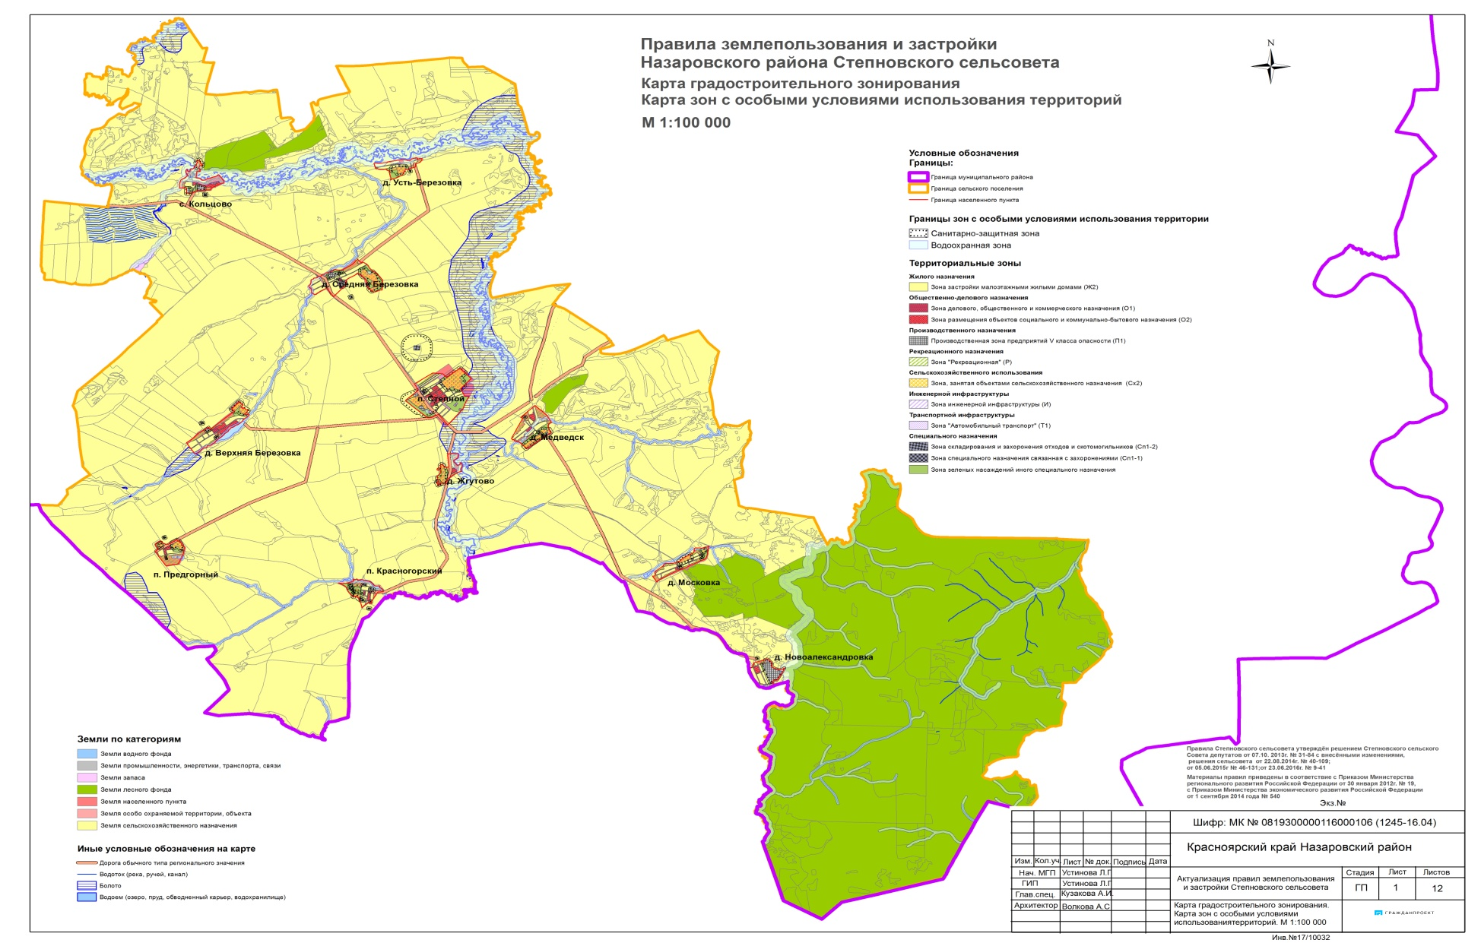

2. Карта градостроительного зонирования
Карта зон с особыми условиями использования территорий поселок Степной
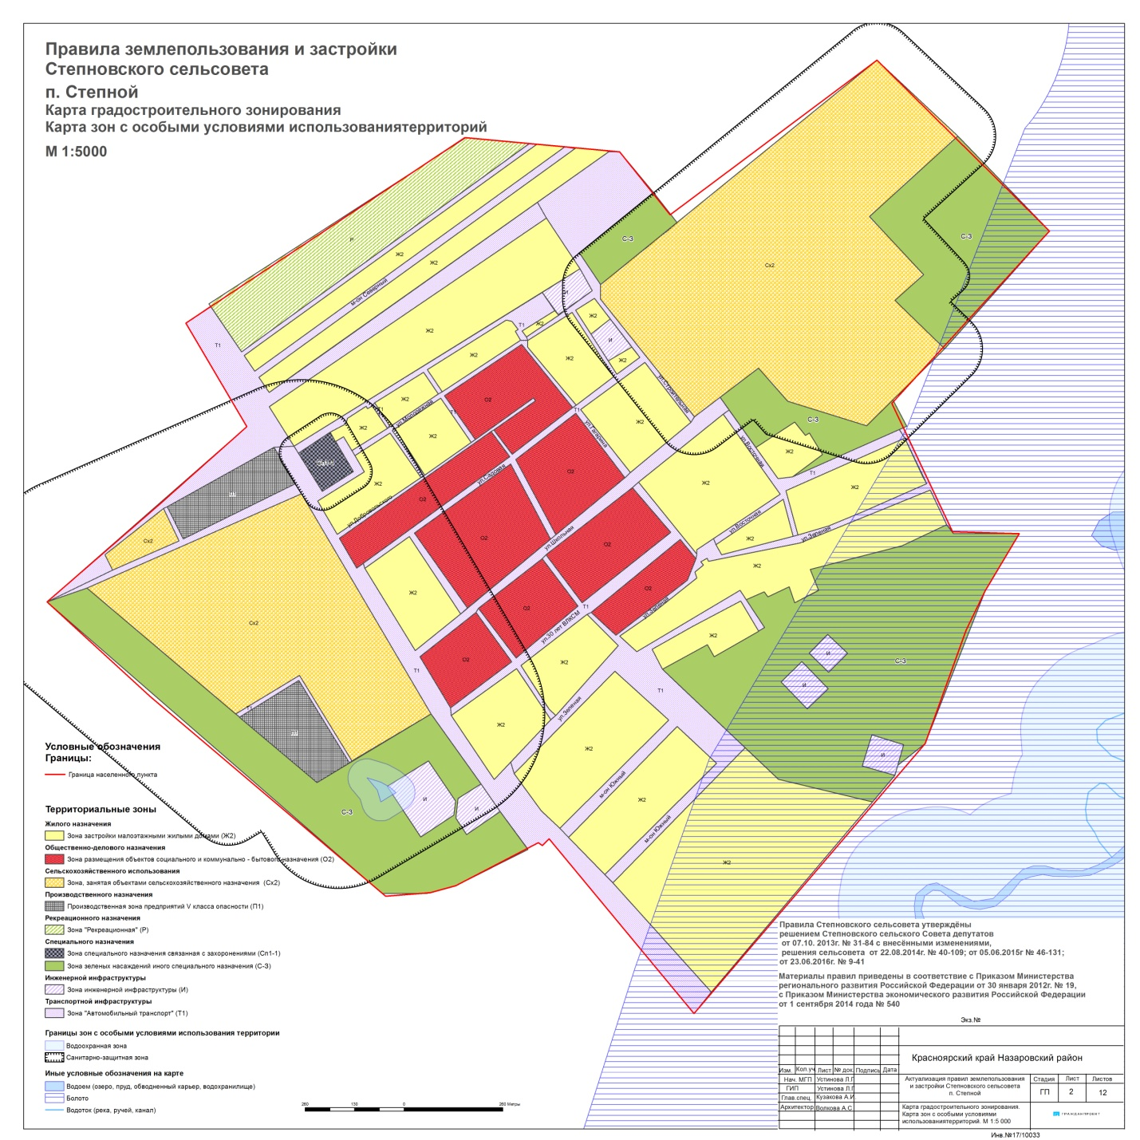

3. Карта градостроительного зонирования
Карта зон с особыми условиями использования территорий деревня Верхняя Березовка
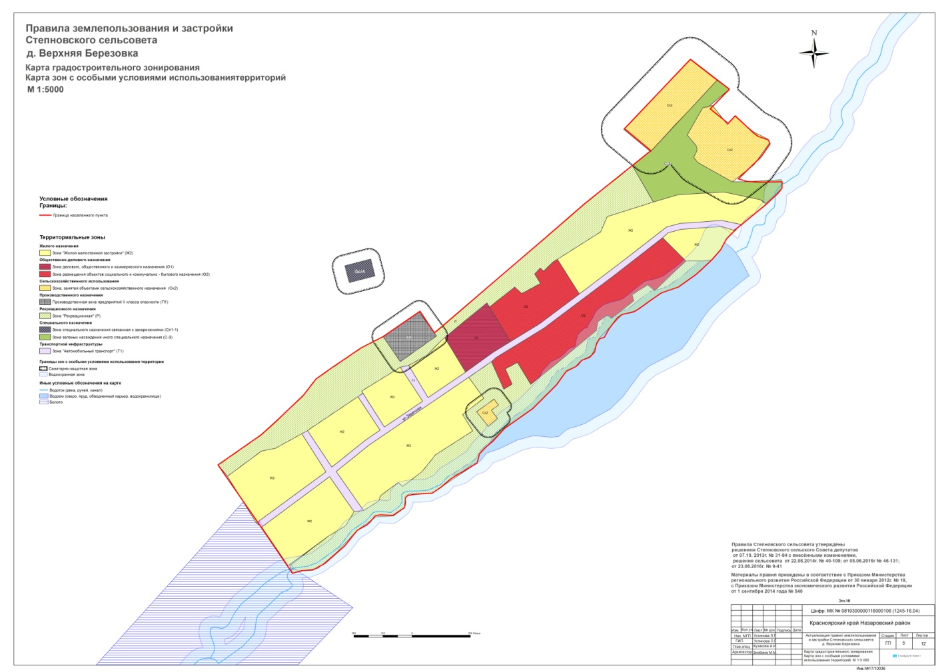

4. Карта градостроительного зонирования
Карта зон с особыми условиями использования территорий деревня Жгутово
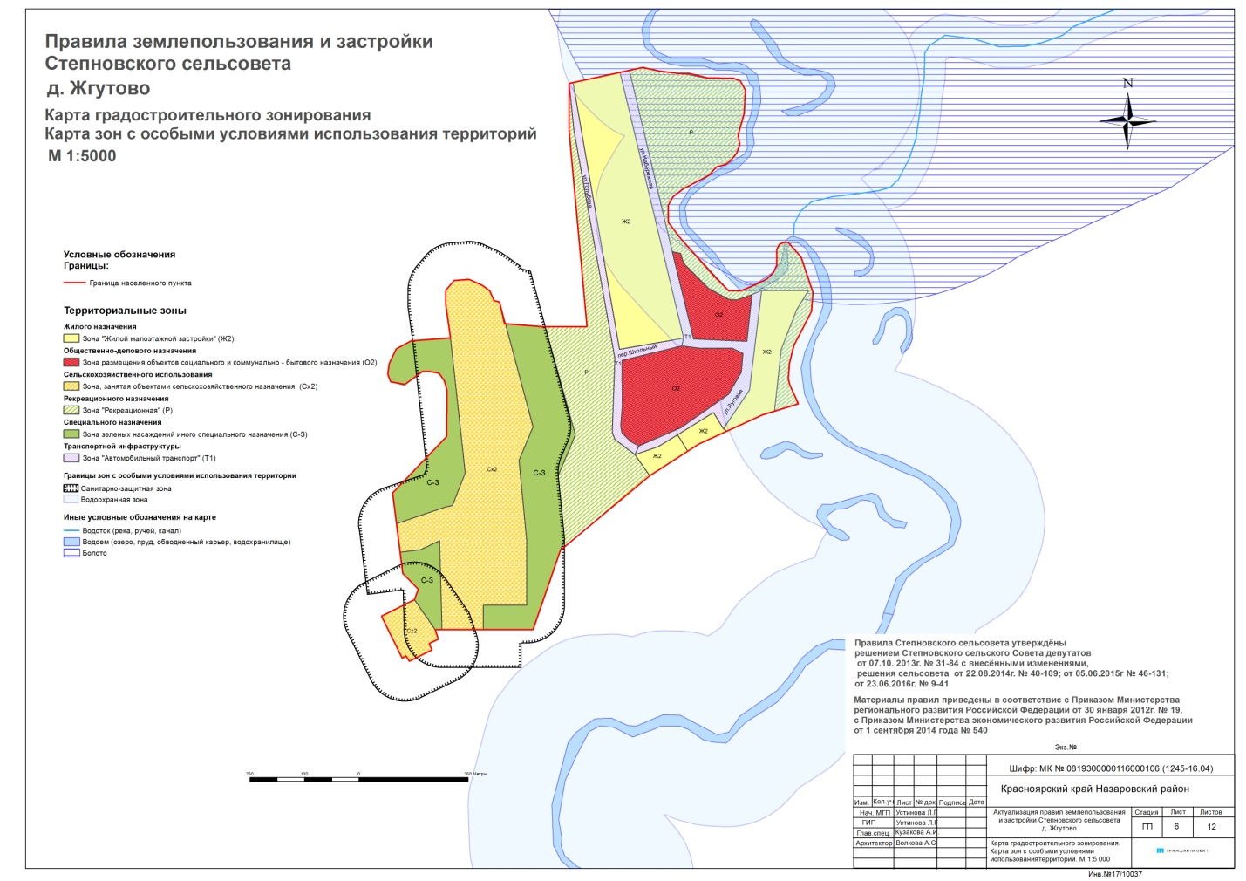

5. Карта градостроительного зонирования

Карта зон с особыми условиями использования территорий село Кольцово

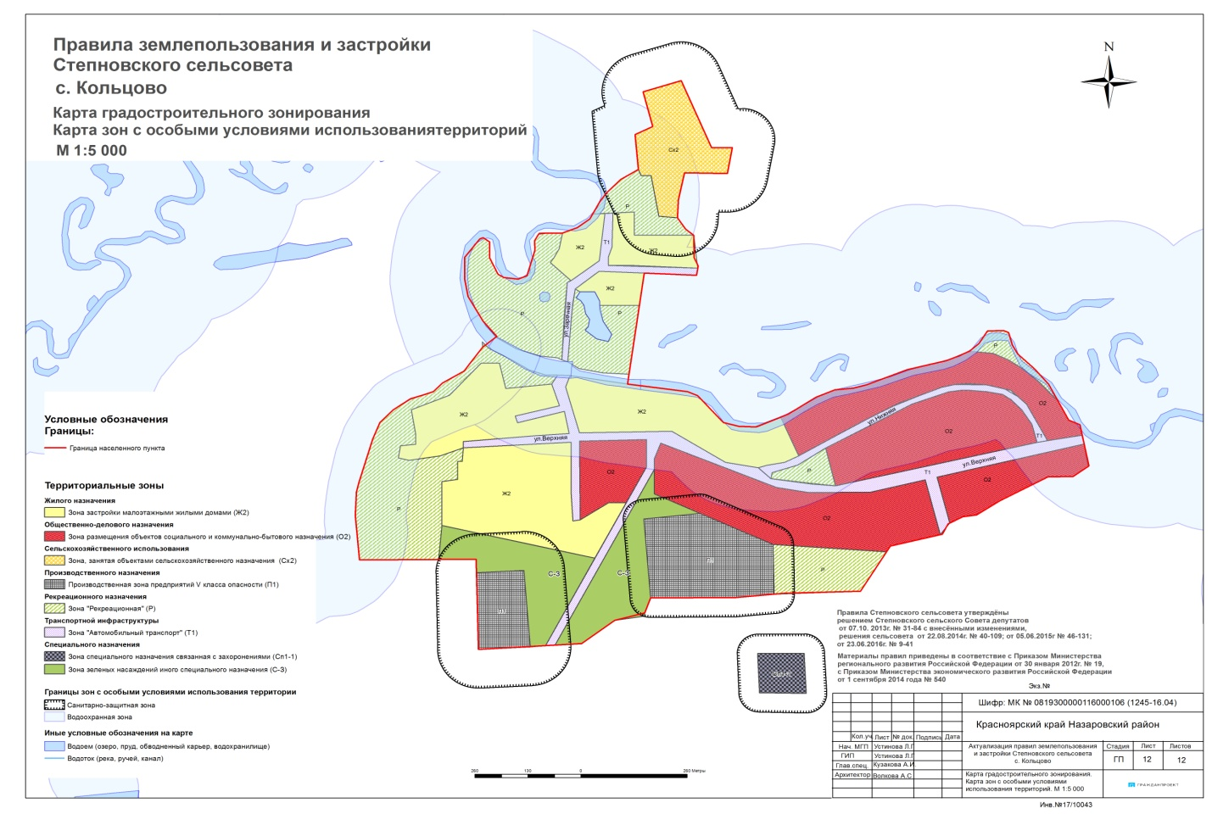

6. Карта градостроительного зонирования
Карта зон с особыми условиями использования территорий поселок Красногорский

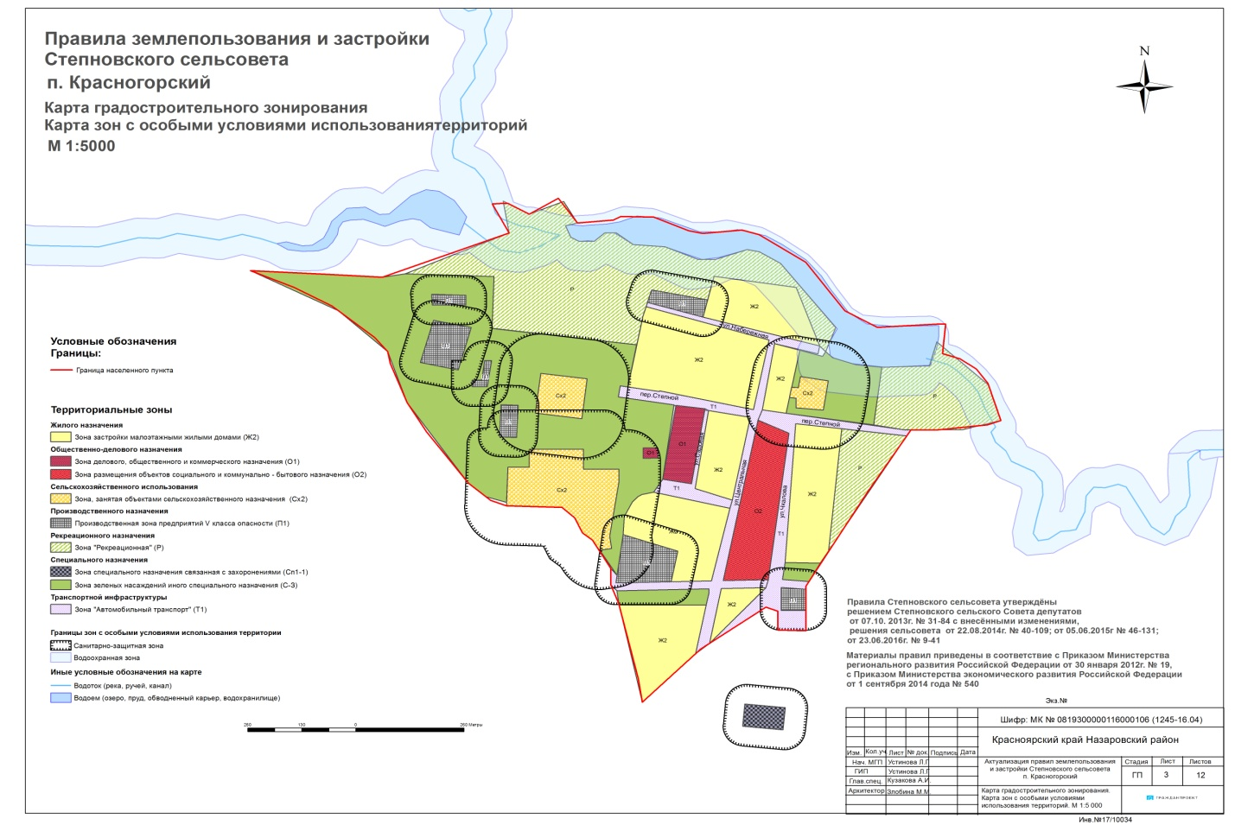

7. Карта градостроительного зонирования
Карта зон с особыми условиями использования территорий деревня Медведск

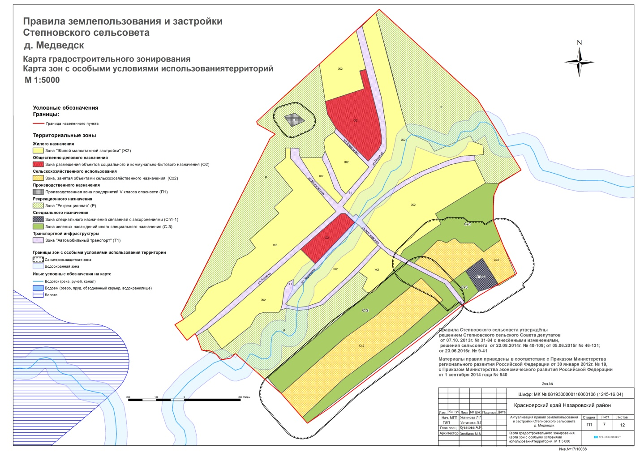

8. Карта градостроительного зонирования

Карта зон с особыми условиями использования территорий деревня Московка

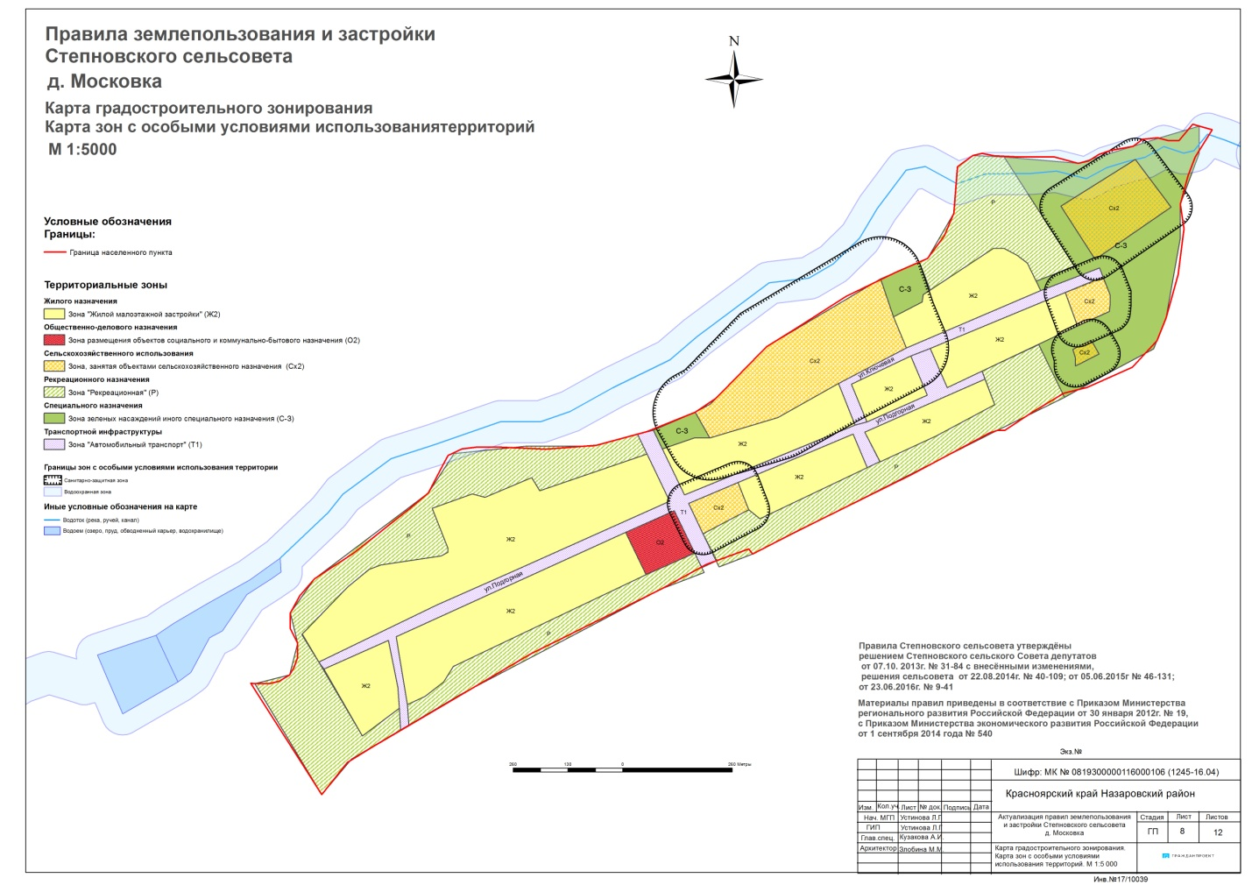

9. Карта градостроительного зонирования

Карта зон с особыми условиями использования территорий деревня Новоалександровка

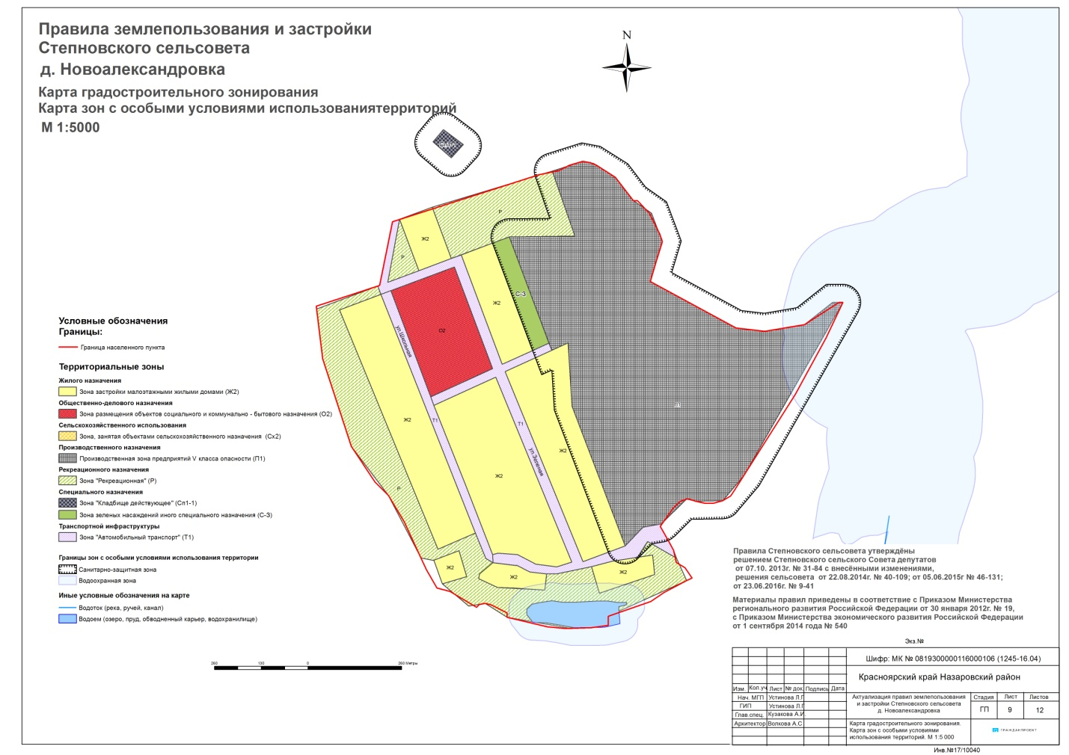

10. Карта градостроительного зонирования

Карта зон с особыми условиями использования территорий поселок Предгорный

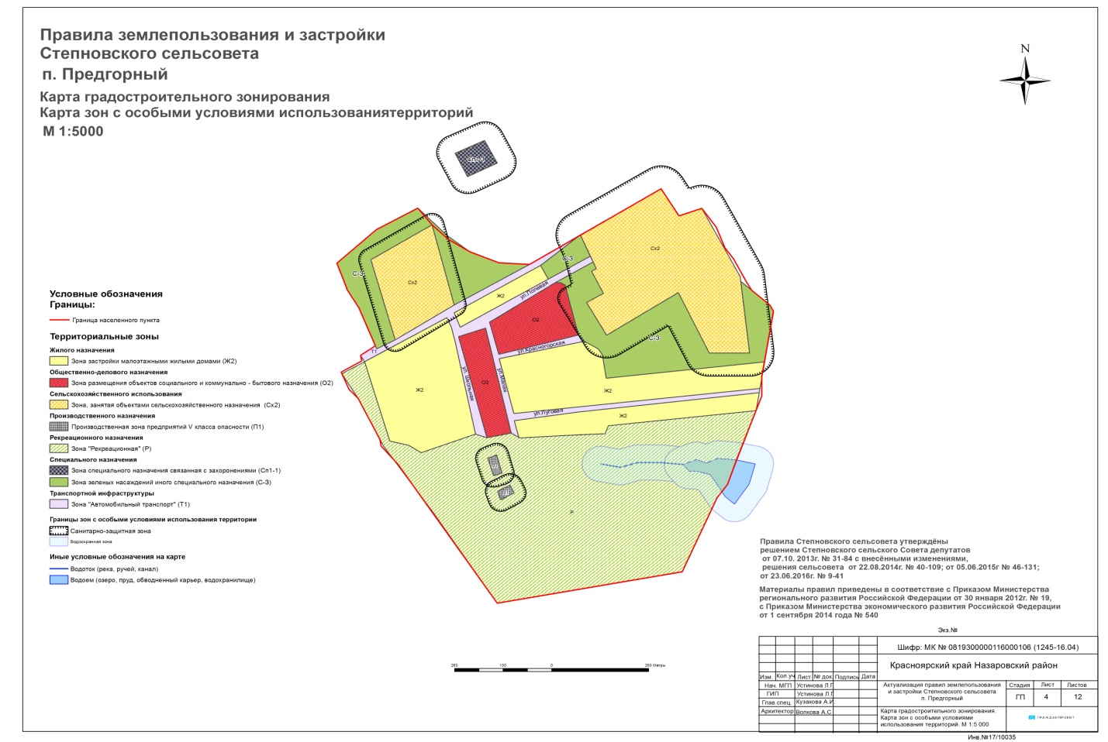

10. Карта градостроительного зонирования

Карта зон с особыми условиями использования территорий деревня Средняя Березовка

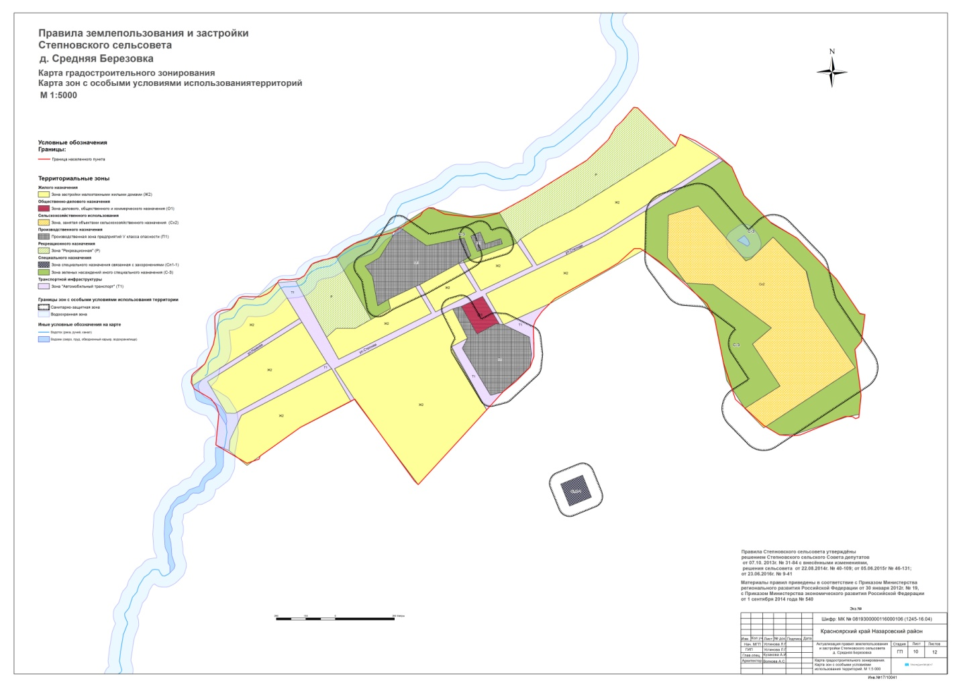

11. Карта градостроительного зонирования

Карта зон с особыми условиями использования территорий деревня Усть - Березовка

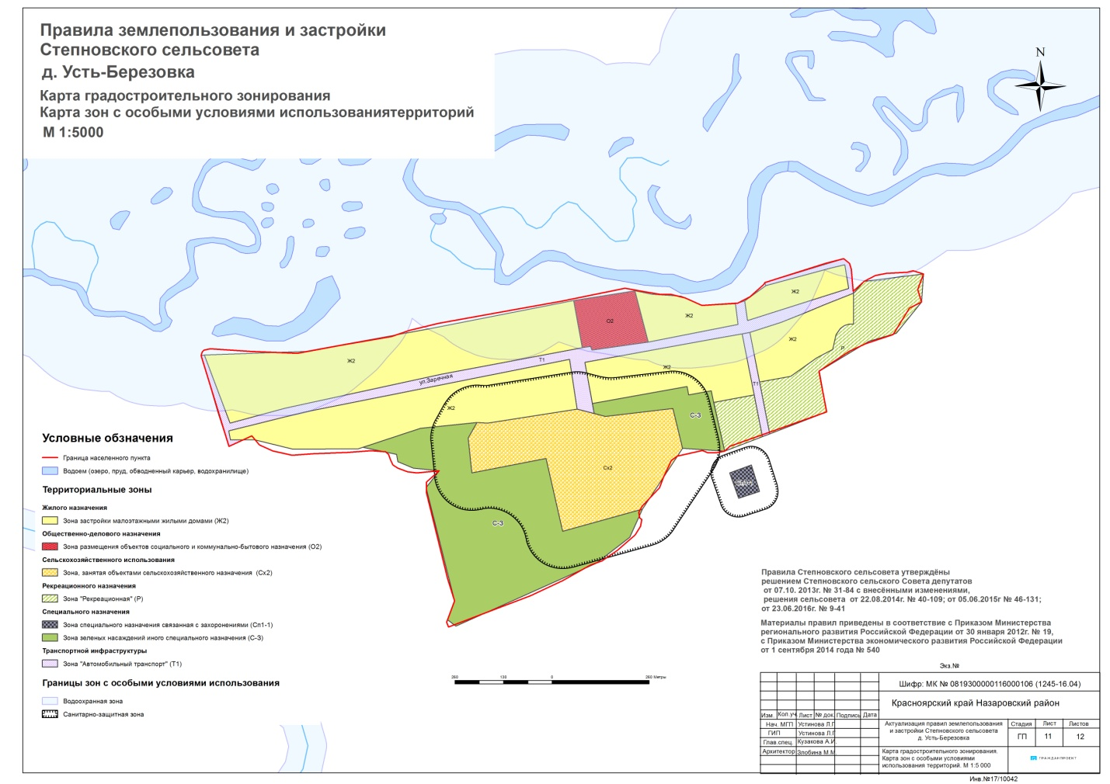

ГЛАВА III. Градостроительные регламенты

Статья 18. Общие положения

1. Градостроительным регламентом определяется правовой режим земельных участков, равно как всего, что находится над и под поверхностью земельных участков и используется в процессе их застройки и последующей эксплуатации объектов капитального строительства.

2. Градостроительные регламенты устанавливаются с учетом:

1) фактического использования земельных участков и объектов капитального строительства в границах территориальной зоны;

2) возможности сочетания в пределах одной территориальной зоны различных видов существующего и планируемого использования земельных участков и объектов капитального строительства;

3) функциональных зон и характеристик их планируемого развития, определенных документами территориального планирования муниципальных образований;

4) видов территориальных зон;

5) требований охраны объектов культурного наследия, а также особо охраняемых природных территорий, иных природных объектов.

3. Действие градостроительного регламента распространяется в равной мере на все земельные участки и объекты капитального строительства, расположенные в пределах границ территориальной зоны, обозначенной на карте градостроительного зонирования.

Статья 19. Структура градостроительного регламента

1. В градостроительном регламенте в отношении земельных участков и объектов капитального строительства, расположенных в пределах соответствующей территориальной зоны, указываются:

1) виды разрешенного использования земельных участков и объектов капитального строительства;

2) предельные (минимальные и (или) максимальные) размеры земельных участков и предельные параметры разрешенного строительства, реконструкции объектов капитального строительства;

2.1) требования к архитектурно-градостроительному облику объекта капитального строительства;

3) ограничения использования земельных участков и объектов капитального строительства, устанавливаемые в соответствии с законодательством Российской Федерации;

4) расчетные показатели минимально допустимого уровня обеспеченности территории объектами коммунальной, транспортной, социальной инфраструктур и расчетные показатели максимально допустимого уровня территориальной доступности указанных объектов для населения в случае, если в границах территориальной зоны, применительно к которой устанавливается градостроительный регламент, предусматривается осуществление деятельности по комплексному развитию территории.

2. Разрешенное использование земельных участков и объектов капитального строительства может быть следующих видов:

1) основные виды разрешенного использования;

2) условно разрешенные виды использования;

3) вспомогательные виды разрешенного использования.

Применительно к каждой территориальной зоне устанавливаются виды разрешенного использования земельных участков и объектов капитального строительства.

3. Предельные (минимальные и (или) максимальные) размеры земельных участков и предельные параметры разрешенного строительства, реконструкции объектов капитального строительства включают в себя:
1) предельные (минимальные и (или) максимальные) размеры земельных участков, в том числе их площадь;
2) минимальные отступы от границ земельных участков в целях определения мест допустимого размещения зданий, строений, сооружений, за пределами которых запрещено строительство зданий, строений, сооружений;
3) предельное количество этажей или предельную высоту зданий, строений, сооружений;
4) максимальный процент застройки в границах земельного участка, определяемый как отношение суммарной площади земельного участка, которая может быть застроена, ко всей площади земельного участка.
3.1. Земельные участки или объекты капитального строительства, виды разрешенного использования, предельные (минимальные и (или) максимальные) размеры и предельные параметры которых не соответствуют градостроительному регламенту, могут использоваться без установления срока приведения их в соответствие с градостроительным регламентом, за исключением случаев, если использование таких земельных участков и объектов капитального строительства опасно для жизни или здоровья человека, для окружающей среды, объектов культурного наследия.
3.2. Реконструкция указанных в пункте 4 настоящей статьи объектов капитального строительства может осуществляться только путем приведения таких объектов в соответствие с градостроительным регламентом или путем уменьшения их несоответствия предельным параметрам разрешенного строительства, реконструкции. Изменение видов разрешенного использования указанных земельных участков и объектов капитального строительства может осуществляться путем приведения их в соответствие с видами разрешенного использования земельных участков и объектов капитального строительства, установленными градостроительным регламентом.
3.3. В случае, если в градостроительном регламенте применительно к определенной территориальной зоне не устанавливаются предельные (минимальные и (или) максимальные) размеры земельных участков, в том числе их площадь, и (или) предельные параметры разрешенного строительства, реконструкции объектов капитального строительства, непосредственно в градостроительном регламенте применительно к этой территориальной зоне указывается, что такие предельные (минимальные и (или) максимальные) размеры земельных участков, предельные параметры разрешенного строительства, реконструкции объектов капитального строительства не подлежит установлению.
4. Ограничения использования земельных участков и объектов капитального строительства, устанавливаемые в соответствии с законодательством РФ:
В случае если земельный участок и объект капитального строительства расположены в границах зон с особыми условиями использования территорий и иных зонах, установленных в соответствии с законодательством РФ, правовой режим использования и застройки указанного земельного участка определяется настоящим градостроительным регламентом и совокупностью ограничений, установленных в соответствии с законодательством РФ.
Если установленные в порядке, предусмотренном действующим законодательством, ограничения относятся к одному и тому же параметру, применению подлежат более строгие ограничения.

Статья 20. Минимальное количество машино-мест для хранения индивидуального автотранспорта на территории земельных участков

1. Система организации хранения индивидуального автотранспорта может предусматривать:
- хранение в капитальных гаражах - стоянках (наземных, подземных, встроенных и пристроенных);
- хранение в гаражах - стоянках из сборно-разборных конструкций (объект движимого имущества);
- временное хранение на открытых охраняемых и неохраняемых стоянках.
2. Размер земельных участков гаражей и стоянок легковых автомобилей в зависимости от их этажности следует принимать в соответствии с «МДС 32-2.2000. Рекомендации по проектированию общественно-транспортных центров (узлов) в крупных городах» на одно машино-место:
для гаражей:
одноэтажных ...................................... 30 м²,
двухэтажных ...................................... 20 м²,
наземных стоянок ............................. 25 м² на 1 автомобиль (с учетом проездов);
- при примыкании участков для стоянки к проезжей части улиц и проездов и продольном расположении автомобилей - 18,0 кв.м на автомобиль.
3. В случае совмещения на земельном участке двух и более видов использования минимальное количество машино-мест для хранения индивидуального транспорта определяется на основе долей каждого из видов использования в общей площади земельного участка.
4. Машино-места для хранения индивидуального автотранспорта могут размещаться на отведенном земельном участке или на стоянках-спутниках, расположенных в пределах квартала и предназначенных для размещения гаражей и автостоянок. За пределами земельного участка может быть размещено не более 50% необходимых машино-мест. При проектировании стоянок-спутников предусматривается их удаленность:
- для жилых домов в пределах пешеходной доступности не более 500 метров;
- для жилых домов, возводимых в рамках программ развития застроенных территорий – в пределах пешеходной доступности не более 1500 метров;
- для прочих – на примыкающих земельных участках.
Размещение за пределами земельного участка основного объекта части машино-мест в документации по планировке территории должно быть обосновано наличием необходимого количества машино-мест или территории для их размещения в границах квартала.
5. Минимальное количество машино-мест для временного хранения индивидуального автомобильного транспорта на территории земельных участков приведено в таблице 1.
Минимальное количество машино-мест для временного хранения индивидуального автотранспорта на территории земельных участков

Таблица 1.
№  п/п | Вид использования | Минимальное количество машино-мест
1. | Индивидуальные жилые дома, дачи | 1 машино-место на земельный участок
2. | Многоквартирные дома | 1 машино-место на 80 кв.м общей площади  жилого дома
3. | Объекты дошкольного, начального и среднего общего образования | 1 машино-место на 5 работников
4. | Объекты обслуживающей, административной, общественной, производственной деятельности, в том числе рассчитанные на прием посетителей | 1 машино-место на 5 работников в максимальную смену, а также 1 машино-место на 10 единовременных посетителей при их максимальном количестве
5. | Объекты физической культуры и спорта | 1 машино-место на 10 единовременных посетителей (включая зрителей) при их максимальном количестве
6. | Больничные, санаторно-курортные учреждения, объекты социального обеспечения | 1 машино-место на 20 койко-мест, а также 1 машино-место на 5 работников
7. | Объекты для оздоровительных целей (кемпинги, базы отдыха) | 1 машино-место на 1 гостиничный номер
Расстояния от наземных и наземно-подземных гаражей и открытых автостоянок, предназначенных для постоянного и временного хранения легковых автомобилей принимать по СП 42.13330.2016. Свод правил. Градостроительство. Планировка и застройка городских и сельских поселений. Актуализированная редакция СНиП 2.07.01-89* и «МДС 32-2.2000. Рекомендации по проектированию общественно-транспортных центров (узлов) в крупных городах»
Таблица 2.
Объекты, до которых  определяется расстояние | Расстояние в м, не менее
от гаражей и открытых автостоянок
при числе легковых автомобилей
 | 10 и  менее | 11-50 | 51- 100 | 101- 300 | свыше  300
Фасады жилых домов и торцы с окнами | 10 | 15 | 25 | 35 | 50
Торцы жилых домов без окон | 10 | 10 | 15 | 25 | 35
Общественные здания | 10 | 10 | 15 | 25 | 50
Детские и образовательные учреждения, площадки для отдыха, игр, спорта | 25 | 50 | 50 | 50 | 50
Лечебные учреждения стационарного  типа, открытые спортивные сооружения общего пользования, места отдыха) сады, скверы, парки) | 25 | 50 | Устанавливается по  согласованию с органами  Роспотребнадзора

Статья 21. Территории общего пользования, порядок их использования
1. Территории общего пользования - территории, которыми беспрепятственно пользуется неограниченный круг лиц (в том числе площади, улицы, проезды, набережные, береговые полосы водных объектов общего пользования, скверы, бульвары).
Земельные участки общего пользования, занятые площадями, улицами, проездами, автомобильными дорогами, набережными, скверами, бульварами, водными объектами, пляжами и другими объектами, могут включаться в состав различных территориальных зон и не подлежат приватизации. (Федеральный закон от 21.12.2001 № 178 «О приватизации государственного и муниципального имущества»)
2. Границы территорий общего пользования определяются градостроительной документацией - проектами планировки (проектами детальной планировки) в соответствии с установленными в генеральном плане поселения элементами планировочной структуры и проектами межевания территорий.
Границами территорий общего пользования являются красные линии, а также границы, устанавливаемые проектами межевания территорий – линии градостроительного регулирования.
3. Территории общего пользования должны быть оформлены в установленном порядке, находиться в государственной (федеральной и региональной) или муниципальной собственности и переданы (могут быть переданы) в управление (на баланс) эксплуатирующим организациям соответствующего статуса и правовой формы, которые осуществляют согласно своему уставу и полномочиям управление данными территориями.
4. В пределах территорий общего пользования могут устанавливаться временные объекты. Порядок и условия размещения временных объектов на территориях общего пользования определяется муниципальными правовыми актами органов местного самоуправления.

Статья 22. Виды и состав территориальных зон

Таблица 3
ЗОНА ЖИЛОГО НАЗНАЧЕНИЯ
Ж2 | Зона застройки малоэтажными жилыми домами
ЗОНЫ ОБЩЕСТВЕННО-ДЕЛОВОГО НАЗНАЧЕНИЯ
О1 | Зона делового, общественного и коммерческого назначения
О2 | Зона размещения объектов социального и коммунально-бытового назначения
ЗОНА ПРОИЗВОДСТВЕННОГО НАЗНАЧЕНИЯ
П1 | Производственная зона предприятий V класса опасности
ЗОНЫ РЕКРЕАЦИОННОГО НАЗНАЧЕНИЯ
Р | Зона «Рекреационная»
ЗОНЫ СЕЛЬСКОХОЗЯЙСТВЕННОГО ИСПОЛЬЗОВАНИЯ
Сх2 | Зона, занятая объектами сельскохозяйственного назначения
ЗОНА ИНЖЕНЕРНОЙ ИНФРАСТРУКТУРЫ
И | Зона инженерной инфраструктуры
ЗОНА ТРАНСПОРТНОЙ ИНФРАСТРУКТУРЫ
Т1 | Зона «Автомобильный транспорт»
ЗОНЫ СПЕЦИАЛЬНОГО НАЗНАЧЕНИЯ
Сп1-1 | Зона специального назначения, связанная с захоронениями
Сп1-2 | Зона складирования и захоронения отходов и скотомогильников
С-3 | Зона зеленых насаждений иного специального назначения

Статья 23. Зона жилого назначения

1. Жилые зоны предназначены для застройки малоэтажными многоквартирными жилыми домами (блокированными и секционными до 3 этажей), индивидуальными жилыми домами (отдельно стоящими и блокированными) до 3 этажей, ведение личного подсобного хозяйства (приусадебные участки).

2. В жилых зонах допускается размещение в качестве основных или вспомогательных видов использования: встроенных или пристроенных объектов социального и коммунально-бытового назначения, объектов здравоохранения (если их площадь не превышает 150 м²), стоянок автомобильного транспорта, объектов инженерной инфраструктуры, для которых не требуется установление санитарно-защитных зон и деятельность которых не оказывает вредное воздействие на окружающую среду, в том числе (шум, вибрация, магнитные поля, радиационное воздействие, загрязнение почв, воздуха, воды и иные вредные воздействия).

3. Размещение встроенных или пристроенных объектов допускается при условии обеспечения обособленных от жилой территории входов для посетителей и персонала, а так же обособленных от жилой территории подъездов и парковок для транспорта, обслуживающего эти объекты. Вид функционального назначения данных помещений устанавливается настоящими Правилами в соответствии с градостроительными регламентами жилых зон.

4. Площадь застройки, занятая основными видами разрешенного использования и вспомогательными, должна составлять определённый градостроительными регламентами процент от площади земельного участка предусмотренной для, каждого типа жилой застройки.

5. Объекты благоустройства придомовых территорий (проезды, автостоянки, площадки для игр детей, площадки для занятий спортом, озеленённые территории, малые архитектурные формы и др. размещаются в соответствии с нормативами и проектной документацией и относятся к вспомогательным видам разрешенного использования жилых зон.

6. Новое строительство на территориях жилых зон может быть осуществлено только в соответствии с основными видами разрешенного использования, установленными градостроительным регламентом.

7. Жилые дома следует располагать с отступом от красных линий не менее 5 метров и созданием зелёных зон (насаждений) вдоль улиц.

8. Изменение функционального назначения жилых помещений допускается в отношении помещений первых этажей жилых домов расположенных непосредственно вдоль красных линий улиц при условии обеспечения входов и подъездов со стороны красных линий улиц. Загрузка и любые входы в данные помещения, со стороны двора жилого дома и где расположены окна и входы в квартиры, не допускается. Вид функционального назначения и возможность перевода данных помещений устанавливается настоящими Правилами в соответствии с градостроительными регламентами жилых зон.

9. Жилищное строительство может осуществляться как по индивидуальным, так и по типовым проектам, подготовленным и согласованным в установленном действующим законодательством порядке.

10. Количество машино-мест парковок автотранспорта для всех нежилых объектов и помещений необходимо предусматривать в соответствии со статьей 20 настоящих Правил.

Статья 24. Зона застройки малоэтажными жилыми домами (Ж 2)

1. Жилая зона включает в себя территории населенного пункта, предназначенные для размещения объектов индивидуального жилищного строительства, объектов малоэтажной застройки, объектов обслуживания жилой застройки.
2. Основные виды разрешенного использования:
- для индивидуального жилищного строительства (код 2.1);
- малоэтажная многоквартирная жилая застройка (код 2.1.1);
- для ведения личного подсобного хозяйства (приусадебный земельный участок) (код 2.2);
- блокированная жилая застройка (код 2.3);
- обслуживание жилой застройки (код 2.7);
- предоставление коммунальных услуг (код 3.1.1);
- оказание услуг связи (код 3.2.3);
- бытовое обслуживание (код 3.3);
- амбулаторно-поликлиническое обслуживание (код 3.4.1);
- дошкольное, начальное и среднее общее образование (код 3.5.1);
- объекты культурно - досуговой деятельности (код 3.6.1);
- амбулаторное ветеринарное обслуживание (код 3.10.1);
- магазины (код 4.4) в части размещения объектов торговли с торговой площадью до 500 кв. м;
- площадки для занятий спортом (код 5.1.3);
- связь (код 6.8);
- обеспечение внутреннего правопорядка (код 8.3);
- земельные участки (территории) общего пользования (код 12.0);
- улично-дорожная сеть (код 12.0.1) (в части размещения объектов улично-дорожной сети: автомобильных дорог и пешеходных тротуаров в границах населенных пунктов, пешеходных переходов, бульваров, площадей, проездов, велодорожек и объектов велотранспортной и инженерной инфраструктуры;
- благоустройство территории (код 12.0.2);
- ведение огородничества (13.1).
3. Условно разрешенные виды использования:
- социальное обслуживание (код 3.2);
- осуществление религиозных обрядов (код 3.7.1);
- рынки (код 4.3);
- общественное питание (код 4.6).
4. Вспомогательные виды и параметры разрешённого использования земельных участков и объектов капитального строительства
- сады, огороды;
- теплицы, оранжереи индивидуального пользования;
- хозяйственные постройки для содержания скота и птицы
- бани, сауны, бассейны индивидуального пользования;
- индивидуальные резервуары для хранения воды, скважины для забора воды,
- индивидуальные колодцы;
- оборудование пожарной охраны (гидранты, резервуары);
- жилищно-эксплуатационные и аварийно-диспетчерские службы;
- надворные туалеты, септики,
- инженерно - технические объекты, сооружения и коммуникации, обеспечивающие реализацию разрешенного;
- гаражи для индивидуальных легковых автомобилей (встроено-пристроенные, полуподземные, подземные).
5. Предельные (минимальные и (или) максимальные) размеры земельных участков и предельные параметры разрешенного строительства, реконструкции объектов капитального строительства:
- для индивидуального жилищного строительства (код 2.1): минимальный - 0,06 га, максимальный – 0,50 га;
- для ведения личного подсобного хозяйства (приусадебный земельный участок) (код 2.2): минимальный - 0,06 га, максимальный – 0,50 га;
- ведение огородничества (код 13.1):
минимальный - 0,02 га, максимальный - 0,15 га;
- блокированная жилая застройка (код 2.3):
минимальный - 0,06 га, максимальный - 0,25 га;
- оказание услуг связи (код 3.2.3), бытовое обслуживание (код 3.3), объекты культурно - досуговой деятельности (код 3.6.1), амбулаторное ветеринарное обслуживание (код 3.10.1), - магазины (код 4.4), обеспечение внутреннего правопорядка (код 8.3):
минимальный - 0,02 га, максимальный - 0,10 га;
- предоставление коммунальных услуг (код 3.1.1), осуществление религиозных обрядов (код 3.7.1), рынки (код 4.3), общественное питание (код 4.6), площадки для занятий спортом (код 5.1.3), связь (код 6.8), земельные участки (территории) общего пользования (код - 12.0), благоустройство территории (код 12.0.2):
не подлежит установлению;
- для вида разрешенного использования земельного участка общего пользования - улично-дорожная сеть (код - 12.01) - ширина в красных линиях:
основные улицы – 20 - 30м
местные улицы – 15 - 25м
- малоэтажная многоквартирная жилая застройка (код 2.1.1), обслуживание жилой застройки (код 2.7), социальное обслуживание (код 3.2), амбулаторно-поликлиническое обслуживание (код 3.4.1), дошкольное, начальное и среднее общее образование (код 3.5.1):
- в соответствии с Региональными и Местными нормативами градостроительного проектирования в зависимости от вида объекта обслуживания и необходимой вместимости планируемого объекта.
2) минимальные отступы от границ земельных участков в целях определения мест допустимого размещения зданий, строений, сооружений, за пределами которых запрещено строительство зданий, строений, сооружений устанавливаются:
для индивидуального жилищного строительства (код 2.1), малоэтажная многоквартирная жилая застройка (код 2.1.1)для ведения личного подсобного хозяйства (приусадебный земельный участок) (код 2.2), блокированная жилая застройка (код 2.3), магазины (код 4.4), ведение огородничества (код 13.1):
- отступ от красной линии до основных зданий, строений, сооружений при осуществлении строительства: не менее 5 м;
-отступ от границ соседнего участка до основного здания, строения, сооружения не менее 3 м;
-отступ от красной линии и границ соседних земельных участков для размещения хозяйственных и прочих строений, открытой стоянки автомобиля и отдельно стоящего гаража не менее 1 м;
- до стволов высокорослых деревьев – 4 м, среднерослых – 2 м, кустарников – 1 м;
- расстояние до границ соседнего участка по санитарно-бытовым условиям следует принимать:
-от объекта индивидуального жилищного строительства, усадебного жилого дома и жилого дома блокированной застройки не менее 3,0 м;
-от построек для содержания скота и птицы не менее 4,0 м;
- сараи для скота и птицы, размещаемые в пределах жилых зон, должны содержать не более 30 блоков, их следует предусматривать на расстоянии (в метрах) от окон жилых помещений дома, при количестве блоков:
до 2 блоков – 15 м;
от 3 до 8 блоков – 25 м;
от 9 до 30 блоков – 50 м.
- допускается пристройка хозяйственного сарая (в том числе для скота и птицы), гаража, бани, теплицы к усадебному дому с соблюдением требований санитарных и противопожарных норм.
- расстояние для подъезда пожарной техники к жилым домам и хозяйственным постройкам - от 5м до 8 м;
- расстояние от окон жилых помещений дома до дворовых туалетов – от 8 до 12 м;
-при отсутствии централизованной канализации расстояние от туалета до стен соседнего дома необходимо принимать не менее 12 м, до источника водоснабжения (колодца) - не менее 25 м.
- предельная высота ограждения участка – 2 м
- для ведения личного подсобного хозяйства минимальные расстояния от помещений (сооружений) для содержания и разведения животных до объектов жилой застройки следует принимать в соответствии со значениями:
Нормативный разрыв | Поголовье (шт.), не более
 | свиньи | коровы, быки | овцы, козы | кролики - матки | птица | лошади | нутрии, песцы
10 м | 5 | 5 | 10 | 10 | 30 | 5 | 5
20 м | 8 | 8 | 15 | 20 | 45 | 8 | 8
30 м | 10 | 10 | 20 | 30 | 60 | 10 | 10
40 м | 15 | 15 | 25 | 40 | 75 | 15 | 15
Разведение и содержание домашних животных и птиц сверх максимального предельного количества голов, установленных органами местного самоуправления сельского поселения, и диких животных (волков, лосей, лисиц и др.) разрешается на территории зон сельскохозяйственного использования для сельскохозяйственного производства с установлением санитарно-защитных зон от территории жилых зон в зависимости от количества животных и птиц.
- минимальные отступы от красной линии и границ земельных участков в целях определения мест допустимого размещения зданий, строений, сооружений, за пределами которых запрещено строительство зданий, строений, сооружений:
обслуживание жилой застройки (код 2.7), предоставление коммунальных услуг (код 3.1.1), социальное обслуживание (код 3.2), оказание услуг связи (код 3.2.3), бытовое обслуживание (код 3.3), амбулаторно-поликлиническое обслуживание (код 3.4.1), дошкольное, начальное и среднее общее образование (код 3.5.1), объекты культурно-досуговой деятельности (код 3.6.1), амбулаторное ветеринарное обслуживание (код 3.10.1), площадки для занятий спортом (код 5.1.3), связь (код 6.8), обеспечение внутреннего правопорядка (код 8.3), осуществление религиозных обрядов (код 3.7.1), рынки (код 4.3), общественное питание (код 4.6), земельные участки (территории) общего пользования (код 12.0), улично-дорожная сеть (код 12.0.1), благоустройство территории (код 12.0.2):
- не подлежат установлению.
Максимальные выступы за красную линию частей зданий, строений, сооружений допускаются:
- в отношении балконов, эркеров, козырьков – не более 1,5 метров.
3) предельное количество надземных этажей и предельная высота для видов разрешенного использования:
для индивидуального жилищного строительства (код 2.1), для ведения личного подсобного хозяйства (приусадебный земельный участок) (код 2.2), блокированная жилая застройка (код 2.3):
- не более 3-х;
предельная высота для индивидуального жилищного строительства (код 2.1)
- не более 20 м;
- количество надземных этажей для вида разрешенного использования малоэтажная многоквартирная жилая застройка (код 2.1.1):
- не более 4-х.
- предельное количество надземных этажей для видов разрешенного использования: социальное обслуживание (код 3.2), бытовое обслуживание (код 3.3), амбулаторно-поликлиническое обслуживание (код 3.4.1), дошкольное, начальное и среднее общее образование (код 3.5.1), объекты культурно-досуговой деятельности (код 3.6.1), амбулаторное ветеринарное обслуживание (код 3.10.1), рынки (код 4.3), магазины (код 4.4), общественное питание (код 4.6), обеспечение внутреннего правопорядка (код 8.3), ведение огородничества (код 13.1):
- не более 3-х;
- предельное количество надземных этажей и предельная высота для видов разрешенного использования:
обслуживание жилой застройки (код 2.7), предоставление коммунальных услуг (код 3.1.1), оказание услуг связи (код 3.2.3), осуществление религиозных обрядов (код 3.7.1), площадки для занятий спортом (код 5.1.3), связь (код 6.8), земельные участки (территории) общего пользования (код 12.0), улично-дорожная сеть (код 12.0.1), ведение огородничества (код 13.1):
-не устанавливаются;
Требования в части максимальной высоты, установленные настоящими Правилами, не распространяются на антенны, вентиляционные и дымовые трубы, шпили, аттики и балюстрады, выходы на кровлю максимальной площадью 6 квадратных метров и высотой 2,5 метра, а также остекленные световые фонари, максимальной высотой 2,5 метра.
4) максимальный процент застройки в границах земельного участка, определяемый как отношение суммарной площади земельного участка, которая может быть застроена, ко всей площади земельного участка:
- не более 50%.
Максимальную плотность застройки участков территориальных зон жилого назначения следует принимать по Таблице Приложения Б СП 42.13330.2016 «Градостроительство. Планировка и застройка городских и сельских поселений. Актуализированная редакция СНиП 2.07.01-89*».
6. Особые условия реализации регламента:
а) Ограждение земельных участков не должно затенять участок или дом соседа или препятствовать вентиляции участка, и со стороны красных линий улиц должно быть единообразным, как минимум, на протяжении одного квартала;
б) Не допускается размещение хозяйственных построек со стороны красных линий улиц, за исключением гаражей;
в) В пределах участка запрещается размещение автостоянок для грузового транспорта;
г) Не допускается размещать специализированные магазины строительных материалов, магазины с наличием в них взрывоопасных веществ и материалов, также предприятий бытового обслуживания, в которых применяются легковоспламеняющиеся жидкости (за исключением парикмахерских, мастерских по ремонту обуви);
д) Не допускается размещать со стороны улицы вспомогательные строения, за исключением гаражей;
е) На землях общего пользования не допускается ремонт автомобилей, складирование строительных материалов, хозяйственного инвентаря.
7. Ограничения использования земельных участков и объектов капитального строительства, устанавливаемые в соответствии с законодательством РФ:
В случае если земельный участок и объект капитального строительства расположены в границах зон с особыми условиями использования территорий и иных зонах, установленных в соответствии с законодательством РФ, правовой режим использования и застройки указанного земельного участка определяется настоящим градостроительным регламентом и совокупностью ограничений, установленных в соответствии с законодательством РФ. Если установленные в порядке, предусмотренном действующим законодательством, ограничения относятся к одному и тому же параметру, применению подлежат более строгие ограничения.

Статья 25. Зоны общественно-делового назначения

1. Зоны общественно - делового назначения предназначены для размещения объектов здравоохранения, культуры, торговли, общественного питания, социального и коммунально-бытового обслуживания, предпринимательской деятельности, образовательных учреждений среднего профессионального и высшего профессионального образования, административных, научно-исследовательских учреждений, культовых зданий, стоянок автомобильного транспорта, объектов делового, финансового назначения, иных объектов, связанных с обеспечением жизнедеятельности граждан.
2. В настоящих Правилах в составе общественно - деловых зон выделены следующие зоны: зона делового, общественного и коммерческого назначения и зона размещения объектов социального и коммунально-бытового назначения
3. Изменение функционального назначения объектов социально-бытового и культурно-досугового обслуживания населения, которое влечет за собой снижение установленного государственными и муниципальными градостроительными нормативами уровня обслуживания населения, не допускается.

Статья 26. Зона делового, общественного и коммерческого назначения (О1)

1. Зона делового, общественного и коммерческого назначения предназначена для размещения культурного развития, спорта, торговли, общественного питания, социального и коммунально-бытового назначения, делового и общественного управления, банковской и страховой деятельности, объектов образования и просвещения, обеспечения научной деятельности, религиозного использования, обслуживания автотранспорта, других объектов, связанных с обеспечением жизнедеятельности граждан.
В перечень объектов капитального строительства, разрешенных для размещения в общественно-деловых зонах, могут включаться жилые дома, гостиницы, подземные или многоэтажные гаражи.
2. Основные виды разрешенного использования:
- коммунальное обслуживание (код 3.1);
- для коммунального обслуживания (код 3.1.1);
- социальное обслуживание (код 3.2);
- бытовое обслуживание (код 3.3);
- амбулаторно-поликлиническое обслуживание (код 3.4.1);
- дошкольное, начальное и среднее общее образование (код 3.5.1);
- объекты культурно-досуговой деятельности (код 3.6.1);
- религиозное использование (код 3.7);
- общественное управление (код 3.8);
- обеспечение научной деятельности (код 3.9);
- амбулаторное ветеринарное обслуживание (код 3.10.1);
- деловое управление (код 4.1);
- объекты торговли (торговые центры, торгово-развлекательные центры, комплексы) (код 4.2);
- рынки (код 4.3);
- магазины (код 4.4);
- банковская и страховая деятельность (код 4.5);
- общественное питание (код 4.6);
- гостиничное обслуживание (код 4.7);
- развлекательные мероприятия (код 4.8.1);
- служебные гаражи (код 4.9);
- выставочно - ярмарочная деятельность (код 4.10);
- спорт (код 5.1);
- связь (код 6.8);
- обеспечение внутреннего правопорядка (код 8.3);
- земельные участки (территории) общего пользования (код 12.0);
- улично-дорожная сеть (код 12.0.1) в части размещения: автомобильных дорог и пешеходных тротуаров в границах населенных пунктов, пешеходных переходов, бульваров, площадей, проездов, велодорожек и объектов велотранспортной и инженерной инфраструктуры);
- благоустройство территории (код 12.0.2).
3. Условно разрешенные виды использования:
- малоэтажная многоквартирная жилая застройка (код 2.1.1);
- хранение автотранспорта (код 2.7.1);
- стационарное медицинское обслуживание (код 3.4.2);
- образование и просвещение (код 3.5);
- осуществление религиозных обрядов (код 3.7.1);
- объекты дорожного сервиса (код 4.9.1).
4. Вспомогательные виды разрешенного использования
- оборудование пожарной охраны (гидранты, резервуары);
- жилищно-эксплуатационные и аварийно-диспетчерские службы;
- септики;
- гаражи и парковки для размещения транспорта сотрудников и посетителей.
5. Предельные параметры разрешенного строительства:
предельные (минимальные и (или) максимальные) размеры земельных участков, в том числе их площадь:
бытовое обслуживание (код 3.3), объекты культурно-досуговой деятельности (код 3.6.1), амбулаторное ветеринарное обслуживание (код 3.10.1), деловое управление (код 4.1), банковская и страховая деятельность (код 4.5), магазины (код 4.4), объекты дорожного сервиса (код 4.9.1), обеспечение внутреннего правопорядка (код 8.3):
минимальный - 0,01 га, максимальный - 0,15 га;
хранения автотранспорта (код 2.7.1), коммунальное обслуживание (код 3.1), предоставление коммунальных услуг (код 3.1.1), религиозное использование (код 3.7), осуществление религиозных обрядов (код 3.7.1), общественное управление (код 3.8), обеспечение научной деятельности (код 3.9), объекты торговли (торговые центры, торгово-развлекательные центры, комплексы) (код 4.2), рынки (код 4.3), общественное питание (код 4.6), гостиничное обслуживание (код 4.7), развлекательные мероприятия (код 4.8.1), для служебных гаражей (код 4.9), спорт (код 5.1), связь (код 6.8), выставочно - ярмарочная деятельность (код 4.10), земельные участки (территории) общего пользования (код 12.0), благоустройство территории (код 12.0.2):
размер не подлежит установлению;
малоэтажная многоквартирная жилая застройка (код 2.1.1), социальное обслуживание (код 3.2), для амбулаторно-поликлинического обслуживания (код 3.4.1), стационарное медицинское обслуживание (код 3.4.2), образование и просвещение (код 3.5), дошкольное, начальное и среднее общее образование (код 3.5.1), размер земельного участка определяется в соответствии с Региональными и Местными нормативами градостроительного проектирования в зависимости от вида объекта обслуживания и необходимой вместимости планируемого объекта.
Минимальная площадь земельного участка объектов бытового обслуживания, кв.м. на 1 работающего – 0,01 га.
2) минимальные отступы от границ земельных участков в целях определения мест допустимого размещения зданий, строений, сооружений, за пределами которых запрещено строительство зданий, строений, сооружений устанавливаются:
отступ от красной линии до основных зданий, строений, сооружений при осуществлении строительства - не менее 6 м,
- в сохраняемой застройке - в соответствии со сложившейся линией застройки.
Для вида разрешенного использования земельного участка общего пользования - улично-дорожная сеть (код - 12.01) - ширина в красных линиях:
основные улицы – 20-30 м
местные улицы – 15-25 м
3) предельное количество надземных этажей
малоэтажная многоквартирная жилая застройка (код 2.1.1), объекты для хранения автотранспорта (код 2.7.1), коммунальное обслуживание (код 3.1), социальное обслуживание (код 3.2), бытовое обслуживание (код 3.3), амбулаторно-поликлиническое обслуживание (код 3.4.1), стационарное медицинское обслуживание (код 3.4.2), образование и просвещение (код 3.5), дошкольное, начальное и среднее общее образование (код 3.5.1), объекты культурно-досуговой деятельности (код 3.6.1), общественное управление (код 3.8), обеспечение научной деятельности (код 3.9), амбулаторное ветеринарное обслуживание (код 3.10.1), деловое управление (код 4.1), объекты торговли (торговые центры, торгово-развлекательные центры (комплексы) (код 4.2), рынки (код 4.3), магазины (код 4.4), банковская и страховая деятельность (код 4.5), общественное питание (код 4.6), гостиничное обслуживание (код 4.7), развлекательные мероприятия (код 4.8.1), служебные гаражи (код 4.9), объекты дорожного сервиса (код 4.9.1), выставочно - ярмарочная деятельность (код 4.10), спорт (код 5.1), обеспечение внутреннего правопорядка (код 8.3),- не более 3-х;
предельное количество надземных этажей и предельная высота не подлежит установлению для видов разрешенного использования: для коммунального обслуживания (код 3.1.1), религиозное использование (код 3.7), осуществление религиозных обрядов (код 3.7.1), связь (код 6.8), земельные участки (территории) общего пользования (код 12.0), улично-дорожная сеть (код 12.0.1), благоустройство территории (код 12.0.2).
4) максимальный процент застройки в границах земельного участка
не более 60%
6. Особые условия реализации регламента:
Не допускается размещать специализированные магазины строительных материалов, магазины с наличием в них взрывоопасных веществ и материалов, также предприятий бытового обслуживания, в которых применяются легковоспламеняющиеся жидкости (за исключением парикмахерских, мастерских по ремонту обуви).
Допускаются строительство новых зданий и сооружений, изменение функционального использования нижних этажей существующих жилых и общественных зданий, надстройка зданий, устройство мансардных этажей, использование надземного и подземного пространства при соблюдении санитарно-гигиенических, противопожарных и других требований.
Предельные параметры разрешенного строительства для зоны устанавливаются в соответствии с утвержденным проектом планировки и межевания территории
7. Ограничения использования земельных участков и объектов капитального строительства, устанавливаемые в соответствии с законодательством РФ:
В случае если земельный участок и объект капитального строительства расположены в границах зон с особыми условиями использования территорий и иных зонах, установленных в соответствии с законодательством РФ, правовой режим использования и застройки указанного земельного участка определяется настоящим градостроительным регламентом и совокупностью ограничений, установленных в соответствии с законодательством РФ.
Если установленные в порядке, предусмотренном действующим законодательством, ограничения относятся к одному и тому же параметру, применению подлежат более строгие ограничения.

Статья 27. Зона размещения объектов социального

и коммунально-бытового назначения (О2)

1. Зона размещения объектов социального и коммунально-бытового назначения включает в себя участки территории населенных пунктов, предназначенные для размещения объектов здравоохранения, образования и социальной защиты и объектов, связанных с ними.
2. Основной вид разрешенного использования:
- коммунальное обслуживание (код 3.1);
- включающее предоставление коммунальных услуг (код 3.1.1);
- административные здания организаций, обеспечивающих предоставление коммунальных услуг (код 3.1.2);
- бытовое обслуживание (код 3.3);
- здравоохранение (код 3.4);
- амбулаторно-поликлиническое обслуживание (код 3.4.1);
- образование и просвещение (код 3.5), в части размещения объектов капитального строительства, предназначенных для воспитания, образования и просвещения;
- дошкольное, начальное и среднее общее образование (код 3.5.1);
- культурное развитие (код 3.6);
- обеспечение деятельности в области гидрометеорологии и смежных с ней областях (код 3.9.1);
- амбулаторное ветеринарное обслуживание (код 3.10.1);
- общественное питание (код 4.6);
- развлечения (код 4.8);
- служебные гаражи (код 4.9);
- спорт (код 5.1);
- обеспечение занятий спортом в помещениях (код 5.1.2);
- площадки для занятий физкультурой и спортом на открытом воздухе (код 5.1.3);
- связь (код 6.8);
- земельные участки (территории) общего пользования (код 12.0);
- улично-дорожная сеть (код 12.0.1) (в части размещения объектов улично-дорожной сети: автомобильных дорог и пешеходных тротуаров в границах населенных пунктов, пешеходных переходов, бульваров, площадей, проездов, велодорожек и объектов велотранспортной и инженерной инфраструктуры).
3. Условно разрешенные виды использования:
- хранение автотранспорта (код 2.7.1);
- социальное обслуживание (код 3.2);
- дома социального обслуживания (код 3.2.1) в части размещения объектов социальной помощи (службы занятости населения, дома престарелых, дома ребенка, детские дома, пункты питания малоимущих граждан, пункты ночлега для бездомных граждан);
- оказание социальной помощи населению (код 3.2.2) в части размещения объектов для служб психологической и бесплатной юридической помощи, социальных, пенсионных и иных служб, общественных некоммерческих организаций;
- оказание услуг связи (код 3.2.3), в части размещения пунктов оказания услуг почтовой, телеграфной, междугородней и международной телефонной связи.
- осуществление религиозных обрядов (код 3.7.1);
- магазины (код 4.4);
- санаторная деятельность (код 9.2.1).
4. Вспомогательные виды разрешенного использования:
- оборудование пожарной охраны (гидранты, резервуары);
- жилищно-эксплуатационные и аварийно-диспетчерские службы;
-септики;
- гаражи и парковки для размещения транспорта сотрудников и посетителей.
5. Предельные (минимальные и (или) максимальные) размеры земельных участков и предельные параметры разрешенного строительства, реконструкции объектов капитального строительства:
1) предельные (минимальные и (или) максимальные) размеры земельных участков, в том числе их площадь:
для видов разрешенного использования: административные здания организаций, обеспечивающих предоставление коммунальных услуг (код 3.1.2), бытовое обслуживание (код 3.3), амбулаторное ветеринарное обслуживание (код 3.10.1),
– минимальный - 0,02 га, максимальный – 0,10 га;
для вида разрешенного использования: социальное обслуживание (код 3.2), здравоохранение (код 3.4), амбулаторно-поликлиническое обслуживание (код 3.4.1), образование и просвещение (код 3.5), дошкольное, начальное и среднее общее образование (код 3.5.1), культурное развитие (код 3.6), дома социального обслуживания (код 3.2.1), оказание социальной помощи населению (код 3.2.2), санаторная деятельность (код 9.2.1):
– определяется в соответствии с Региональными и Местными нормативами градостроительного проектирования в зависимости от вида объекта и необходимой вместимости планируемого объекта;
для видов разрешенного использования: оказание услуг связи (код 3.2.3), магазины (код 4.4):
– минимальный - 0,01 га, максимальный - 0,10 га;
для видов разрешенного использования: коммунальное обслуживание (код 3.1), предоставление коммунальных услуг (код 3.1.1), осуществление религиозных обрядов (код 3.7.1), общественное питание (код 4.6), развлечение (код 4.8), служебные гаражи (код 4.9), обеспечение деятельности в области гидрометеорологии и смежных с ней областях (код 3.9.1), спорт (код 5.1), обеспечение занятий спортом в помещениях (код 5.1.2), площадки для занятий физкультурой и спортом (код 5.1.3), земельные участки (территории) общего пользования (код 12.0), хранение автотранспорта (код 2.7.1), связь (код 6.8):
– размер не подлежит установлению;
для вида разрешенного использования земельного участка общего пользования - улично-дорожная сеть (код - 12.01) - ширина в красных линиях:
– основные улицы – 20-30м
– местные улицы – 15-25м
2) минимальные отступы от границ земельных участков в целях определения мест допустимого размещения зданий, строений, сооружений, за пределами которых запрещено строительство зданий, строений, сооружений устанавливаются:
для видов разрешенного использования: здравоохранение (код 3.4), амбулаторно-поликлиническое обслуживание (код 3.4.1)
от лечебных корпусов до красной линии застройки:
– не менее 30 метров
от лечебных корпусов до жилых зданий:
– не менее 30-50 м
расстояние на территории зоны от автостоянок до главного входа в стационар
– не менее 40 м
Для видов разрешенного использования:
магазины (код 4.4)
- отступ от красной линии до основных зданий, строений, сооружений при осуществлении строительства: не менее 5 м;
для иных видов разрешенного использования отступы от границ участков
– не подлежат установлению.
3) предельное количество надземных этажей
коммунальное обслуживание (код 3.1), административные здания организаций, обеспечивающих предоставление коммунальных услуг (код 3.1.2), социальное обслуживание (код 3.2), дома социального обслуживания (код 3.2.1), оказание социальной помощи населению (код 3.2.2), оказание услуг связи (код 3.2.3), бытовое обслуживание (код 3.3), для вида разрешенного использования здравоохранение (код 3.4), амбулаторно-поликлиническое обслуживание (код 3.4.1), образование и просвещение (код 3.5), дошкольное, начальное и среднее общее образование (код 3.5.1), культурное развитие (код 3.6), обеспечение деятельности в области гидрометеорологии и смежных с ней областях (код 3.9.1), амбулаторное ветеринарное обслуживание (код 3.10.1), магазины (код 4.4), общественное питание (код 4.6), развлечение (код 4.8), служебные гаражи (код 4.9), спорт (код 5.1), обеспечение занятий спортом в помещениях (код 5.1.2), санаторная деятельность (код 9.2.1) ,
– не более 3- х;
для иных видов разрешенного использования:
– не подлежат установлению.
4) максимальный процент застройки в границах земельного участка, определяемый как отношение суммарной площади земельного участка, которая может быть застроена, ко всей площади земельного участка
- не более 60%.
6. Особые условия реализации регламента:
а) Ограждение земельных участков со стороны красных линий улиц должно быть единообразным, как минимум, на протяжении одного квартала;
б) В пределах участка запрещается размещение автостоянок для грузового транспорта;
в) Не допускается размещать специализированные магазины строительных материалов, магазины с наличием в них взрывоопасных веществ и материалов, также предприятий бытового обслуживания, в которых применяются легковоспламеняющиеся жидкости (за исключением парикмахерских, мастерских по ремонту обуви);
г) На землях общего пользования не допускается ремонт автомобилей, складирование строительных материалов, хозяйственного инвентаря.
7. Ограничения использования земельных участков и объектов капитального строительства, устанавливаемые в соответствии с законодательством РФ:
В случае если земельный участок и объект капитального строительства расположены в границах зон с особыми условиями использования территорий и иных зонах, установленных в соответствии с законодательством РФ, правовой режим использования и застройки указанного земельного участка определяется настоящим градостроительным регламентом и совокупностью ограничений, установленных в соответствии с законодательством РФ. Если установленные в порядке, предусмотренном действующим законодательством, ограничения относятся к одному и тому же параметру, применению подлежат более строгие ограничения.

Статья 28. Зона производственного назначения

1. Производственные зоны предназначены для размещения производственных, коммунально–складских и иных объектов, предусмотренных градостроительными регламентами, а также для установления санитарно-защитных зон таких объектов в соответствии с требованиями технических регламентов.
2. В санитарно-защитной зоне производственных, коммунально-складских объектов не допускается размещение жилых домов, дошкольных образовательных учреждений, общеобразовательных учреждений, учреждений здравоохранения, отдыха, физкультурно-оздоровительных и спортивных сооружений, садоводческих, дачных и огороднических хозяйств, а также производство сельскохозяйственной продукции.
3. Строительство производственных предприятий, имеющих вредные выбросы, может быть разрешено только на территориях производственных зон, соответствующих классу вредности намечаемого к строительству объекта.
4. Расширение существующих промышленных предприятий, расположенных в территориальных зонах иного назначения, не допускается.
5. На территориях производственных предприятий могут быть размещены объекты общественно-делового назначения (столовая, медпункт, спортзал, магазины товаров первой необходимости и т. д.).
6. Земельные участки, на которых расположены предприятия, являющиеся источником повышенной опасности, должны иметь ограждения.
7. Проекты строительства производственных объектов должны предусматривать эффективное использование территории, плотность застройки должна соответствовать нормативной.
8. Проектом строительства производственных объектов должны предусматриваться: создание санитарно-защитных зон, обеспечение противопожарных норм, рациональные решения по охране водоемов, почвы и атмосферного воздуха, по отводу сточных вод, снятие и сохранение природного слоя почвы, рекультивация.
9. Территории санитарно-защитных зон должны согласно нормам быть благоустроены, озеленены с обязательной организацией полосы древесно-кустарниковых насаждений со стороны жилой застройки.
10. Количество мест парковок автотранспорта в местах размещения объектов в составе производственных и коммунально-складских зон следует предусматривать из расчета шестьдесят 60 машино-мест на сто работающих.
11. Строительство гаражных боксов для хранения личного автотранспорта допускается только в составе гаражно-строительных кооперативов, высотой не более одного этажа.

Статья 29. Производственная зона V класса опасности (П1)

1. Зона предназначена для размещения промышленных объектов и производств V класса опасности с размерами санитарно-защитных зон не более 50 метров.
2. Основные виды разрешенного использования:
- коммунальное обслуживание (код 3.1);
- бытовое обслуживание (код 3.3);
- обеспечение деятельности в области гидрометеорологии и смежных с ней областях (код 3.9.1);
- ветеринарное обслуживание (код 3.10);
- предпринимательство (код 4.0);
- деловое управление (код 4.1);
- служебные гаражи (код 4.9);
- объекты дорожного сервиса (код 4.9.1);
- производственная деятельность (код 6.0) в части размещения промышленных объектов и производств с размерами СЗЗ не более 50 м;
- пищевая промышленность (код 6.4);
- строительная промышленность (код 6.6);
- связь (код 6.8);
- склады (код 6.9);
- складские площадки (код 6.9.1);
- транспорт (код 7.0);
- железнодорожный транспорт (код 7.1);
- обеспечение внутреннего правопорядка (код 8.3);
- заготовка древесины (код 10.1) в части хранения и вывоза древесины, размещения сооружений, необходимых для обработки и хранения древесины (лесных складов, лесопилен), охраны и восстановления лесов;
- земельные участки (территории) общего пользования (код 12.0);
- улично-дорожная сеть (код 12.01) (в части размещения объектов улично-дорожной сети: автомобильных дорог и пешеходных тротуаров в границах населенных пунктов, пешеходных переходов, бульваров, площадей, проездов, велодорожек и объектов велотранспортной и инженерной инфраструктуры
- запас (код 12.3).
3. Условно разрешенные виды использования:
- магазины (код 4.4);
- хранение автотранспорта (код 2.7.1).
4. Вспомогательные виды разрешенного использования:
- гаражи, автостоянки для постоянного хранения автомобилей;
- парковки для легковых автомобилей;
- объекты складского назначения различного профиля;
-проектные, научно-исследовательские, конструкторские и изыскательские организации, связанные с деятельностью предприятий;
- офисы, конторы, административные службы;
- санитарно-технические сооружения;
- объекты коммунального назначения;
- открытые стоянки краткосрочного хранения автомобилей, площадки транзитного транспорта с местами хранения автобусов, грузовиков, легковых автомобилей;
- здания, сооружения пожарной охраны;
- инженерно - технические объекты, сооружения и коммуникации, обеспечивающие реализацию разрешенного использования (электро-, водо-, газообеспечение, канализация, телефонизация и т.д).
5. Предельные (минимальные и (или) максимальные) размеры земельных участков и предельные параметры разрешенного строительства, реконструкции объектов капитального строительства:
1) предельные (минимальные и (или) максимальные) размеры земельных участков, в том числе их площадь:
для видов разрешенного использования:
производственная деятельность (код 6.0),
пищевая промышленность (код 6.4), строительная промышленность (код 6.6), склады (код 6.9), складские площадки (код 6.9.1), заготовка древесины (код 10.1):
минимальный – 1,0 га, максимальный – 30,0 га;
для видов разрешенного использования:
бытовое обслуживание (код 3.3), ветеринарное обслуживание (код 3.10), деловое управление (код 4.1), магазины (код 4.4), обеспечение внутреннего правопорядка (код 8.3):
минимальный - 0,01 га, максимальный - 0,10 га;
для видов разрешенного использования:
хранение автотранспорта (код 2.7.1), коммунальное обслуживание (код 3.1), обеспечение деятельности в области гидрометеорологии и смежных с ней областях (код 3.9.1), предпринимательство (код 4.0), служебные гаражи (код 4.9),объекты дорожного сервиса (код 4.9.1), связь (код 6.8), транспорт (код 7.0), железнодорожный транспорт (код 7.1), земельные участки (территории) общего пользования (код 12.0), запас (код 12.3):
-размер не подлежит установлению;
для вида разрешенного использования земельного участка общего пользования - улично-дорожная сеть (код - 12.01) - ширина в красных линиях:
-основные улицы – 20 - 30м
-местные улицы – 15 - 25м
2) минимальные отступы от границ земельных участков в целях определения мест допустимого размещения зданий, строений, сооружений, за пределами которых запрещено строительство зданий, строений, сооружений:
не подлежат установлению.
3) предельное количество надземных этажей и предельная высота:
не подлежат установлению.
4) максимальный процент застройки в границах земельного участка, определяемый как отношение суммарной площади земельного участка, которая может быть застроена, ко всей площади земельного участка: - не более 60%.
6. Особые условия реализации регламента
а) Эксплуатация существующих объектов разрешается кроме тех случаев, когда их СЗЗ (нормативные) частично или полностью накрывают жилую зону. В этих случаях должна быть проведена программа модернизации с целью понижения класса опасности с проведением постоянного экологического мониторинга;
б) Обязательная разработка проекта санитарно-защитной зоны предприятий (СаНПиН 2.2.1/2.1.1.1200-03);
Ширина санитарно – предприятий и коммунальных объектов V класса опасности, складских объектов, баз, сооружений инженерно-транспортной инфраструктуры – 50 м.
в) Расширение существующих производственных предприятий, расположенных в территориальных зонах иного назначения, не допускается
г) Строительство промышленных предприятий, имеющих вредные выбросы, может быть разрешено только на территориях производственных зон, соответствующих классу опасности намечаемого к строительству объекта;
д) Предусмотреть мероприятия по отводу сточных вод.
Запрещается:
- строительство предприятий и коммунальных объектов I, II, III, IV классов вредности, реконструкция и перепрофилирование существующих производств и объектов коммунального назначения с увеличением вредного воздействия на окружающую среду;
- строительство жилья, зданий и объектов здравоохранения, рекреации, любых детских учреждений.
7. Ограничения использования земельных участков и объектов капитального строительства, устанавливаемые в соответствии с законодательством РФ:
В случае если земельный участок и объект капитального строительства расположены в границах зон с особыми условиями использования территорий и иных зонах, установленных в соответствии с законодательством РФ, правовой режим использования и застройки указанного земельного участка определяется настоящим градостроительным регламентом и совокупностью ограничений, установленных в соответствии с законодательством РФ. Если установленные в порядке, предусмотренном действующим законодательством, ограничения относятся к одному и тому же параметру, применению подлежат более строгие ограничения.

Статья 30. Зоны рекреационного назначения

1. В состав зон рекреационного назначения включаются зоны в границах территорий, занятых лесами, скверами, парками, садами, водоемами (прудами, озерами, водохранилищами), а также в границах иных территорий, используемых и предназначенных для массового отдыха, туризма, занятий физической культурой и спортом при максимальном сохранении природного ландшафта, экологической чистоты окружающей среды.
2. На территориях рекреационных зон допускается ограниченная хозяйственная деятельность в соответствии с установленным для них особым правовым режимом.

3. Для обеспечения режима функционирования рекреационных территорий устанавливаются охранные зоны с запрещением в пределах этих зон деятельности, отрицательно влияющей на природные комплексы охраняемых территорий.
4. Земельные участки, находящиеся в пределах охранных зон, используются собственниками, владельцами, пользователями и арендаторами с соблюдением установленного для этих земельных участков особого правового режима.

Статья 31. Зона «Рекреационная» (Р)

1. Территориальная зона предназначена для размещения озелененных территорий общего пользования с объектами для кратковременного отдыха (парки, скверы), с допустимой рекреационной нагрузкой до 50 чел. на гектар и площадью озеленения не менее 70%.
2. Основные виды разрешенного использования:
- парки культуры и отдыха (код 3.6.2);
- отдых (код 5.0);
- площадки для занятий спортом (код 5.1.3);
- связь (код 6.8);
- общее пользование водными объектами (код 11.1);
- благоустройство территории (код 12.0.2);
- улично-дорожная сеть (код 12.0.1) в части размещения: автомобильных дорог и пешеходных тротуаров в границах населенных пунктов, пешеходных переходов, бульваров, площадей, проездов, инженерной инфраструктуры).
3. Условно разрешенные виды использования:
- предоставление коммунальных услуг (код 3.1.1);
- общественное питание (код 4.6);
- развлекательные мероприятия (код 4.8.1);
- обеспечение внутреннего правопорядка (код 8.3);
- выставочно - ярмарочная деятельность (код 4.10).
4. Предельные (минимальные и (или) максимальные) размеры земельных участков и предельные параметры разрешенного строительства:
1) предельные (минимальные и (или) максимальные) размеры земельных участков, в том числе их площадь:
для основного вида разрешенного использования парки культуры и отдыха (код 3.6.2):
- минимальный - 0,5 га, максимальный - 15 га;
развлекательные мероприятия (код 4.8.1), обеспечение внутреннего правопорядка (код 8.3):
- минимальный - 0,01 га, максимальный - 0,10 га;
для вида разрешенного использования земельного участка общего пользования - улично-дорожная сеть (код - 12.0.1) - ширина в красных линиях:
- основные улицы – 20-30 м
- улицы и дороги местного значения – 10-25 метров;
предоставление коммунальных услуг (код 3.1.1), общественное питание (код 4.6), выставочно - ярмарочная деятельность (код 4.10), отдых (код 5.0), площадки для занятий спортом (код 5.1.3), связь (код 6.8), общее пользование водными объектами (код 11.1), благоустройство территории (код 12.0.2);
- размер не подлежит установлению;
2) минимальные отступы от границ земельных участков в целях определения мест допустимого размещения зданий, строений, сооружений, за пределами которых запрещено строительство зданий, строений, сооружений:
- не подлежат установлению;
3) предельное количество надземных этажей для видов разрешенного использования: общественное питание (код 4.6), развлекательные мероприятия (код 4.8.1):
- не более 3-х;
для иных видов разрешенного использования:
- не подлежат установлению.
4) максимальный процент застройки в границах земельного участка, определяемый как отношение суммарной площади земельного участка, которая может быть застроена, ко всей площади земельного участка
- не более 10%.
5. Ограничения использования земельных участков и объектов капитального строительства, устанавливаемые в соответствии с законодательством РФ:
В случае если земельный участок и объект капитального строительства расположены в границах зон с особыми условиями использования территорий и иных зонах, установленных в соответствии с законодательством РФ, правовой режим использования и застройки указанного земельного участка определяется настоящим градостроительным регламентом и совокупностью ограничений, установленных в соответствии с законодательством РФ. Если установленные в порядке, предусмотренном действующим законодательством, ограничения относятся к одному и тому же параметру, применению подлежат более строгие ограничения.

Зоны сельскохозяйственного использования

Зона предназначена для обеспечения правовых условий в части использования территорий, обеспечивающих развитие определенных видов сельскохозяйственной деятельности и объектов, обеспечивающих ее инфраструктуру.
Зоны сельскохозяйственного использования - это территориальные зоны СХ, регламентированные статьей 35 Градостроительным кодексом РФ, относимые к сельскохозяйственным угодьям, сельскохозяйственному производству или садоводству.

Статья 32. Зона, занятая объектами сельскохозяйственного назначения (Сх2)

1. Зона предназначена для ведения сельского хозяйства, размещения объектов сельскохозяйственного назначения.
2. Основные виды разрешенного использования:
- растениеводство (код 1.1), в части осуществления хозяйственной деятельности, связанной с выращиванием сельскохозяйственных культур;
- животноводство (код 1.7), в части размещения объектов сельскохозяйственного назначения (в частности коровников) с размером на собственной территории санитарно-защитной зоны не менее 300 метров при осуществлении хозяйственной деятельности, связанной с производством продукции животноводства, разведением племенных животных, производство и использование племенной продукции (материала), разведением сельскохозяйственных животных.
- птицеводство (код 1.10);
- ведение огородничества (код 13.1);
- хранение и переработка сельскохозяйственной продукции (код 1.15);
- обеспечение сельскохозяйственного производства (код 1.18);
- предоставление коммунальных услуг (код 3.1.1);
- земельные участки (территории) общего пользования (код 12.0);
- улично-дорожная сеть (код 12.0.1) в части размещения: автомобильных дорог и пешеходных тротуаров в границах населенных пунктов, пешеходных переходов, бульваров, площадей, проездов, инженерной инфраструктуры);
- запас (код 12.3).
3. Условно разрешенные виды использования:
- не подлежит установлению;
4. Вспомогательные виды разрешенного использования:
- магазины (код 4.4) в части размещения объектов торговли с торговой площадью до 500 кв.м.;
1) предельные (минимальные и (или) максимальные) размеры земельных участков, в том числе их площадь:
- для видов разрешенного использования растениеводство (код 1.1), животноводство (код 1.7), птицеводство (код 1.10), хранение и переработка сельскохозяйственной продукции (код 1.15), обеспечение сельскохозяйственного производства (код 1.18):
-минимальный - 0,2 га, максимальный – 15 га;
- для ведения огородничества (код 13.1):
минимальный - 0,02 га, максимальный - 0,15 га;
- для видов разрешенного использования предоставление коммунальных услуг (код 3.1.1), запас (код 12.3), земельные участки (территории) общего пользования (код 12.0):
- размер не подлежит установлению;
- магазины (код 4.4):
-минимальный - 0,01 га, максимальный - 0,10 га;
для вида разрешенного использования земельного участка общего пользования - улично-дорожная сеть (код - 12.0.1) - ширина в красных линиях:
- основные улицы – 20 - 30м
- местные улицы – 15 - 25м
2) минимальные отступы от границ земельных участков в целях определения мест допустимого размещения зданий, строений, сооружений, за пределами которых запрещено строительство зданий, строений, сооружений:
- не подлежат установлению;
3) предельное количество этажей или предельная высота зданий, строений, сооружений:
для основных видов разрешенного использования: не подлежат установлению;
для условно разрешенных видов использования: не более 3-х;
4) максимальный процент застройки в границах земельного участка, определяемый как отношение суммарной площади земельного участка, которая может быть застроена, ко всей площади земельного участка для основных видов разрешенного использования: - не более 40 %.
5. Особые условия реализации регламента
а) осуществлять производство сельскохозяйственной продукции способами, обеспечивающими воспроизводство плодородия земель сельскохозяйственного назначения, а также исключающими или ограничивающими неблагоприятное воздействие такой деятельности на окружающую природную среду;
б) Соблюдать стандарты, нормы, нормативы, правила и регламенты проведения агротехнических, агрохимических, мелиоративных, фитосанитарных и противоэрозионных мероприятий;
в) Предоставлять в установленном порядке в соответствующие органы исполнительной власти сведения об использовании агрохимикатов и пестицидов;
г) Содействовать проведению почвенного, агрохимического, фитосанитарного и эколого-токсикологического обследования земель;
д) Информировать соответствующие органы исполнительной власти о фактах деградации земель и загрязнения почв на земельных участках, находящихся во владении или пользовании;
е) Строительство осуществлять в соответствии со строительными и санитарными нормами, правилами и техническими регламентами.
6. Ограничения использования земельных участков и объектов капитального строительства, устанавливаемые в соответствии с законодательством РФ:
В случае если земельный участок и объект капитального строительства расположены в границах зон с особыми условиями использования территорий и иных зонах, установленных в соответствии с законодательством РФ, правовой режим использования и застройки указанного земельного участка определяется настоящим градостроительным регламентом и совокупностью ограничений, установленных в соответствии с законодательством РФ. Если установленные в порядке, предусмотренном действующим законодательством, ограничения относятся к одному и тому же параметру, применению подлежат более строгие ограничения.

Статья 33. Зона инженерной инфраструктуры

1. Зоны инженерной инфраструктуры предназначены для размещения и функционирования инженерных сооружений и коммуникаций, в том числе электрообеспечения, водоснабжения, канализации и очистки стоков, газоснабжения, теплоснабжения, связи, а также территорий, необходимых для их технического обслуживания и охраны.
2. Включение земельных участков в состав зоны инженерной инфраструктуры обусловлено расположением на этих участках объектов соответствующего функционального назначения или предназначенных градостроительной документацией для размещения таких объектов.
3. Вся территория зоны инженерной инфраструктуры должна использоваться в соответствии с видами разрешенного использования, установленными для этой зоны градостроительными регламентами. Размещение на территории зоны инженерной инфраструктуры объектов жилого и общественно-делового назначения не допускается.
4. Инженерные коммуникации проектируются в соответствии со схемой территориального планирования Назаровского муниципального района, а также планируемым размещением объектов капитального строительства федерального и регионального значения, в том числе:
- объектов энергетических систем регионального значения;
- объектов транспорта, путей сообщения, информатики и связи регионального значения;
- линейных объектов регионального значения, обеспечивающих деятельность субъектов естественных монополий.
5. Прокладка магистральных коммуникаций должна производиться, как правило, на территориях зон инженерной и транспортной инфраструктуры. Места прокладки коммуникаций по улицам и транспортным магистралям определяются их поперечными профилями. При прокладке коммуникаций в охранных зонах требуется согласование уполномоченных органов государственной власти.
6. Проектирование и строительство магистральных коммуникаций осуществляется в соответствии со строительными нормами и правилами, техническими регламентами.
При необходимости прокладки магистральной сети, не предусмотренной утвержденной градостроительной документацией, проектная документация, предоставленная заказчиком, рассматривается органом, уполномоченным в области градостроительной деятельности.
При прокладке коммуникаций по благоустроенным территориям в проектах должны предусматриваться объемы и мероприятия по качественному восстановлению благоустройства в первоначальном объеме, в том числе и озеленению, которые должны быть согласованы с владельцами этих территорий и осуществлены за счет заказчика до ввода в эксплуатацию данного объекта.
7. Владельцы коммуникаций обязаны иметь достоверную и полную документацию по принадлежащим (эксплуатируемым) им сетям и сооружениям и в установленные сроки передавать в орган, уполномоченный в области градостроительной деятельности документы об изменениях, связанных с их проектированием, строительством и эксплуатацией (исполнительная съемка).
8. При прокладке сетей заказчик обязан выполнить:
- разбивку на местности осей прокладываемых трасс инженерных коммуникаций в соответствии с рабочими чертежами;
- исполнительную съемку проложенных трасс инженерных коммуникаций до ввода их в эксплуатацию.
9. Проектная документация на строительство инженерных сетей разрабатывается по техническим условиям эксплуатирующих организаций на основании градостроительного плана земельного участка.
10. При разработке проектной документации отдельной транзитной или магистральной коммуникации должен учитываться проект строительства, реконструкции, благоустройства улицы, по которой намечена прокладка сети, а также ранее разработанные или разрабатываемые проекты на размещение других инженерных сетей и объектов инженерной инфраструктуры.
11. Проектирование инженерных коммуникаций следует производить только на актуальной топографической основе М 1:500.
12. Производство земляных работ, связанных с прокладкой инженерных сетей на территории поселения, выполняется в соответствии с утвержденной проектной документацией и распоряжением Главы района.

Статья 34. Зона инженерной инфраструктуры (И)

1. Зона предназначена для размещения объектов капитального строительства инженерно-технического обеспечения, включая объекты электроснабжения, водоснабжения, водоотведения, теплоснабжения, а также размещения иных объектов, в случаях, предусмотренных настоящей статьей.
2. Основные виды разрешенного использования:
- коммунальное обслуживание (код 3.1);
- предоставление коммунальных услуг (код 3.1.1);
- административные здания организаций, обеспечивающих предоставление коммунальных услуг (код 3.1.2);
- служебные гаражи (код 4.9);
- энергетика (код 6.7);
- связь (код 6.8);
- земельные участки (территории) общего пользования (код 12.0);
- улично-дорожная сеть (код 12.01) в части размещения: автомобильных дорог и пешеходных тротуаров в границах населенных пунктов, пешеходных переходов, бульваров, площадей, проездов, инженерной инфраструктуры).
3. Условно разрешенные виды использования:
- не устанавливаются;
4. Предельные (минимальные и (или) максимальные) размеры земельных участков и предельные параметры разрешенного строительства, реконструкции объектов капитального строительства:
1) предельные размеры земельных участков, в том числе их площадь для основных видов разрешенного использования:
- не подлежат установлению;
2) минимальные отступы от границ земельных участков в целях определения мест допустимого размещения зданий, строений, сооружений, за пределами которых запрещено строительство зданий, строений, сооружений:
- не подлежат установлению;
3) предельное количество этажей или предельная высота зданий, строений, сооружений:
-не подлежат установлению;
для вида разрешенного использования земельного участка общего пользования - улично-дорожная сеть (код - 12.01) - ширина в красных линиях:
-основные улицы – 20-30м
-местные улицы – 15-25м
4) максимальный процент застройки в границах земельного участка, определяемый как отношение суммарной площади земельного участка, которая может быть застроена, ко всей площади земельного участка:
- не подлежат установлению.
5. Ограничения использования земельных участков и объектов капитального строительства, устанавливаемые в соответствии с законодательством РФ:
В случае если земельный участок и объект капитального строительства расположены в границах зон с особыми условиями использования территорий и иных зонах, установленных в соответствии с законодательством РФ, правовой режим использования и застройки указанного земельного участка определяется настоящим градостроительным регламентом и совокупностью ограничений, установленных в соответствии с законодательством РФ. Если установленные в порядке, предусмотренном действующим законодательством, ограничения относятся к одному и тому же параметру, применению подлежат более строгие ограничения.

Статья 35. Зона транспортной инфраструктуры

1. Зоны транспортной инфраструктуры предназначены для размещения объектов транспортной инфраструктуры, в том числе сооружений и коммуникаций, автомобильного, и трубопроводного транспорта, связи, а также для установления санитарно-защитных зон таких объектов в соответствии с требованиями технических регламентов.
1) В состав зон транспортной инфраструктуры включаются территории улично-дорожной сети, крупных транспортных развязок, а также допускается размещение конструктивных элементов дорожно-транспортных сооружений (опор путепроводов, лестничных и пандусных сходов пешеходных переходов, остановочных павильонов в пунктах городского общественного транспорта, многоярусные парковки).
2) Внутриквартальные проезды, подъездные пути предназначены для обеспечения транспортной связи с объектами, размещенными на внутриквартальной территории, с магистральными улицами и дорогами и разрабатываются в составе проекта планировки и в проекте межевания квартала. При размещении объекта, не предусмотренного ранее разработанным проектом планировки, подъездные пути и проезды, необходимые для строительства и эксплуатации объекта, выполняются за счет застройщика. Проектная документация на строительство внеплощадочных подъездов и сооружений разрабатывается и согласовывается в составе документации на объект в целом.
3) Территории зон транспортной инфраструктуры, как правило, относятся к территориям общего пользования, за исключением земельных участков, предоставляемых предприятиям, учреждениям и организациям железнодорожного, автомобильного и трубопроводного транспорта для осуществления возложенных на них специальных задач по эксплуатации, содержанию, строительству, реконструкции, ремонту, развитию зданий, строений и сооружений.
4) Размер санитарно-защитной зоны, санитарных разрывов для объектов (в том числе линий) железнодорожного транспорта определяется в соответствии с требованиями технических регламентов и устанавливается на основании проекта обоснования размера санитарно-защитной зоны.

Статья 36. Зона транспортной инфраструктуры (Т1)

1. Зона транспортной инфраструктуры Т1 выделена для обеспечения правовых условий строительства и реконструкции объектов транспортной инфраструктуры.
2. Зоны Т1 предназначены для размещения объектов транспортной инфраструктуры, в том числе сооружений и коммуникаций железнодорожного, автомобильного, воздушного транспорта, а также для установления санитарно-защитных зон таких объектов в соответствии с требованиями технических регламентов.
2. Основные виды разрешенного использования:
- хранение автотранспорта (код 2.7.1);
- коммунальное обслуживание (код 3.1);
- объекты дорожного сервиса (код 4.9.1);
- связь (код 6.8);
- обеспечение внутреннего правопорядка (код 8.3);
- железнодорожный транспорт (код 7.1);
- железнодорожные пути (код 7.1.1);
- обслуживание железнодорожных перевозок код (7.1.2)
- автомобильный транспорт (код 7.2);
- размещение автомобильных дорог (код 7.2.1);
- обслуживание перевозок пассажиров (код 7.2.2)
- земельные участки (территории) общего пользования (код. 12.0);
- улично-дорожная сеть (код 12.0.1) в части размещения: автомобильных дорог и пешеходных тротуаров в границах населенных пунктов, пешеходных переходов, бульваров, площадей, проездов, инженерной инфраструктуры.
3. Условно разрешенные виды использования:
- амбулаторно-поликлиническое обслуживание (код 3.4.1) в части размещения пунктов первой медицинской помощи.
4. Предельные (минимальные и (или) максимальные) размеры земельных участков и предельные параметры разрешенного строительства, реконструкции объектов капитального строительства:
1) предельные размеры земельных участков, в том числе их площадь:
для вида разрешенного использования земельного участка общего пользования - улично-дорожная сеть (код 12.0.1) ширина в красных линиях:
-основные улицы – 20-30м;
-улицы и дороги местного значения– 10-25 метров;
для иных видов разрешенного использования:
- не подлежат установлению;
2) минимальные отступы от границ земельных участков в целях определения мест допустимого размещения зданий, строений, сооружений, за пределами которых запрещено строительство зданий, строений, сооружений:
- не подлежат установлению;
3) предельное количество этажей или предельная высота зданий, строений, сооружений:
-не подлежат установлению;
4) максимальный процент застройки в границах земельного участка, определяемый как отношение суммарной площади земельного участка, которая может быть застроена, ко всей площади земельного участка:
- не подлежат установлению.
5. Особые условия реализации регламента
а) Порядок установления и использования полос отвода и охранных зон железных дорог определяется Правительством РФ;
б) Установление границ полос отвода автомобильных дорог и границ придорожных полос автомобильных дорог, использование таких полос отвода и придорожных полос осуществляются в соответствии с законодательством РФ об автомобильных дорогах и о дорожной деятельности.
6. Ограничения использования земельных участков и объектов капитального строительства, устанавливаемые в соответствии с законодательством РФ:
В случае если земельный участок и объект капитального строительства расположены в границах зон с особыми условиями использования территорий и иных зонах, установленных в соответствии с законодательством РФ, правовой режим использования и застройки указанного земельного участка определяется настоящим градостроительным регламентом и совокупностью ограничений, установленных в соответствии с законодательством РФ. Если установленные в порядке, предусмотренном действующим законодательством, ограничения относятся к одному и тому же параметру, применению подлежат более строгие ограничения.

Статья 37. Зоны специального назначения

1. Зоны специального назначения предназначены для размещения объектов ритуального назначения, складирования и захоронения отходов, для установления санитарно-защитных зон таких объектов в соответствии с требованиями технических регламентов. В состав зон специального назначения могут включаться могут включаться зоны размещения военных объектов и иные зоны специального назначения.

2. На территориях зон специального назначения градостроительным регламентом устанавливается особый правовой режим использования этих территорий с учетом требований технических регламентов, действующих норм и правил.

Статья 38. Зона специального назначения, связанная с захоронениями (Сп1 -1)

1. Зона специального назначения, связанная с захоронениями. Правовой режим земельных участков, расположенных в данной зоне, определен в Законе РФ от 12.01.96 №8-ФЗ «О погребении и похоронном деле».
Местами погребения являются отведенные в соответствии с этическими, санитарными и экологическими требованиями участки земли с сооружаемыми на них кладбищами для захоронения тел (останков) умерших, а также иными зданиями и сооружениями, предназначенными для погребения умерших. Места погребения могут относиться к объектам, имеющим культурно-историческое значение.
2. Основные виды разрешенного использования:
- предоставление коммунальных услуг (код 3.1.1);
- обеспечение внутреннего правопорядка (код 8.3);
- благоустройство территории (код 12.0.2);
- ритуальная деятельность (код 12.1);
- земельные участки (территории) общего пользования (код 12.0);
- улично-дорожная сеть (код 12.0.1) в части размещения: автомобильных дорог и пешеходных тротуаров в границах населенных пунктов, пешеходных переходов, бульваров, площадей, проездов, инженерной инфраструктуры.
3. Условно разрешенные виды использования:
- осуществление религиозных обрядов (код 3.7.1);
- магазины (код 4.4);
- производственная деятельность (код 6.0) в части размещения предприятий по производству похоронных принадлежностей.
4. Вспомогательные виды разрешенного использования:
- административно-бытовые и обрядовые здания и сооружения, обеспечивающие управление эксплуатацией кладбищ, проведение гражданских и религиозных обрядов;
- инженерные коммуникации.
5. Предельные (минимальные и (или) максимальные) размеры земельных участков и предельные параметры разрешенного строительства:
1) предельные (минимальные и (или) максимальные) размеры земельных участков, в том числе их площадь:
осуществление религиозных обрядов (код 3.7.1), ритуальная деятельность (код 12.1): - минимальный - 0,5 га, максимальный – 40,0 га;
магазины (код 4.4):
-минимальный - 0,01 га, максимальный - 0,05 га;
производственная деятельность (код 6.0):
минимальный - 0,03 га, максимальный - 10 га;
земельные участки общего пользования - улично-дорожная сеть (код - 12.0.1) - ширина в красных линиях:
-основные улицы – 20-30м
-местные улицы – 15-25м
предоставление коммунальных услуг (код 3.1.1), обеспечение внутреннего правопорядка (код 8.3), земельные участки (территории) общего пользования (код 12.0), для благоустройства территории (код 12.0.2):
- размер не подлежит установлению;
2) минимальные отступы от границ земельных участков в целях определения мест допустимого размещения зданий, строений, сооружений, за пределами которых запрещено строительство зданий, строений, сооружений:
- не подлежат установлению;
3) предельное количество этажей или предельная высота зданий, строений, сооружений:
для видов разрешенного использования обеспечение внутреннего правопорядка (код 8.3), магазины (код 4.4) - не более 3-х;
для иных видов разрешенного использовании - не подлежит установлению;
4) максимальный процент застройки в границах земельного участка, определяемый как отношение суммарной площади земельного участка, которая может быть застроена, ко всей площади земельного участка: - не подлежит установлению.
6. Ограничения использования земельных участков и объектов капитального строительства, устанавливаемые в соответствии с законодательством РФ:
В случае если земельный участок и объект капитального строительства расположены в границах зон с особыми условиями использования территорий и иных зонах, установленных в соответствии с законодательством РФ, правовой режим использования и застройки указанного земельного участка определяется настоящим градостроительным регламентом и совокупностью ограничений, установленных в соответствии с законодательством РФ. Если установленные в порядке, предусмотренном действующим законодательством, ограничения относятся к одному и тому же параметру, применению подлежат более строгие ограничения.

Статья 39. Зона складирования и захоронения отходов, скотомогильников (Сп1 -2)

1. Зона складирования и захоронения отходов, скотомогильников предназначена для размещения полигонов твердых бытовых отходов и отходов производственной деятельности, размещение, проектирование и строительство в которой осуществляется в соответствии со строительными и санитарными нормами, правилами и техническими регламентами.
2. Основные виды разрешенного использования:
- специальная деятельность (код 12.2).
- земельные участки (территории) общего пользования (код 12.0).
3. Условно разрешенные виды использования:
- не устанавливаются;
4. Предельные (минимальные и (или) максимальные) размеры земельных участков и предельные параметры разрешенного строительства:
1) предельные (минимальные и (или) максимальные) размеры земельных участков, в том числе их площадь:
для основного вида разрешенного использования ритуальная деятельность (код 12.1): минимальный - 0,5 га, максимальный – 40,0 га;
земельные участки (территории) общего пользования (код 12.0):
- размер не подлежит установлению;
2) минимальные отступы от границ земельных участков в целях определения мест допустимого размещения зданий, строений, сооружений, за пределами которых запрещено строительство зданий, строений, сооружений:
- не подлежат установлению;
3) предельное количество этажей или предельная высота зданий, строений, сооружений:
- не подлежат установлению;
4) максимальный процент застройки в границах земельного участка, определяемый как отношение суммарной площади земельного участка, которая может быть застроена, ко всей площади земельного участка:
- не подлежит установлению.
5. Ограничения использования земельных участков и объектов капитального строительства, устанавливаемые в соответствии с законодательством РФ:
В случае если земельный участок и объект капитального строительства расположены в границах зон с особыми условиями использования территорий и иных зонах, установленных в соответствии с законодательством РФ, правовой режим использования и застройки указанного земельного участка определяется настоящим градостроительным регламентом и совокупностью ограничений, установленных в соответствии с законодательством РФ. Если установленные в порядке, предусмотренном действующим законодательством, ограничения относятся к одному и тому же параметру, применению подлежат более строгие ограничения.

Статья 40. Зона зеленых насаждений иного специального назначения (С-3)

1. Зона зеленых насаждений иного специального назначения предназначена для сохранение и развитие многолетних зеленых насаждений защитного назначения в пределах санитарно-защитных зон, водоохранных зон и прибрежных защитных полос водных объектов.
2. Основные виды разрешенного использования:
- охрана природных территорий (код 9.1) в части: сохранения отдельных естественных качеств окружающей природной среды путем ограничения хозяйственной деятельности создание и уход за запретными полосами, за защитными лесами, в том числе лесами в лесопарках; иная хозяйственная деятельность, разрешенная в защитных лесах, соблюдение режима использования природных ресурсов в заказниках, сохранение свойств земель, являющихся особо ценными.
3. Условно разрешенные виды использования:
- не устанавливаются;
4. Предельные (минимальные и (или) максимальные) размеры земельных участков и предельные параметры разрешенного строительства, реконструкции объектов капитального строительства:
1) предельные размеры земельных участков, в том числе их площадь для основных видов разрешенного использования: не подлежат установлению
2) минимальные отступы от границ земельных участков в целях определения мест допустимого размещения зданий, строений, сооружений, за пределами которых запрещено строительство зданий, строений, сооружений: не подлежат установлению;
3) предельное количество этажей или предельная высота зданий, строений, сооружений: не подлежит установлению;
4) максимальный процент застройки в границах земельного участка, определяемый как отношение суммарной площади земельного участка, которая может быть застроена, ко всей площади земельного участка: не подлежит установлению.
5. Ограничения использования земельных участков и объектов капитального строительства, устанавливаемые в соответствии с законодательством РФ:
В случае если земельный участок и объект капитального строительства расположены в границах зон с особыми условиями использования территорий и иных зонах, установленных в соответствии с законодательством РФ, правовой режим использования и застройки указанного земельного участка определяется настоящим градостроительным регламентом и совокупностью ограничений, установленных в соответствии с законодательством РФ. Если установленные в порядке, предусмотренном действующим законодательством, ограничения относятся к одному и тому же параметру, применению подлежат более строгие ограничения.
РАЗДЕЛ VII. Правовые режимы зон

с особыми условиями использования территорий

На территории Степновского сельсовета выделены следующие зоны с особыми условиями использования территорий:

- Санитарно – защитная зона предприятий сооружений и иных объектов;

- Водоохранная зона – Водоохранная зона, Зона охраны источников питьевой воды;

- Охранная зона – Охранная зона ЛЭП.

Статья 41. Санитарно-защитная зона предприятий,
сооружений и иных объектов

1. Содержание режима определено в соответствии с СанПиНом 2.2.1/2.1.1.1200-03 («Санитарно-защитные зоны и санитарная классификация предприятий, сооружений и иных объектов») в составе требований к использованию, организации и благоустройству санитарно-защитных зон.
2. В санитарно-защитной зоне не допускается размещать:
- жилую застройку, включая отдельные жилые дома, ландшафтно-рекреационные зоны, зоны отдыха, территории курортов, санаториев и домов отдыха, территории садоводческих товариществ и коттеджной застройки, коллективных или индивидуальных дачных и садово-огородных участков, а также другие территории с нормируемыми показателями качества среды обитания; спортивные сооружения, детские площадки, образовательные и детские учреждения, лечебно-профилактические и оздоровительные учреждения общего пользования.
3. В санитарно-защитной зоне и на территории объектов других отраслей промышленности не допускается размещать:
- объекты по производству лекарственных веществ, лекарственных средств и (или) лекарственных форм, склады сырья и полупродуктов для фармацевтических предприятий; объекты пищевых отраслей промышленности, оптовые склады продовольственного сырья и пищевых продуктов, комплексы водопроводных сооружений для подготовки и хранения питьевой воды, которые могут повлиять на качество продукции.
4. Допускается размещать в границах санитарно-защитной зоны промышленного объекта или производства:
- нежилые помещения для дежурного аварийного персонала, помещения для пребывания работающих по вахтовому методу (не более двух недель), здания управления, конструкторские бюро, здания административного назначения, научно-исследовательские лаборатории, поликлиники, спортивно-оздоровительные сооружения закрытого типа, бани, прачечные, объекты торговли и общественного питания, мотели, гостиницы, гаражи, площадки и сооружения для хранения общественного и индивидуального транспорта, пожарные депо, местные и транзитные коммуникации, ЛЭП, электроподстанции, нефте- и газопроводы, артезианские скважины для технического водоснабжения, водоохлаждающие сооружения для подготовки технической воды, канализационные насосные станции, сооружения оборотного водоснабжения, автозаправочные станции, станции технического обслуживания автомобилей.
5. В целях защиты населения от воздействия электромагнитного поля, создаваемых антеннами передающих радиотехнических объектов, устанавливаются санитарно-защитные зоны и зоны ограничений с учетом перспективного развития передающих радиотехнических объектов и населенного пункта в соответствии с СанПиНом 2.1.8/2.2.4.1383-03 («Гигиенические требования к размещению и эксплуатации передающих радиотехнических объектов») и СанПиНом 2.1.8/2.2.4.1190-03 («Гигиенические требования к размещению и эксплуатации средств сухопутной подвижной радиосвязи»).
Санитарно-защитная зона и зона ограничений не могут иметь статус селитебной территории, а также не могут использоваться для размещения площадок для стоянки и остановки всех видов транспорта, предприятий по обслуживанию автомобилей, бензозаправочных станций, складов нефти и нефтепродуктов.
Санитарно-защитная зона не может рассматриваться как территория для размещения коллективных или индивидуальных дачных и садово-огородных участков.

Статья 42. Водоохранная зона

1. Водоохранными зонами являются территории, которые примыкают к береговой линии морей, рек, ручьев, каналов, озер, водохранилищ и на которых устанавливается специальный режим осуществления хозяйственной и иной деятельности в целях предотвращения загрязнения, засорения, заиления указанных водных объектов и истощения их вод, а также сохранения среды обитания водных биологических ресурсов и других объектов животного и растительного мира.

2. За пределами территорий населенных пунктов ширина водоохранной зоны рек, ручьев, каналов, озер, водохранилищ и ширина их прибрежной защитной полосы устанавливаются от соответствующей береговой линии, а ширина водоохранной зоны морей и ширина их прибрежной защитной полосы - от линии максимального прилива. При наличии централизованных ливневых систем водоотведения и набережных границы прибрежных защитных полос этих водных объектов совпадают с парапетами набережных, ширина водоохранной зоны на таких территориях устанавливается от парапета набережной.

3. Ширина водоохранной зоны рек или ручьев устанавливается от их истока для рек или ручьев протяженностью:

1) до 10 километров - в размере 50 метров;

2) от 10 до 50 километров - в размере 100 метров;

3) от 50 километров и более - в размере 200 метров.

4. Для реки, ручья протяженностью менее 10 километров от истока до устья водоохранная зона совпадает с прибрежной защитной полосой. Радиус водоохранной зоны для истоков реки, ручья устанавливается в размере 50 метров.

5. Ширина водоохранной зоны озера, водохранилища, за исключением озера, расположенного внутри болота, или озера, водохранилища с акваторией менее 0,5 квадратного километра, устанавливается в размере 50 метров. Ширина водоохранной зоны водохранилища, расположенного на водотоке, устанавливается равной ширине водоохранной зоны этого водотока.

6. Водоохранные зоны рек, их частей, помещенных в закрытые коллекторы, не устанавливаются.

7. Запрещаются в границах водоохранных зон:

1) использование сточных вод в целях повышения почвенного плодородия;

2) размещение кладбищ, скотомогильников, объектов размещения отходов производства и потребления, химических, взрывчатых, токсичных, отравляющих и ядовитых веществ, пунктов захоронения радиоактивных отходов, а также загрязнение территории загрязняющими веществами, предельно допустимые концентрации которых в водах водных объектов рыбохозяйственного значения не установлены;

3) осуществление авиационных мер по борьбе с вредными организмами;

4) движение и стоянка транспортных средств (кроме специальных транспортных средств), за исключением их движения по дорогам и стоянки на дорогах и в специально оборудованных местах, имеющих твердое покрытие;

5) строительство и реконструкция автозаправочных станций, складов горюче-смазочных материалов (за исключением случаев, если автозаправочные станции, склады горюче-смазочных материалов размещены на территориях портов, инфраструктуры внутренних водных путей, в том числе баз (сооружений) для стоянки маломерных судов, объектов органов федеральной службы безопасности), станций технического обслуживания, используемых для технического осмотра и ремонта транспортных средств, осуществление мойки транспортных средств;

6) хранение пестицидов и агрохимикатов (за исключением хранения агрохимикатов в специализированных хранилищах на территориях морских портов за пределами границ прибрежных защитных полос), применение пестицидов и агрохимикатов;

7) сброс сточных, в том числе дренажных, вод;

8) разведка и добыча общераспространенных полезных ископаемых (за исключением случаев, если разведка и добыча общераспространенных полезных ископаемых осуществляются пользователями недр, осуществляющими разведку и добычу иных видов полезных ископаемых, в границах предоставленных им в соответствии с законодательством РФ о недрах горных отводов и (или) геологических отводов на основании утвержденного технического проекта в соответствии со статьей 19.1 Закона РФ от 21.02.1992 № 2395-1 «О недрах»).

8. Допускаются в границах водоохранных зон:

проектирование, строительство, реконструкция, ввод в эксплуатацию, эксплуатация хозяйственных и иных объектов при условии оборудования таких объектов сооружениями, обеспечивающими охрану водных объектов от загрязнения, засорения, заиления и истощения вод в соответствии с водным законодательством и законодательством в области охраны окружающей среды. Выбор типа сооружения, обеспечивающего охрану водного объекта от загрязнения, засорения, заиления и истощения вод, осуществляется с учетом необходимости соблюдения установленных в соответствии с законодательством в области охраны окружающей среды нормативов допустимых сбросов загрязняющих веществ, иных веществ и микроорганизмов. Под сооружениями, обеспечивающими охрану водных объектов от загрязнения, засорения, заиления и истощения вод, понимаются:

1) централизованные системы водоотведения (канализации), централизованные ливневые системы водоотведения;

2) сооружения и системы для отведения (сброса) сточных вод в централизованные системы водоотведения (в том числе дождевых, талых, инфильтрационных, поливомоечных и дренажных вод), если они предназначены для приема таких вод;

3) локальные очистные сооружения для очистки сточных вод (в том числе дождевых, талых, инфильтрационных, поливомоечных и дренажных вод), обеспечивающие их очистку исходя из нормативов, установленных в соответствии с требованиями законодательства в области охраны окружающей среды и Водного кодекса РФ;

4) сооружения для сбора отходов производства и потребления, а также сооружения и системы для отведения (сброса) сточных вод (в том числе дождевых, талых, инфильтрационных, поливомоечных и дренажных вод) в приемники, изготовленные из водонепроницаемых материалов.

9. В отношении ведения гражданами садоводства или огородничества для собственных нужд на территориях, размещенных в границах водоохранных зон и не оборудованных сооружениями для очистки сточных вод, до момента их оборудования такими сооружениями и (или) подключения к системам, указанным в пункте 1 части 8 настоящей статьи, допускается применение приемников, изготовленных из водонепроницаемых материалов, предотвращающих поступление загрязняющих веществ, иных веществ и микроорганизмов в окружающую среду.

10. Прибрежные защитные полосы, на территориях которых вводятся дополнительные ограничения хозяйственной и иной деятельности устанавливаются в границах водоохранных зон.
11. Ширина прибрежной защитной полосы устанавливается: в зависимости от уклона берега водного объекта и составляет 30 метров для обратного или нулевого уклона, сорок метров для уклона до трех градусов и 50 метров для уклона три и более градуса.
12. Для расположенных в границах болот проточных и сточных озер и соответствующих водотоков ширина прибрежной защитной полосы устанавливается в размере пятидесяти метров.
13. Ширина прибрежной защитной полосы реки, озера, водохранилища, являющихся средой обитания, местами воспроизводства, нереста, нагула, миграционными путями особо ценных водных биологических ресурсов (при наличии одного из показателей) и (или) используемых для добычи (вылова), сохранения таких видов водных биологических ресурсов и среды их обитания, устанавливается в размере двухсот метров независимо от уклона берега.
14. На территориях населенных пунктов при наличии централизованных ливневых систем водоотведения и набережных границы прибрежных защитных полос совпадают с парапетами набережных. Ширина водоохранной зоны на таких территориях устанавливается от парапета набережной. При отсутствии набережной ширина водоохранной зоны, прибрежной защитной полосы измеряется от береговой линии.
15. Запрещаются в границах прибрежных защитных полос наряду с установленными частью 7 статьи 39 настоящих Правил ограничениями:
1) распашка земель;
2) размещение отвалов размываемых грунтов;
3) выпас сельскохозяйственных животных и организация для них летних лагерей, ванн.
16. Установление границ водоохранных зон и границ прибрежных защитных полос водных объектов, в том числе обозначение на местности посредством специальных информационных знаков, осуществляется в порядке, установленном Правительством РФ.

Статья 43. Охранная зона ЛЭП

Правила определения границ охранных зон и правила охраны электрических сетей, размещенных на земельных участках, установлены Постановлением Правительства Российской Федерации от 24.02.2009 № 160 «О порядке установления охранных зон объектов электросетевого хозяйства и особых условий использования земельных участков, расположенных в границах таких зон».
Вдоль трасс воздушных высоковольтных линий электропередач устанавливаются санитарные разрывы на следующих расстояниях от проекции на землю по обе стороны от крайних фаз проводов в направлении, перпендикулярном ЛЭП:
- для ЛЭП 220 кВ – 25 м;
- для ЛЭП 110 кВ – 20 м;
- для ЛЭП 35 кВ – 15 м.
Допускается:
- сохранение существующих жилых, общественных зданий и приусадебных участков при условии проведения мероприятий по снижению напряженности электрического поля и регулировании высоты зеленых насаждений.
Запрещается:
- новое строительство жилых и общественных зданий;
- предоставление земель под огороды, сады;
- размещение сооружений и площадок для остановок всех видов общественного транспорта;
- размещение предприятий по обслуживанию и парковке автотранспорта, а также складов нефти и нефтепродуктов;
- проведение работ с огнеопасными, горючими и горюче-смазочными материалами;
- выполнение ремонта машин и механизмов;
- остановка автотранспорта при пересечении автодорог с линиями электропередач.
Раздел VIII. Правовые режимы территорий,

на которые не распространяется действие градостроительных регламентов

1. В соответствии со статьей 36 Градостроительного кодекса РФ действие градостроительного регламента не распространяется на земельные участки:

1) в границах территорий памятников и ансамблей, включенных в единый государственный реестр объектов культурного наследия (памятников истории и культуры) народов Российской Федерации, а также в границах территорий памятников или ансамблей, которые являются выявленными объектами культурного наследия и решения о режиме содержания, параметрах реставрации, консервации, воссоздания, ремонта и приспособлении которых принимаются в порядке, установленном законодательством Российской Федерации об охране объектов культурного наследия;

2) в границах территорий общего пользования;

3) предназначенные для размещения линейных объектов и (или) занятые линейными объектами;

4) предоставленные для добычи полезных ископаемых.

2. Градостроительные регламенты не устанавливаются для земель лесного фонда, земель, покрытых поверхностными водами, земель запаса, земель особо охраняемых природных территорий (за исключением земель лечебно-оздоровительных местностей и курортов), сельскохозяйственных угодий в составе земель сельскохозяйственного назначения, земельных участков, расположенных в границах особых экономических зон и территорий опережающего развития.

Статья 44. Объекты культурного наследия «Историко-культурное наследие»

1. К землям историко-культурного назначения относятся земли:
1) объектов культурного наследия народов РФ (памятников истории и культуры), в том числе объектов археологического наследия;
2) достопримечательных мест, в том числе мест бытования исторических промыслов, производств и ремесел;
3) военных и гражданских захоронений
На территории муниципального образования Степновский сельсовет расположены:
1) объект культурного наследия регионального значения (памятник архитектуры) «Братская могила участников подавления Сережского мятежа», 1920 г. (Красноярский край, Назаровский район, д. Медведск, ул. Московская, 1 а), поставленный на государственную охрану решением исполнительного комитета Красноярского краевого Совета народных депутатов от 24.12.1986 № 345. Границы территории данного объекта утверждены приказом Службы по государственной охране объектов культурного наследия Красноярского края от 18.01.2021 № 20.
2) объект культурного (археологического) наследия федерального значения: «Курган «Степное – 1» (в 1,5 км юго-восточнее п. Степное), поставленный на государственную охрану решением исполнительного комитета Красноярского края Совета народных депутатов от 24.12.1986 № 345.
3) объект культурного (археологического) наследия федерального значения: «Курган «Степное – 2» (Красноярский край, Назаровский район, на расстоянии 6983 метров по азимуту 257,00⁰ от юго-западного угла здания МБОУ Степновская СОШ (п. Степной, ул. Школьная, 21), до точки угла поворота № 2 границы объекта), поставленный на государственную охрану решением исполнительного комитета Красноярского края Совета народных депутатов от 24.12.1986 № 345. Границы территории данного объекта утверждены приказом Службы по государственной охране объектов культурного наследия Красноярского края от 20.01.2020 № 9 и отображены на публичной кадастровой карте (реестровый номер – 24:27-8.3).
4) выявленный объект культурного (археологического) наследия «Степное. Могильник курганный – 1» (в 5 км западнее п. Степное).
2. Земли историко-культурного назначения используются строго в соответствии с их целевым назначением.
Изменение целевого назначения земель историко-культурного назначения и не соответствующая их целевому назначению деятельность не допускаются.
3. Земельные участки, отнесенные к землям историко-культурного назначения, у собственников земельных участков, землепользователей, землевладельцев и арендаторов земельных участков не изымаются, за исключением случаев, установленных законодательством.
На отдельных землях историко-культурного назначения, в том числе землях объектов культурного наследия, подлежащих исследованию и консервации, может быть запрещена любая хозяйственная деятельность.
4. В целях сохранения исторической, ландшафтной и градостроительной среды в соответствии с федеральными законами, законами субъектов РФ устанавливаются зоны охраны объектов культурного наследия. В пределах земель историко-культурного назначения за пределами земель населенных пунктов вводится особый правовой режим использования земель, запрещающий деятельность, несовместимую с основным назначением этих земель. Использование земельных участков, не отнесенных к землям историко-культурного назначения и расположенных в указанных зонах охраны, определяется Правилами в соответствии с требованиями охраны памятников истории и культуры.
5. В целях обеспечения сохранности объекта культурного наследия в его исторической среде на сопряженной с ним территории устанавливаются зоны охраны объекта культурного наследия: охранная зона объекта культурного наследия, зона регулирования застройки и хозяйственной деятельности, зона охраняемого природного ландшафта.
Необходимый состав зон охраны объекта культурного наследия определяется проектом зон охраны объекта культурного наследия.
6. Охранная зона объекта культурного наследия - территория, в пределах которой в целях обеспечения сохранности объекта культурного наследия в его историческом ландшафтном окружении устанавливается особый режим использования земель, ограничивающий хозяйственную деятельность и запрещающий строительство, за исключением применения специальных мер, направленных на сохранение и регенерацию историко-градостроительной или природной среды объекта культурного наследия.
7. Зона регулирования застройки и хозяйственной деятельности - территория, в пределах которой устанавливается режим использования земель и земельных участков, ограничивающий строительство и хозяйственную деятельность, определяются требования к реконструкции существующих зданий и сооружений.
8. Зона охраняемого природного ландшафта - территория, в пределах которой устанавливается режим использования земель и земельных участков, запрещающий или ограничивающий хозяйственную деятельность, строительство и реконструкцию существующих зданий и сооружений в целях сохранения (регенерации) природного ландшафта, включая долины рек, водоемы, леса и открытые пространства, связанные композиционно с объектами культурного наследия.
9. Решения об установлении, изменении зон охраны объектов культурного наследия, отнесенных к особо ценным объектам культурного наследия народов РФ, объектов культурного наследия, включенных в Список всемирного наследия, принимаются, требования к градостроительным регламентам в границах территорий данных зон утверждаются федеральным органом охраны объектов культурного наследия на основании проектов зон охраны таких объектов культурного наследия с учетом представляемого соответствующим региональным органом охраны объектов культурного наследия в федеральный орган охраны объектов культурного наследия заключения. Решение о прекращении существования зон охраны указанных объектов культурного наследия принимается федеральным органом охраны объектов культурного наследия.
10. Положение о зонах охраны объектов культурного наследия, включающее в себя порядок разработки проекта зон охраны объекта культурного наследия, проекта объединенной зоны охраны объектов культурного наследия, требования к режимам использования земель и земельных участков и общие принципы установления требований к градостроительным регламентам в границах территорий данных зон устанавливаются Правительством РФ (Федерального закона от 25.06.2002 № 73-ФЗ «Об объектах культурного наследия (памятниках истории и культуры) народов РФ»).

Статья 45. Территория улично-дорожной сети

1. Территория улично-дорожной сети представляет собой непрерывную систему улиц и дорог для транспортного, велосипедного и пешеходного движения на территории поселения, выделяется в границах красных линий в соответствии с утвержденной градостроительной документацией (генеральным планом, проектами планировки территории, проектами межевания территории) с учетом требований пожарных, санитарно-гигиенических правил и норм, требований гражданской обороны.
Для сельских поселений улицы и дороги подразделяются на категории:
- Основные улицы сельского поселения. Проходят по всей территории сельского населенного пункта, осуществляют основные транспортные и пешеходные связи, а также связь территории жилой застройки с общественным центром. Выходят на внешние дороги. Ширина в красных линиях устанавливается проектом планировки и составляет от 20 до 30 метров.
- Местные улицы. Обеспечивают связь жилой застройки с основными улицами. Ширина в красных линиях устанавливается проектом планировки и составляет от 15 до 25 метров.
- Местные дороги. Обеспечивают связи жилых и производственных территорий, обслуживают производственные территории. Ширина в красных линиях устанавливается проектом планировки и составляет от 10 до 30 метров.
- Проезды. Обеспечивают непосредственный подъезд к участкам жилой, производственной и общественной застройки.
2. В коридорах основных улиц в пределах красных линий разрешается:
- размещение проезжей части, велосипедных дорожек, тротуаров, зеленых насаждений; прокладка подземных инженерных коммуникаций (вне проезжей части - под тротуарами и зеленью);
- размещение конструктивных элементов дорожно-транспортных сооружений, объектов транспортной инфраструктуры (площадок для отстоя и кольцевания общественного транспорта, разворотных площадок, площадок для размещения диспетчерских пунктов);
- размещение павильонов, остановочных пунктов общественного транспорта.
3. В коридорах местных улиц в пределах красных линий разрешается:
- размещение проезжей части, тротуаров, зеленых насаждений; прокладка подземных инженерных коммуникаций (вне проезжей части - под тротуарами и зеленью);
4. В коридорах местных дорог разрешается:
- размещение земляного полотна с проезжей частью, обочинами, системой водоотвода и другими характерными техническими элементами дорог.
5. В коридорах проездов пределах красных линий разрешается:
- размещение проезжей части, для организации подъезда к участкам
6. В коридорах местных дорог разрешается по согласованию:
- размещение малых архитектурных форм, рекламных щитов, постов проверки загрязнения атмосферы, полустационарных архитектурных форм, предназначенных для попутного обслуживания пешеходов (мелкорозничной торговли и бытового обслуживания), стоянок для временной парковки автомобилей.
7. В коридорах основных улиц разрешается по согласованию:
- размещение малых архитектурных форм, рекламных щитов, постов проверки загрязнения атмосферы, полустационарных архитектурных форм, предназначенных для попутного обслуживания пешеходов (мелкорозничной торговли и бытового обслуживания), стоянок для временной парковки автомобилей.
8. Требуется ограничение высоты размещенных в границах красных линий всех дорог и улиц объектов, не относящихся к транспортной инфраструктуре или ее обслуживанию, а также, попадающих в треугольник видимости на транспортных пересечениях объектов недвижимости, полустационарных архитектурных форм (киосков, павильонов), передвижных объектов (фургонов), реклам, малых архитектурных форм, деревьев и кустарников: - не более 0,5 м.

Содержание
 |  |  | Стр.
 | Введение |  | 1
1. | ГЛАВА I. Порядок применения Правил и внесения в них изменений |  | 3
2. | Статья 1. Основные понятия, используемые в настоящих Правилах |  | 3
3. | РАЗДЕЛ I. Положение о регулировании землепользования и застройки органами местного самоуправления |  | 5
4. | Статья 2. Предмет регулирования |  | 5
5. | Статья 3. Органы местного самоуправления, осуществляющие полномочия в области землепользования и застройки |  | 7
6. | Статья 4. Комиссия по подготовке проекта Правил и порядок деятельности Комиссии |  | 7
7. | Статья 5. Открытость и доступность информации о землепользовании и застройке |  | 9
8. | РАЗДЕЛ II. Положение об изменении видов разрешенного использования земельных участков и объектов капитального строительства физическими и юридическими лицами |  | 9
9. | Статья 6. Виды разрешенного использования земельных участков и объектов капитального строительства |  | 9
10. | Статья 7. Порядок предоставления разрешения на условно разрешенный вид использования земельного участка или объекта капитального строительства Порядок предоставления разрешения на отклонение от предельных параметров разрешенного строительства, реконструкции объектов капитального строительства |  | 10
11. | Статья 8. Об особенностях назначения условно разрешенных видов использования земельных участков и объектов капитального строительства |  | 12
12. | РАЗДЕЛ III. О подготовке документации по планировке территории органами местного самоуправления |  | 12
13. | Статья 9. Назначение и виды документации по планировке территории |  | 12
14. | Статья 10. Порядок подготовки документации по планировке территории органами местного самоуправления |  | 14
15. | РАЗДЕЛ IV. Порядок проведения общественных обсуждений и публичных слушаний по вопросам землепользования и застройки |  | 15
16. | Статья 11. Общие положения |  | 15
17. | Статья 12. Общественные обсуждения или публичные слушания по проектам Правил |  | 17
18. | Статья 13. Общественные обсуждения или публичные слушания по предоставлению разрешения на условно разрешенный вид использования земельного участка или объекта капитального строительства |  | 19
19. | Статья 14. Общественные обсуждения или публичные слушания по согласованию отклонений от предельных параметров разрешенного строительства |  | 21
20. | Статья 15. Общественные обсуждения или публичные слушания по проектам планировки территории и проектам межевания земельных участков и внесению в них изменений |  | 23
21. | РАЗДЕЛ V. Порядок внесения изменений в Правила |  | 25
22. | Статья 16. Внесение изменений в Правила |  | 25
23. | РАЗДЕЛ VI. Положение о регулировании иных вопросов землепользования и застройки |  | 28
24. | Статья 17. Об особенностях внесения изменений в Правила |  | 28
25. | ГЛАВА II. Карты градостроительного зонирования |  | 29
26. | 1. Карта градостроительного зонирования  Карта зон с особыми условиями использования территории |  | 30
27. | 2. Карта градостроительного зонирования Карта зон с особыми условиями использования территорий п. Степной |  | 31
28. | 3. Карта градостроительного зонирования. Карта зон с особыми условиями использования территорий д. Верхняя Березовка |  | 32
29. | 4. Карта градостроительного зонирования. Карта зон с особыми условиями использования территорий д. Жгутово |  | 32
30. | 5. Карта градостроительного зонирования. Карта зон с особыми условиями использования территорий с. Кольцово |  | 33
31. | 6. Карта градостроительного зонирования. Карта зон с особыми условиями использования территорий п. Красногорский |  | 33
32. | 7. Карта градостроительного зонирования. Карта зон с особыми условиями использования территорий д. Медведск |  | 34
33. | 8. Карта градостроительного зонирования. Карта зон с особыми условиями использования территорий д. Московка |  | 34
34. | 8. Карта градостроительного зонирования. Карта зон с особыми условиями использования территорий д. Новоалександровка |  | 35
35. | 9. Карта градостроительного зонирования. Карта зон с особыми условиями использования территорий п. Предгорный |  | 35
36. | 10. Карта градостроительного зонирования. Карта зон с особыми условиями использования д. Средняя Березовка |  | 36
37. | 11. Карта градостроительного зонирования. Карта зон с особыми условиями использования территорий п. Предгорный д. Усть-Березовка |  | 36
38. | ГЛАВА III. Градостроительные регламенты |  | 37
39. | Статья 18. Общие положения |  | 37
40. | Статья 19. Структура градостроительного регламента |  | 37
41. | Статья 20. Минимальное количество машино-мест для хранения индивидуального автотранспорта на территории земельных участков |  | 38
42. | Статья 21. Территории общего пользования, порядок их использования |  | 40
43. | Статья 22. Виды и состав территориальных зон |  | 41
44. | Статья 23. Зона жилого назначения |  | 41
45. | Статья 24. Зона застройки малоэтажными жилыми домами (Ж 2) |  | 42
45. | Статья 25. Зоны общественно-делового назначения |  | 46
47. | Статья 26. Зона делового, общественного и коммерческого назначения (О1) |  | 46
48. | Статья 27. Зона размещения объектов социального и коммунально-бытового назначения (О2) |  | 49
49. | Статья 28. Зона производственного назначения |  | 52
50. | Статья 29. Производственная зона Vкласса опасности (П1) |  | 53
51. | Статья 30. Зона рекреационного назначения |  | 55
52. | Статья 31. Зона «Рекреационная» (Р) |  | 55
53. | Зона сельскохозяйственного назначения  Статья 32. Зоны, занятая объектами сельскохозяйственного назначения (Сх2) |  | 57
54. | Статья 33. Зона инженерной инфраструктуры |  | 58
55. | Статья 34. Зона инженерной инфраструктуры (И) |  | 60
56. | Статья 35. Зона транспортной инфраструктуры |  | 61
57. | Статья 36. Зона «Автомобильный транспорт» (Т1) |  | 61
58. | Статья 37. Зоны специального назначения |  | 62
59. | Статья 38. Зона специализированного назначения, связанная с захоронениями (Сп1-1) |  | 63
60. | Статья 39. Зона складирования и захоронения отходов, скотомогильников (Сп1-2) |  | 64
61. | Статья 40. Зона зеленых насаждений иного специального назначения (С-3) |  | 65
62. | РАЗДЕЛ VII. Правовые режимы зон с особыми условиями использования территорий |  | 66
63. | Статья 41. Санитарно-защитная зона предприятий, сооружений и иных объектов |  | 66
64. | Статья 42. Водоохранная зона |  | 67
65 | Статья 43. Охранная зона ЛЭП |  | 69
66. | РАЗДЕЛ VIII. Правовые режимы территорий, на которые не распространяется действие градостроительных регламентов |  | 70
67. | Статья 44. Объекты культурного наследия «Историко-культурное наследие» |  | 70
68. | Статья 45. Территория улично-дорожной сети |  | 72

